## 2017-2018学年人教A版高中数学必修3 全册同步课时作业

目 录

课时作业1　算法的概念 1

课时作业2　程序框图与算法的顺序结构、条件结构 6

课时作业3　程序框图与算法的循环结构 12

课时作业4　输入语句、输出语句和赋值语句 20

课时作业5　条件语句 27

课时作业6　循环语句 35

课时作业7　算法案例 42

课时作业8　简单随机抽样 46

课时作业9　系统抽样 51

课时作业10　分层抽样 56

课时作业11　用样本的频率分布估计总体分布 62

课时作业12　用样本的数字特征估计总体的数字特征 68

课时作业13　变量间的相关关系　两个变量的线性相关 74

课时作业14　随机事件的概率 80

课时作业15　概率的意义 84

课时作业16　概率的基本性质 89

课时作业17　古典概型 95

课时作业18　(整数值)随机数(random numbers)的产生 100

课时作业19　几何概型 105

课时作业20　均匀随机数的产生 111

# 课时作业1　算法的概念

##### |基础巩固|(25分钟，60分)

一、选择题(每小题5分，共25分)

1．下列语句表达中有算法的是(　　)

①从郑州去纽约，可以先乘火车到北京，再坐飞机抵达；

②利用公式*S*＝*a*2计算边长为4的正三角形的面积；

③2*x*>3(*x*－1)＋5；

④求经过*M*(－1,3)且与直线2*x*＋*y*－3＝0平行的直线，可以直接设直线方程为2*x*＋*y*＋*c*＝0，将*M*(－1,3)坐标代入方程求出*c*值，再写出方程．

A．①②③　　　B．①③④

C．①②④ D．②③④

解析：判断算法的标准是“解决问题的有效步骤或程序”，解决的问题不仅仅限于数学问题，①②④都表达了一种算法；对③只是一个纯数学问题，没有解决问题的步骤，不属于算法范畴．故选C.

答案：C

2．已知直角三角形两直角边长为*a*，*b*，求斜边长*c*的一个算法分下列三步：

①计算*c*＝；②输入两直角边长*a*，*b*的值；③输出斜边长*c*的值．其中正确的顺序为(　　)

A．①②③ B．②③①

C．①③② D．②①③

解析：按照解决这类问题的步骤，应该先输入两直角边长．再由勾股定理求出斜边长，输出斜边长．

答案：D

3．下列说法中，叙述不正确的是(　　)

A．算法可以理解为由基本运算及规定的运算顺序构成的完整的解题步骤

B．算法可以看成按要求设计好的、有限的、明确的计算序列，并且这样的步骤或序列能够解决一类问题

C．算法只是在计算机产生之后才有的

D．描述算法有不同的方式，可以用日常语言和数学语言等

解析：计算机只是执行算法的工具之一，生活中有些问题还是非计算机能解决的．

答案：C

4．对于解方程*x*2－5*x*＋6＝0的下列步骤：

①设*f*(*x*)＝*x*2－5*x*＋6；

②计算判别式*Δ*＝(－5)2－4×1×6＝1>0；

③作*f*(*x*)的图象；

④将*a*＝1，*b*＝－5，*c*＝6代入求根公式*x*＝，得*x*1＝2，*x*2＝3.

其中可作为解方程的算法的有效步骤为(　　)

A．①② B．②③

C．②④ D．③④

解析：解一元二次方程可分为两步：确定判别式和代入求根公式，故②④是有效的，①③不起作用．故选C.

答案：C

5．(温州高一期中)阅读下面的算法：

第一步，输入两个实数*a*，*b*.

第二步：若*a*<*b*，则交换*a*，*b*的值，否则执行第三步．

第三步，输出*a*.

这个算法输出的是(　　)

A．*a*，*b*中的较大数

B．*a*，*b*中的较小数

C．原来的*a*的值

D．原来的*b*的值

解析：第二步中，若*a*<*b*，则交换*a*，*b*的值，那么*a*是*a*，*b*中的较大数；否则*a*<*b*不成立，即*a*≥*b*，那么*a*也是*a*，*b*中的较大数．故选A.

答案：A

二、填空题(每小题5分，共15分)

6．一个算法步骤如下：

第一步，*S*取0，*i*取1.

第二步，如果*i*≤10，则执行第三步；否则，执行第六步．

第三步，计算*S*＋*i*并将结果代替*S*.

第四步，用*i*＋2的值代替*i*.

第五步，执行第二步．

第六步，输出*S*.

运行以上步骤输出的结果为*S*＝________.

解析：由以上算法可知*S*＝1＋3＋5＋7＋9＝25.

答案：25

7．小明中午放学回家自己煮面条吃，有下面几道工序：①洗锅、盛水2分钟；②洗菜6分钟；③准备面条及佐料2分钟；④用锅把水烧开10分钟；⑤煮面条和菜共3分钟．以上各道工序，除了④之外，一次只能进行一道工序．小明要将面条煮好，最少要用________分钟．

解析：①洗锅、盛水2分钟＋④用锅把水烧开10分钟(同时②洗菜6分钟＋③准备面条及佐科2分钟)＋⑤煮面条和菜共3分钟＝15分钟．解决一个问题的算法不是唯一的，但在设计时要综合考虑各个方面的因素，选择一种较好的算法．

答案：15

8．求1×3×5×7×9×11的值的一个算法：

第一步，求1×3得到结果3；

第二步，将第一步所得结果3乘以5，得到结果15；

第三步，______________________________________________；

第四步，再将第三步所得结果105乘以9，得到结果945；

第五步，再将第四步所得结果945乘以11，得到结果10 395，即为最后结果．

解析：根据算法步骤，下一步应是将上一步的结果15乘以7，得到结果105.

答案：再将第二步所得结果15乘以7，得到结果105

三、解答题(每小题10分，共20分)

9．写出求过两点*M*(－2，－1)，*N*(2,3)的直线与坐标轴围成的图形的面积的一个算法．

解析：第一步，取*x*1＝－2，*y*1＝－1，*x*2＝2，*y*2＝3.

第二步，计算＝.

第三步，在第二步结果中令*x*＝0得到*y*的值*m*，得直线与*y*轴交点(0，*m*)．

第四步，在第二步结果中令*y*＝0得到*x*的值*n*，得直线与*x*轴交点(*n,*0)．

第五步，计算*S*＝|*m*|·|*n*|.

第六步，输出运算结果．

10．设计一个算法 ，求解方程组

解析：用加减消元法解方程组其算法步骤是

第一步，①＋②得2*x*－*y*＝14④

第二步，②－③得*x*－*y*＝9⑤

第三步，④－⑤得*x*＝5

第四步，将*x*＝5代入⑤得*y*＝－4

第五步，将*x*＝4，*y*＝－4代入①得，*z*＝11

第六步，得到方程组的解为.

##### |能力提升|(20分钟，40分)

11．如图，汉诺塔问题是指有3根杆子*A*，*B*，*C*，杆上有若干碟子，把所有的碟子从*B*杆移到*A*杆上，每次只能移动一个碟子，大的碟子不能叠在小的碟子上面，把*B*杆上的3个碟子全部移动到*A*杆上，则最少需要移动的次数是(　　)

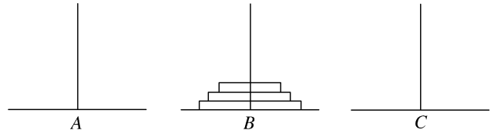

A．12 B．9

C．6 D．7

解析：由上至下三个碟子用*a*，*b*，*c*表示，移动过程如下：*a*→*A*，*b*→*C*，*a*→*C*，*c*→*A*，*a*→*B*，*b*→*A*，*a*→*A*，共移动7次．

答案：D

12．已知一个算法如下：

第一步，令*m*＝*a*.

第二步，如果*b*<*m*，则*m*＝*b*.

第三步，如果*c*<*m*，则*m*＝*c*.

第四步，输出*m*.

如果*a*＝3，*b*＝6，*c*＝2，则执行这个算法的结果是________．

解析：这个算法是求三个数*a*，*b*，*c*中的最小值．

答案：2

13．已知一个等边三角形的周长为*a*，求这个三角形的面积．设计一个算法解决这个问题．

解析：算法步骤如下：

第一步，输入*a*的值．

第二步，计算*l*＝的值．

第三步，计算*S*＝×*l*2的值．

第四步，输出*S*的值．

14．给出解方程*ax*2＋*bx*＋*c*＝0(*a*，*b*，*c*为实数)的一个算法．

解析：算法步骤如下：

第一步，当*a*＝0，*b*＝0，*c*＝0时，解集为全体实数；

第二步，当*a*＝0，*b*＝0，*c*≠0时，原方程无实数解；

第三步，当*a*＝0，*b*≠0时，原方程的解为*x*＝－；

第四步，当*a*≠0且*b*2－4*ac*>0时，方程有两个不等实根

*x*1＝，*x*2＝；

第五步，当*a*≠0且*b*2－4*ac*＝0时，方程有两个相等实根*x*1＝*x*2＝－；

第六步，当*a*≠0且*b*2－4*ac*<0时，方程无实根．

## 课时作业2　程序框图与算法的顺序结构、条件结构

##### |基础巩固|(25分钟，60分)

一、选择题(每小题5分，共25分)

1．条件结构不同于顺序结构的特征是含有(　　)

A．处理框　　　　B．判断框

C．输入、输出框 D．起止框

解析：由于顺序结构中不含判断框，而条件结构中必须含有判断框，故选B.

答案：B

2．下列是流程图中的一部分，表示恰当的是(　　)

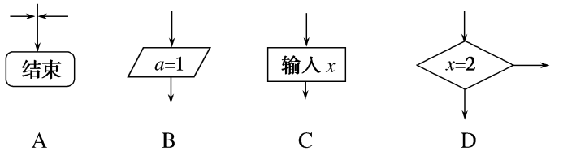

解析：B选项应该用处理框而非输入、输出框，C选项应该用输入、输出框而不是处理框，D选项应该在出口处标明“是”和“否”．故选A.

答案：A

3．(杭州高一期中)给出以下四个问题：①输入一个数*x*，输出它的绝对值；②求面积为6的正方形的周长；③求三个数*a*，*b*，*c*中的最大数；④求函数*f*(*x*)＝的函数值．其中需要用条件结构来描述算法的有(　　)

A．1个 B．2个

C．3个 D．4个

解析：其中①③④都需要对条件作出判断，都需要用条件结构，②用顺序结构即可．故选C.

答案：C

4．已知如图所示的程序框图，若输入的*x*值为1，则输出的*y*值是(　　)

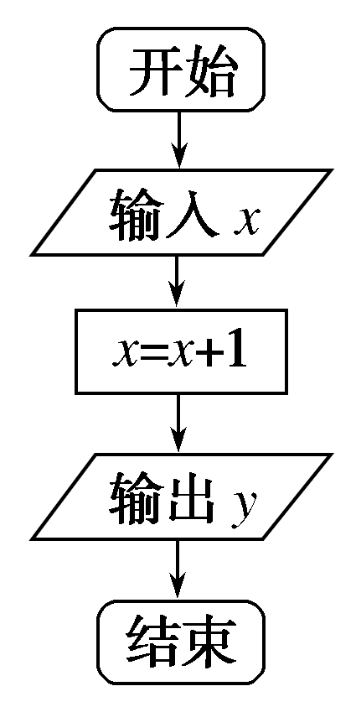

A．1 B．3

C．2 D．－1

解析：模拟程序框图的运行过程，如下：输入*x*＝1，*y*＝*x*＋1＝1＋1＝2，输出*y*＝2.

答案：C

5．(德州高一检测)某市的出租车收费办法如下：不超过2千米收7元(即起步价7元)，超过2千米的里程每千米收2.6元，另每车次超过2千米收燃油附加费1元(不考虑其他因素)．相应收费系统的程序框图如图所示，则①处应填(　　)

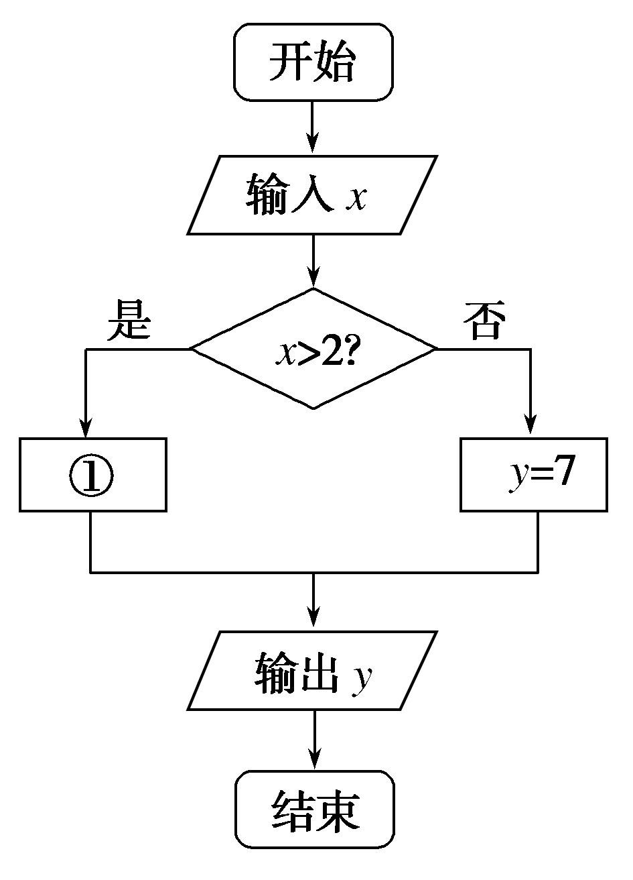

A．*y*＝7＋2.6*x* B．*y*＝8＋2.6*x*

C．*y*＝7＋2.6(*x*－2) D．*y*＝8＋2.6(*x*－2)

解析：当*x*>2时，2千米内的收费为7元，

2千米外的收费为(*x*－2)×2.6，

另外燃油附加费为1元，

所以*y*＝7＋2.6(*x*－2)＋1

＝8＋2.6(*x*－2)．

答案：D

二、填空题(每小题5分，共15分)

6．下列关于算法框图的说法正确的是________．

①算法框图只有一个入口，也只有一个出口；

②算法框图中的每一部分都应有一条从入口到出口的路径通过它；

③算法框图虽可以描述算法，但不如用自然语言描述算法直观．

解析：由算法框图的要求知①②正确；由算法框图的优点知③不正确．

答案：①②

7．阅读如图所示的程序框图，写出它表示的函数是________．

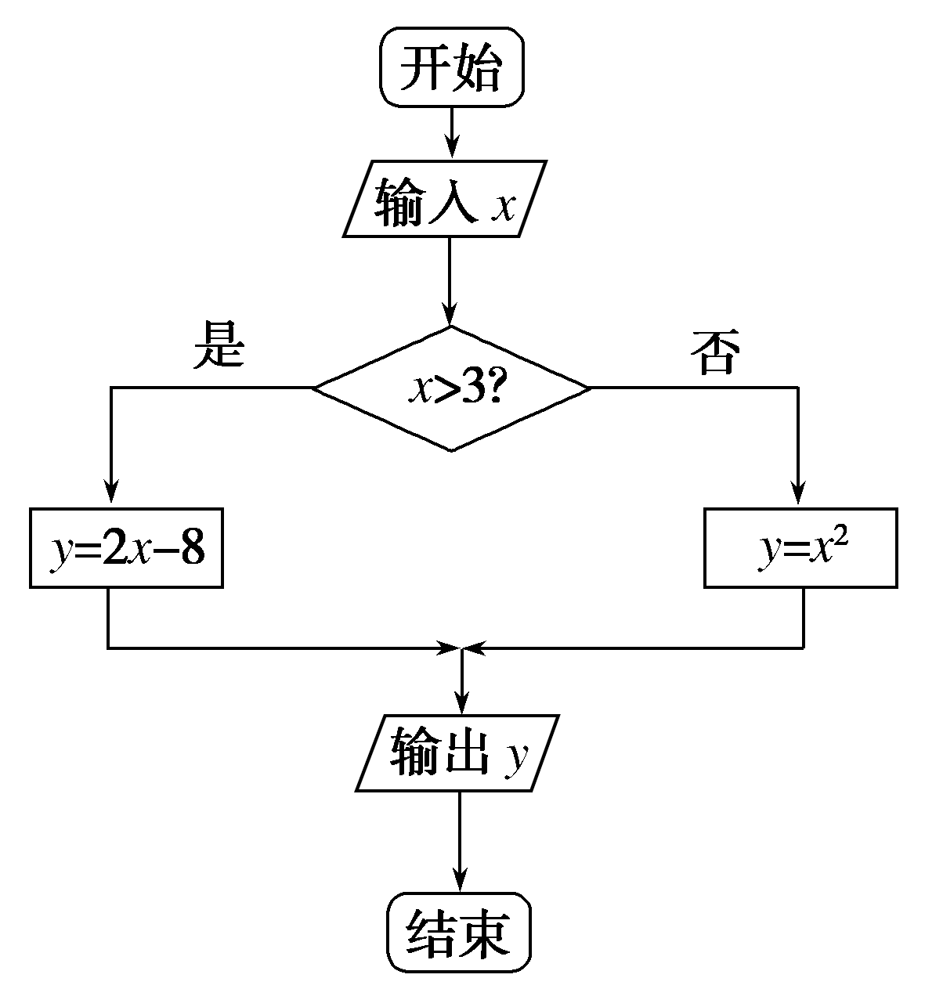

解析：由程序框图知，当*x*>3时，*y*＝2*x*－8；当*x*≤3时，*y*＝*x*2，故本题框图的功能是输入*x*的值，求分段函数*y*＝的函数值．

答案：*y*＝

8．执行如图所示的程序框图，如果输入*a*＝1，*b*＝2，则输出的*a*的值为________．

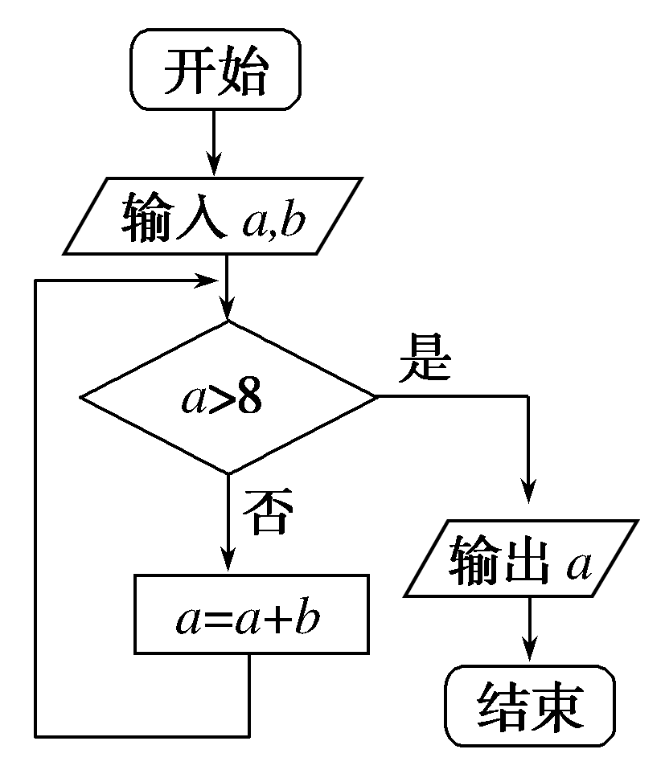

解析：利用程序框图表示的算法逐步求解．

当*a*＝1，*b*＝2时，*a*>8不成立，执行*a*＝*a*＋*b*后*a*的值为3，当*a*＝3，*b*＝2时，*a*>8不成立，执行*a*＝*a*＋*b*后*a*的值为5，当*a*＝5，*b*＝2时，*a*>8不成立，执行*a*＝*a*＋*b*后*a*的值为7，当*a*＝7，*b*＝2时，*a*>8不成立，执行*a*＝*a*＋*b*后*a*的值为9，由于9>8成立，故输出*a*的值为9.

答案：9

三、解答题(每小题10分，共20分)

9．已知半径为*r*的圆的周长公式为*C*＝2π*r*，当*r*＝10时，写出计算圆的周长的一个算法，并画出程序框图．

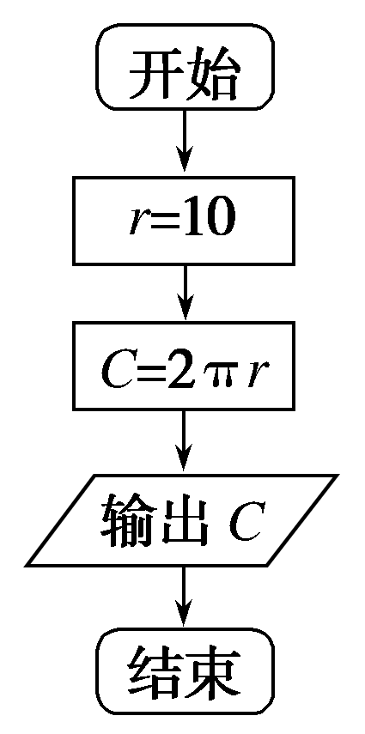

解析：算法如下：

第一步，令*r*＝10.

第二步，计算*C*＝2π*r*.

第三步，输出*C*.

程序框图如图所示：

10．如果学生的数学成绩大于或等于120分，则输出“良好”，否则输出“一般”．用程序框图表示这一算法过程．

解析：

##### 涵26.tif

##### |能力提升|(20分钟，40分)

11．(长沙高二检测)阅读如图程序框图，如果输出的值*y*在区间内，则输入的实数*x*的取值范围是(　　)

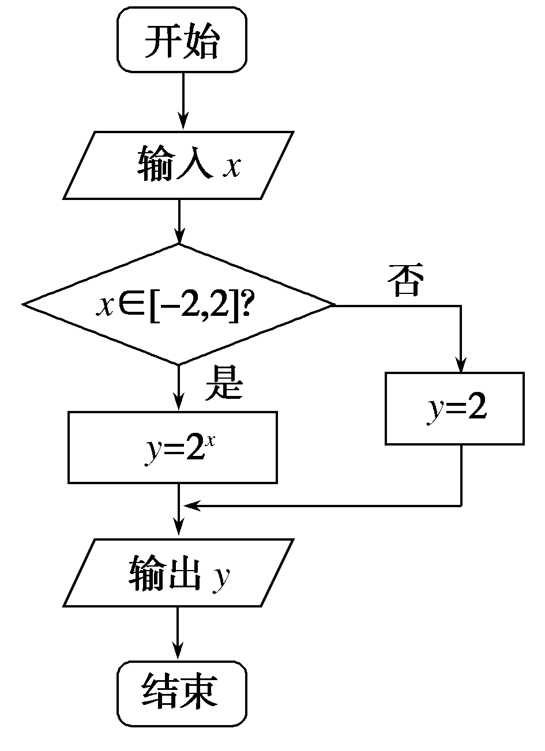

A．[－2,0) B．[－2,0]

C．(0,2] D．[0,2]

解析：由题意得：2*x*∈且*x*∈[－2,2]，解得*x*∈[－2,0]．

答案：B

12．根据下面的程序框图所表示的算法，输出的结果是________．

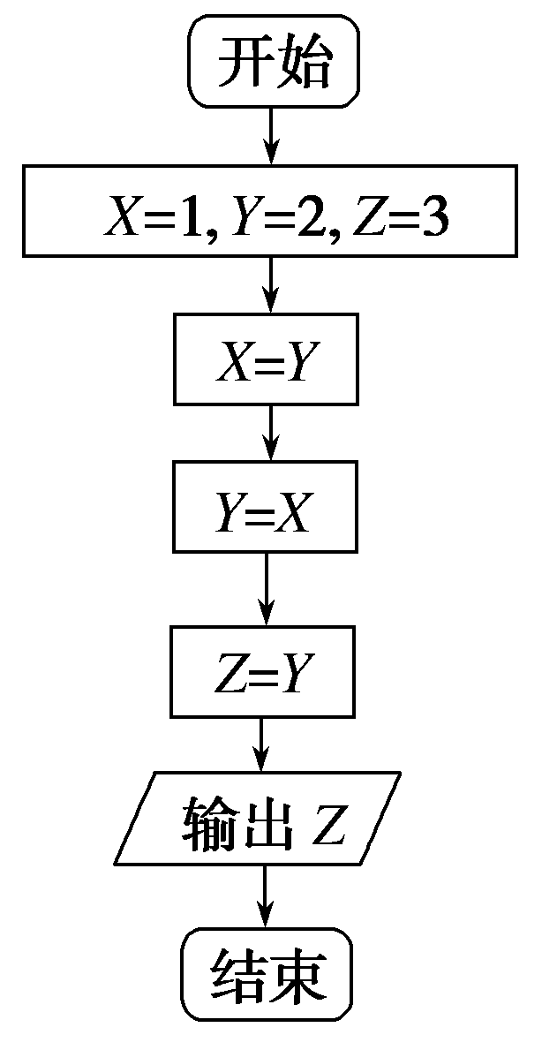

解析：该算法的第1步分别将*X*，*Y*，*Z*赋于1,2,3三个数，第2步使*X*取*Y*的值，即*X*取值变成2，第3步使*Y*取*X*的值，即*Y*的值也是2，第4步使*Z*取*Y*的值，即*Z*取值也是2，从而第5步输出时，*Z*的值是2.

答案：2

13．一个笼子里装有鸡和兔共*m*只，且鸡和兔共*n*只脚，设计一个计算鸡和兔各有多少只的算法，并画出程序框图．

解析：算法分析：设鸡和兔各*x*，*y*只，则有

解得*x*＝.

算法：第一步，输入*m*，*n*.

第二步，计算鸡的只数*x*＝.

第三步，计算兔的只数*y*＝*m*－*x*.

第四步，输出*x*，*y*.

程序框图如图所示：

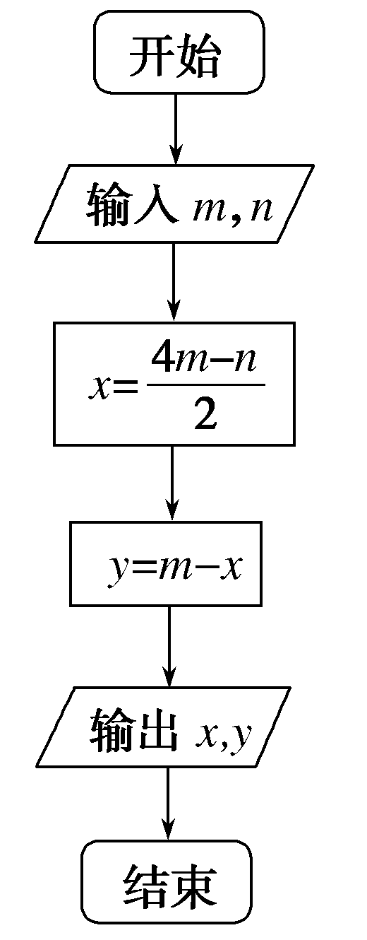

14．如图所示的程序框图，其作用是：输入*x*的值，输出相应的*y*值．若要使输入的*x*值与输出的*y*值相等，求这样的*x*值有多少个？

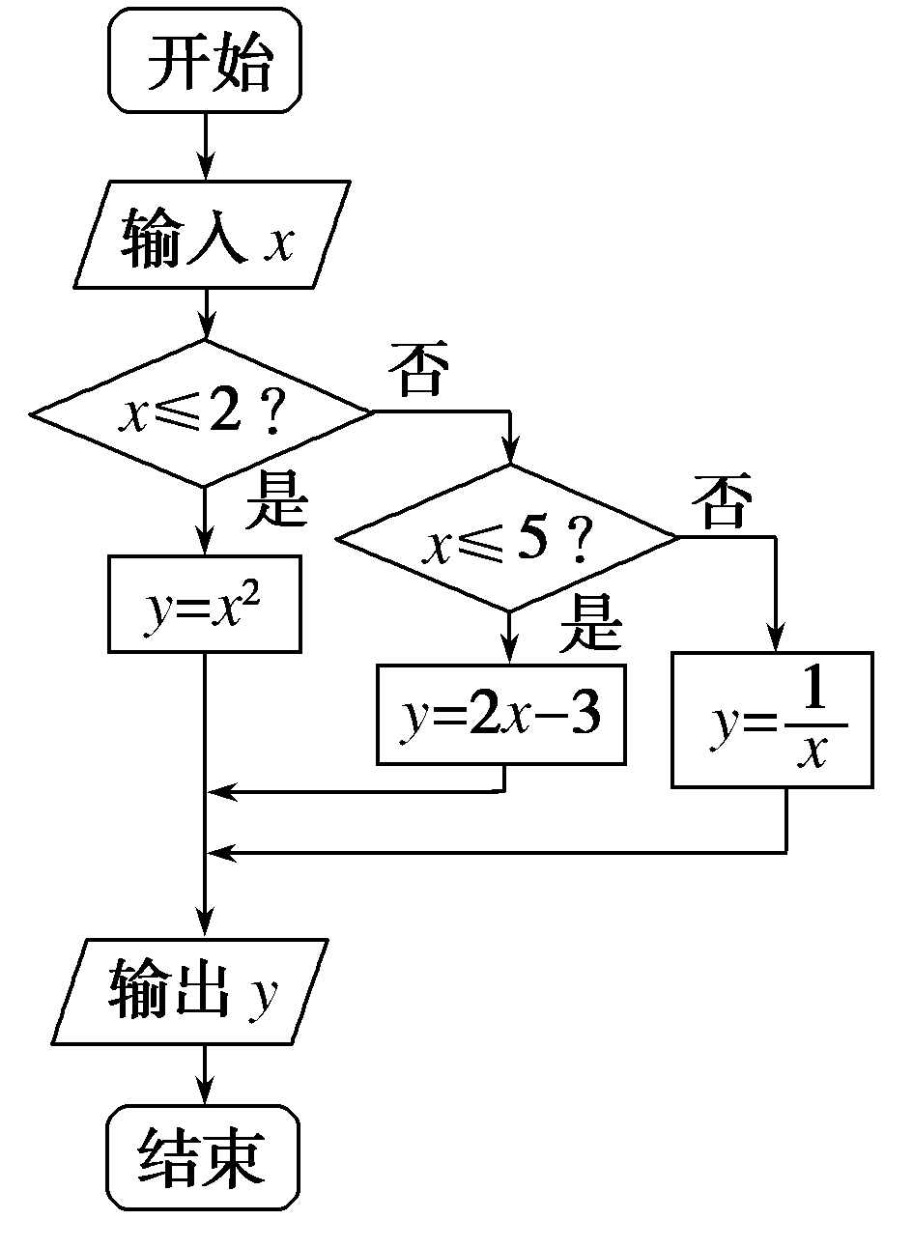

解析：由题可知算法的功能是求分段函数*y*＝的函数值，要满足题意，则需要或或

*x*＝3.

答案：3

## 课时作业3　程序框图与算法的循环结构

##### |基础巩固|(25分钟，60分)

一、选择题(每小题5分，共25分)

1．下列关于循环结构的说法正确的是(　　)

A．循环结构中，判断框内的条件是唯一的

B．判断框中的条件成立时，要结束循环向下执行

C．循环体中要对判断框中的条件变量有所改变才会使循环结构不会出现“死循环”

D．循环结构就是无限循环的结构，执行程序时会永无止境地运行下去

解析：由于判断框内的条件不唯一，故A错；由于当型循环结构中，判断框中的条件成立时执行循环体，故B错；由于循环结构不是无限循环的，故C正确，D错．

答案：C

2．如图所示程序框图的输出结果是(　　)

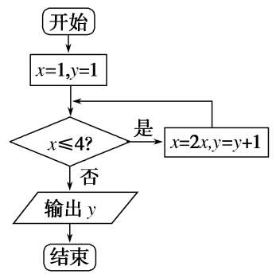

A．3　　　　　　　　B．4

C．5 D．8

解析：利用循环结构求解．

当*x*＝1，*y*＝1时，满足*x*≤4，则*x*＝2，*y*＝2；

当*x*＝2，*y*＝2时，满足*x*≤4，则*x*＝2×2＝4，

*y*＝2＋1＝3；

当*x*＝4，*y*＝3时，满足*x*≤4，则*x*＝2×4＝8，

*y*＝3＋1＝4；

当*x*＝8，*y*＝4时，不满足*x*≤4，则输出*y*＝4.

答案：B

3．如图所示的程序框图输出的*S*是126，则①应为(　　)

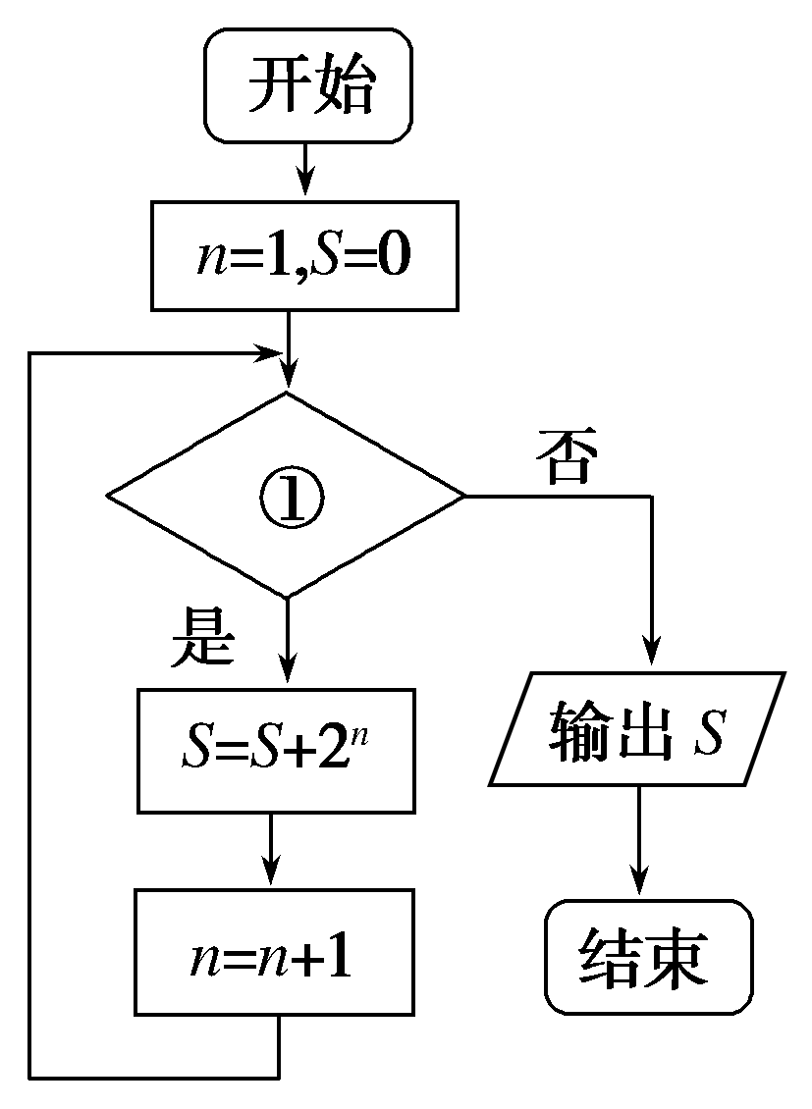

A．*n*≤5? B．*n*≤6?

C．*n*≤7? D．*n*≤8?

解析：2＋22＋23＋24＋25＋26＝126，所以应填“*n*≤6？”．

答案：B

4．执行如图所示的程序框图，若输入*n*的值为3，则输出*s*的值是(　　)

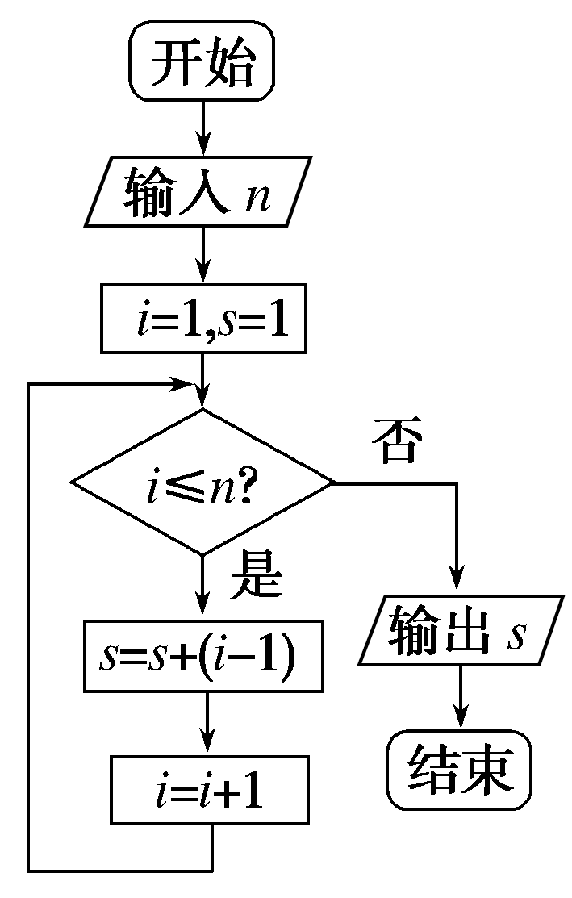

A．1 B．2

C．4 D．7

解析：当*i*＝1时，*s*＝1＋1－1＝1；

当*i*＝2时，*s*＝1＋2－1＝2；

当*i*＝3时，*s*＝2＋3－1＝4；

当*i*＝4时，退出循环，输出*s*＝4；

故选C.

答案：C

5．(全国卷Ⅲ)执行如图所示的程序框图，如果输入的*a*＝4，*b*＝6，那么输出的*n*＝(　　)

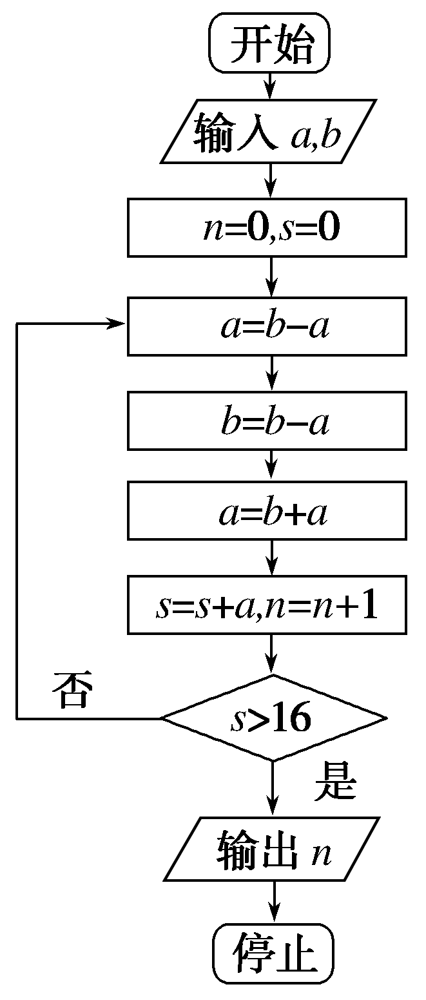

A．3 B．4

C．5 D．6

解析：执行第一次循环的情况是：*a*＝2，*b*＝4，*a*＝6，*s*＝6，*n*＝1；执行第二次循环的情况是：*a*＝－2，*b*＝6，*a*＝4，*s*＝10，*n*＝2，执行第三次循环的情况是：*a*＝2，*b*＝4，*a*＝6，*s*＝16，*n*＝3，执行第四次循环的情况是：*a*＝－2，*b*＝6，*a*＝4，*s*＝20，*n*＝4.根据走出循环体的判断条件可知执行完第四次走出循环体，输出*n*值，*n*值为4.

答案：B

二、填空题(每小题5分，共15分)

6．(山东高考)执行如图所示的程序框图，若输入*n*的值为3，则输出的*S*的值为________．

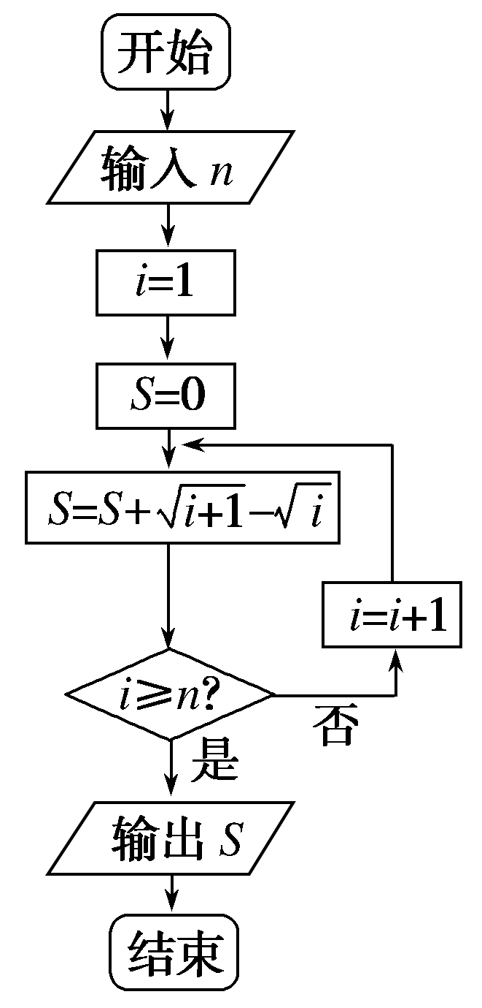

解析：第一次运算：*S*＝－1，*i*＝1<3，*i*＝2，

第二次运算：*S*＝－1，*i*＝2<3，*i*＝3，

第三次运算：*S*＝1，*i*＝3＝*n*，

所以*S*的值为1.

答案：1

7．根据条件把图中的程序框图补充完整，求区间[1，1 000]内所有奇数的和，(1)处填________；(2)处填________．

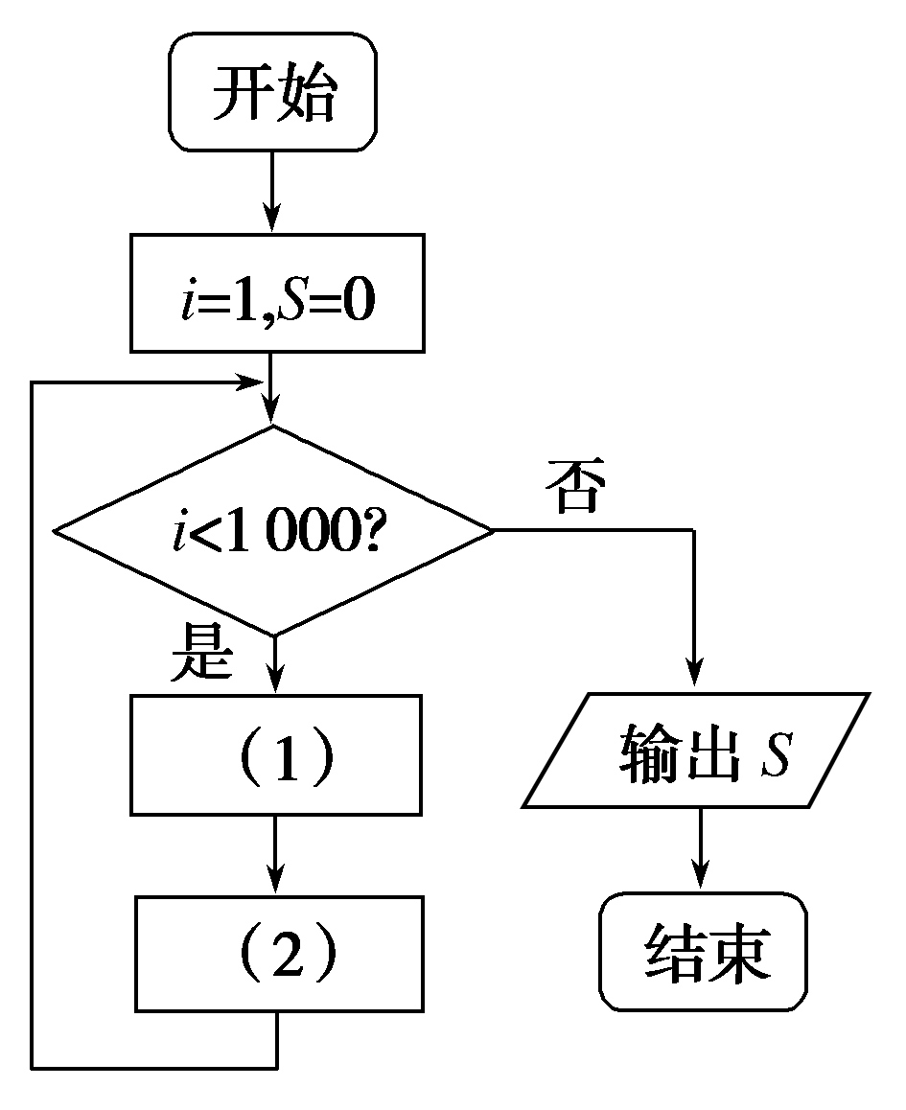

解析：求[1,1 000]内所有奇数和，初始值*i*＝1，*S*＝0，并且*i*<1 000，所以(1)应填*S*＝*S*＋*i*，(2)应填*i*＝*i*＋2.

答案：(1)*S*＝*S*＋*i*　(2)*i*＝*i*＋2

8．执行如图所示的程序框图，若输入的*x*的值为1，则输出的*y*的值为________．

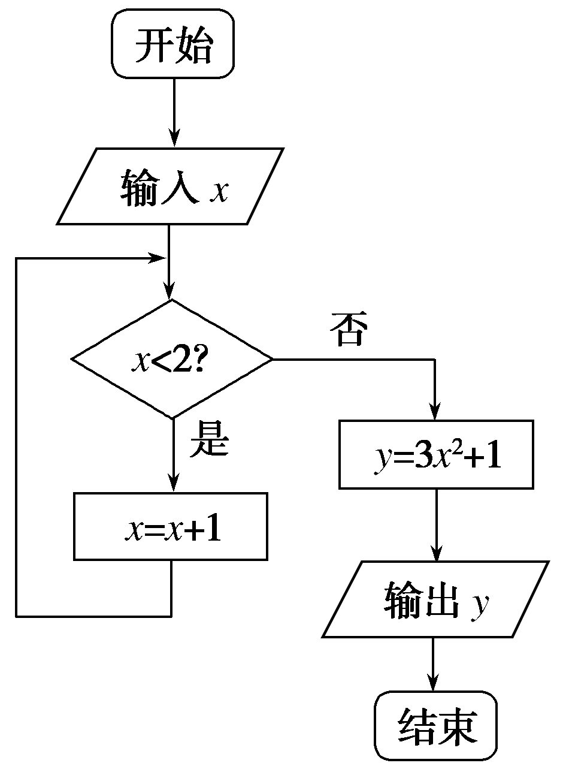

解析：执行程序为*x*＝1→*x*＝2，*y*＝3×22＋1＝13.

答案：13

三、解答题(每小题10分，共20分)

9．(天津高一检测)设计一个算法，求1×2×3…×100的值，并画出程序框图．

解析：算法步骤如下：

第一步，*S*＝1.

第二步，*i*＝1.

第三步，*S*＝*S*×*i*.

第四步，*i*＝*i*＋1.

第五步，判断*i*是否大于100，若成立，则输出*S*，结束算法；否则返回执行第三步．

程序框图如图．

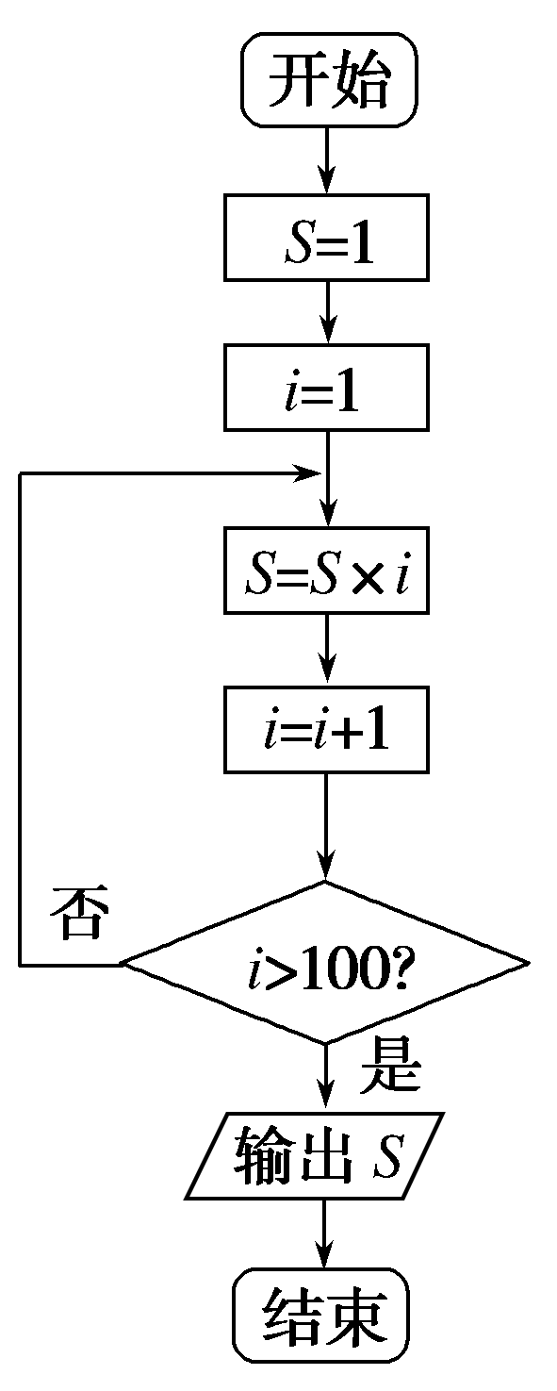

10．高中某班一共有40名学生，设计程序框图，统计班级数学成绩良好(分数>80)和优秀(分数>90)的人数．

解析：程序框图如图：

##### 涵56.tif

##### |能力提升|(20分钟，40分)

11．执行如图所示的程序框图，输出的结果为(　　)

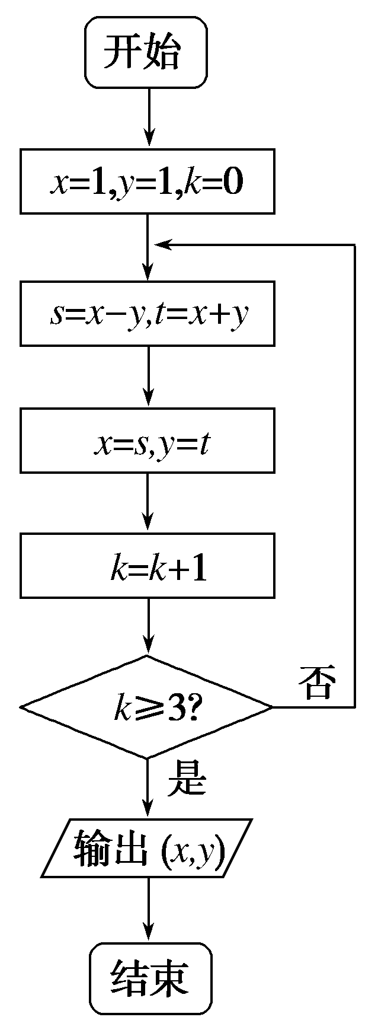

A．(－2,2) B．(－4,0)

C．(－4，－4) D．(0，－8)

解析：*x*＝1，*y*＝1，*k*＝0；

*s*＝0，*t*＝2；*x*＝0，*y*＝2，*k*＝1；

*s*＝－2，*t*＝2，*x*＝－2，*y*＝2，*k*＝2；

*s*＝－4，*t*＝0，*x*＝－4，*y*＝0，*k*＝3.

输出(－4,0)．

答案：B

12．某城市缺水问题比较突出，为了制定节水管理办法，对全市居民某年的月均用水量进行了抽样调查，其中*n*位居民的月均用水量分别为*x*1，*x*2，…，*xn*(单位：吨)．根据如图所示的程序框图，若*n*＝2，且*x*1，*x*2分别为1,2，则输出的结果*S*为________．

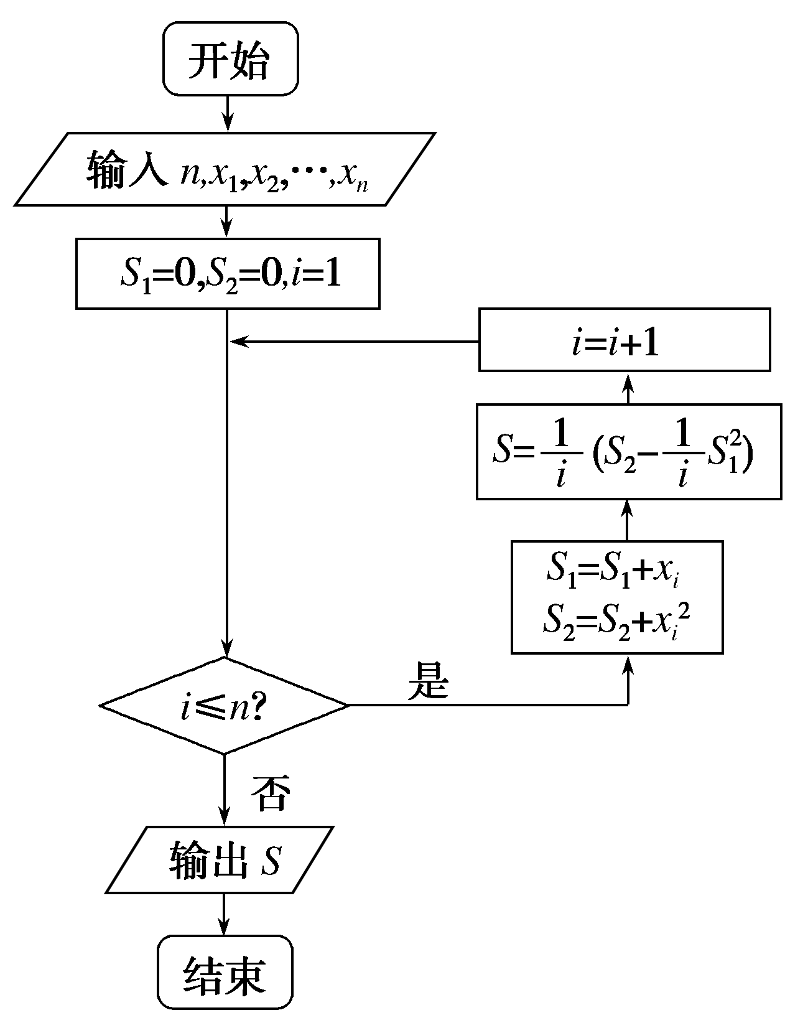

解析：当*i*＝1时，*S*1＝1，*S*2＝1；

当*i*＝2时，*S*1＝1＋2＝3，*S*2＝1＋22＝5，

此时*S*＝＝.

*i*的值变成3，从循环体中跳出，输出*S*的值为.

答案：

13．画出计算1＋＋＋…＋的值的一个程序框图．

解析：法一　当型循环结构　法二　直到型循环结构

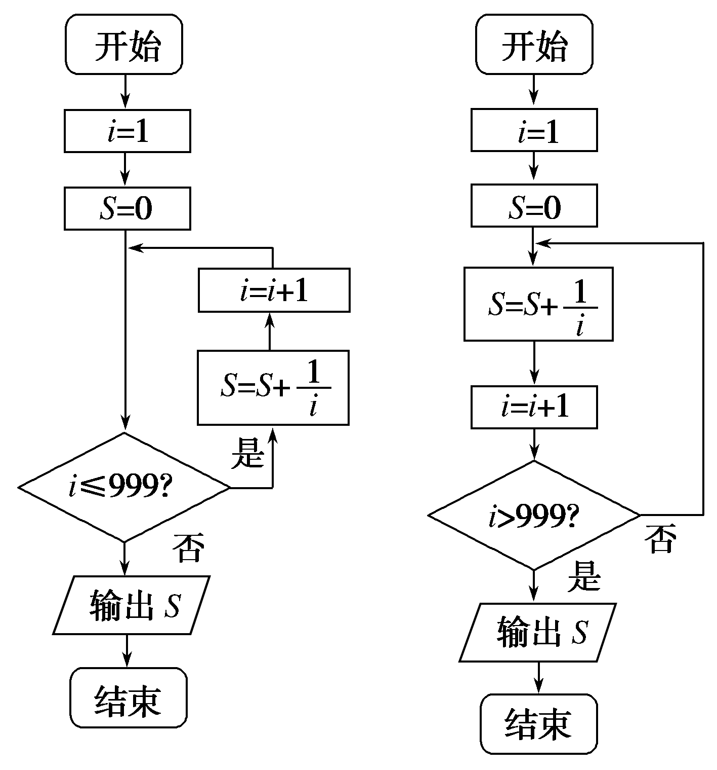

14．某高中男子体育小组的50米短跑成绩(单位：s)如下：6.4,6.5,7.0,6.8,7.1,7.3,6.9,7.4,7.5.设计一个算法，从这些成绩中搜索出小于6.8 s的成绩，并将这个算法用程序框图表示出来．

解析：算法如下：

第一步，输入*a*.

第二步，若*a*<6.8成立，则输出*a*，否则执行第三步．

第三步，若没有数据了，则算法结束，否则返回第一步．

程序框图如图所示．

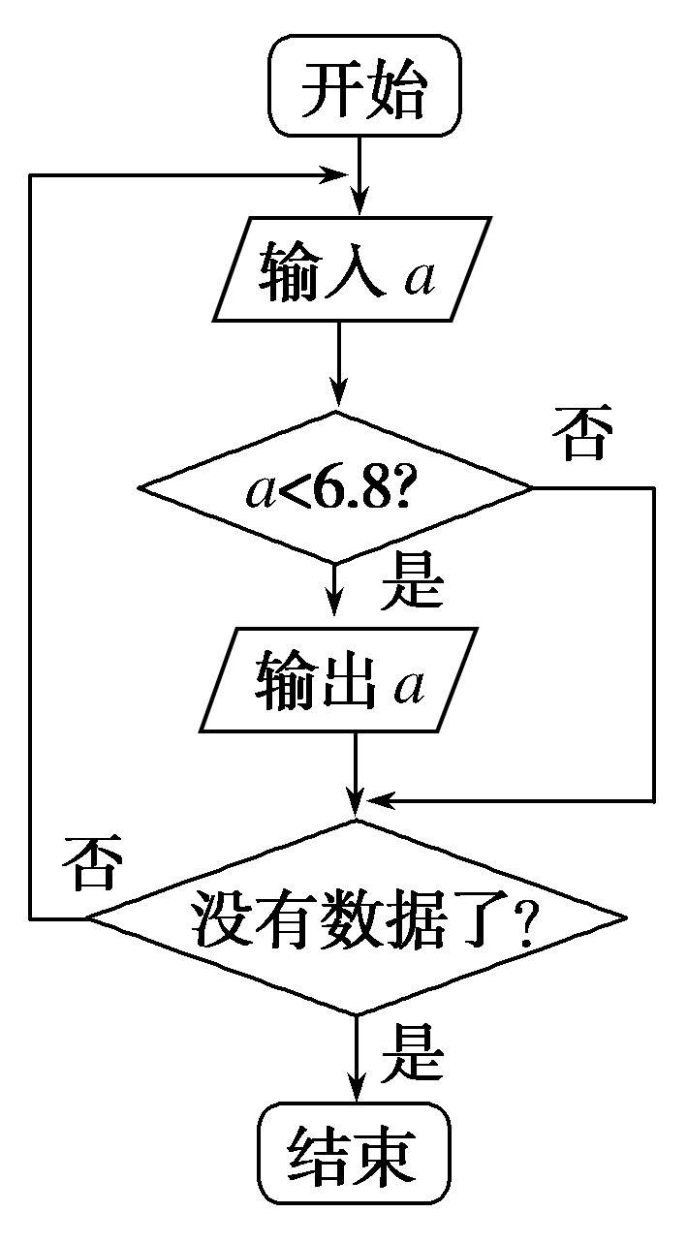

## 课时作业4　输入语句、输出语句和赋值语句

##### |基础巩固|(25分钟，60分)

一、选择题(每小题5分，共25分)

1．输入*a*＝5，*b*＝12，*c*＝13，经下列赋值语句运行后，*a*的值仍为5的是(　　)

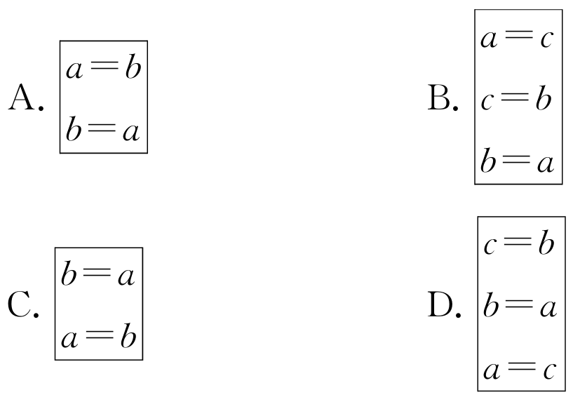

解析：对于选项A，先把*b*的值赋给*a*，*a*的值又赋给*b*，这样*a*，*b*的值均为12；对于选项B，先把*c*的值赋给*a*，这样*a*的值就是13，接下来是把*b*的值赋给*c*，这样*c*的值就是12，再又把*a*的值赋给*b*，所以*a*的值还是13；对于选项C，先把*a*的值赋给*b*，然后又把*b*的值赋给*a*，所以*a*的值没变，仍为5；对于选项D，先把*b*的值赋给*c*，这样*c*的值是12，再把*a*的值赋给*b*，于是*b*的值为5，然后又把*c*的值赋给*a*，所以*a*的值为12.于是可知选C.

答案：C

2．下列赋值语句正确的是(　　)

A．*S*＝*S*＋*i*2 B．*A*＝－*A*

C．*x*＝2*x*＋1 D．*P*＝

解析：在程序语句中乘方要用“∧”表示，所以A不正确；乘号“*”不能省略，所以C不正确；D选项中应用SQR(*x*)表示，所以D不正确；B选项是将变量*A*的相反数赋给变量*A*，则B正确．

答案：B

3．下列程序若输出的结果为3，则输入的*x*值可能是(　　)

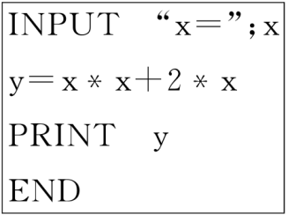

*A*．1 *B*．－3

*C*．－1 *D*．1或－3

解析：由x2＋2x＝3，即x2＋2x－3＝0，所以(x＋3)(x－1)＝0，所以x＝1或x＝－3.

答案：*D*

4．当输入“3”后，输出的结果为(　　)

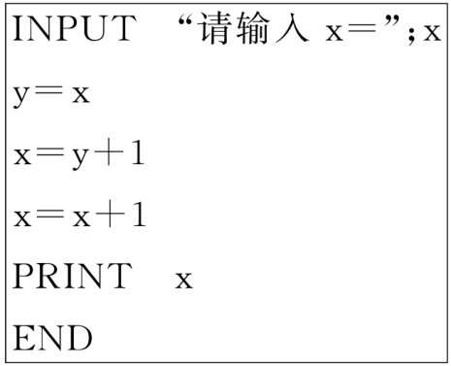

*A*．5 *B*．4

*C*．3 *D*．6

解析：程序中只有两个变量x，y.当程序顺次执行时，先有y＝3，再有x＝4，x＝5，故最后输出的x值为5.

答案：*A*

5．(邢台高一检测)下列程序执行后，变量a，b的值分别为(　　)

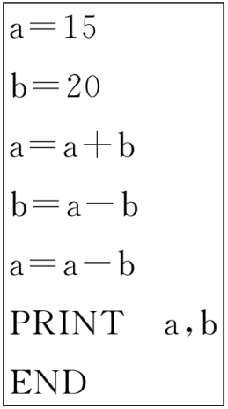

*A*．20,15 *B*．35,35

*C*．5,5 *D*．－5，－5

解析：a＝15，b＝20，把a＋b赋给a，因此得出a＝35，再把a－b赋给b，即b＝35－20＝15，再把a－b赋给a，此时a＝35－15＝20，因此最后输出的a，b的值分别为20,15.

答案：*A*

二、填空题(每小题5分，共15分)

6．阅读如图所示的算法框图，则输出的结果是________．

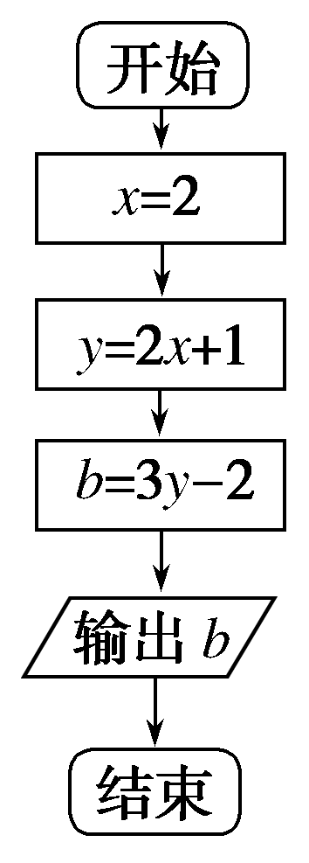

解析：y＝2×2＋1＝5，

b＝3×5－2＝13.

答案：13

7．如下所示的算法语句运行结果为________．

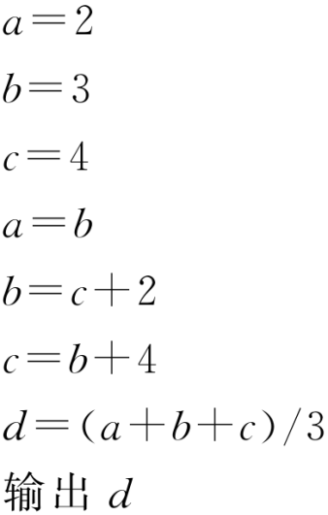

解析：由赋值语句a＝2，b＝3，c＝4，a＝b，b＝c＋2，c＝b＋4知，赋值后，a＝3，b＝6，c＝10，所以d＝＝＝.

答案：

8．下面程序的功能是求所输入的两个正数的平方和，已知最后输出的结果是3.46，试据此将程序补充完整．

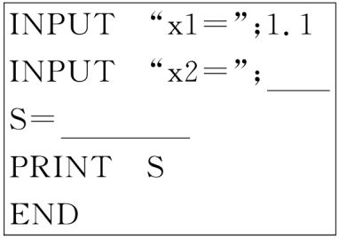

解析：由于程序的功能是求所输入的两个正数的平方和，

所以S＝x＋x；

又由于最后输出的结果是3.46，

所以3.46＝1.12＋x，

所以x＝2.25，又x2是正数，

所以x2＝1.5.

答案：1.5　x1^ 2＋x2^ 2

三、解答题(每小题10分，共20分)

9．求下面的程序输出的结果．

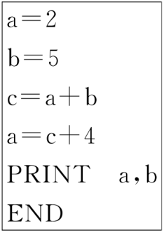

解析：第三句给c赋值后c＝7，第四句给a赋值后a＝11，故最后输出11.5.

10．阅读下面的程序，根据程序画出程序框图．

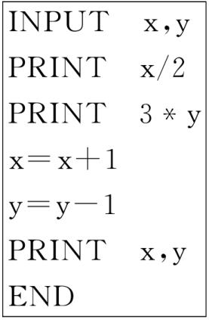

解析：程序框图如图所示．

##### 涵64.tif

##### |能力提升|(20分钟，40分)

11．给出下列程序：

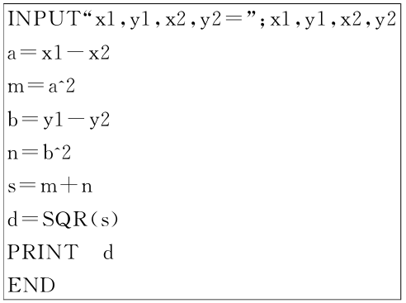

此程序的功能为(　　)

A．求点到直线的距离

B．求两点之间的距离

C．求一个多项式函数的值

D．求输入的值的平方和

解析：输入的四个实数可作为两个点的坐标，程序中的*a*，*b*分别表示两个点的横、纵坐标之差，而*m*，*n*分别表示两点横、纵坐标之差的平方；*s*是横、纵坐标之差的平方和，*d*是平方和的算术平方根，即两点之间的距离，最后输出此距离．

答案：B

12．阅读下列两个程序，回答问题．

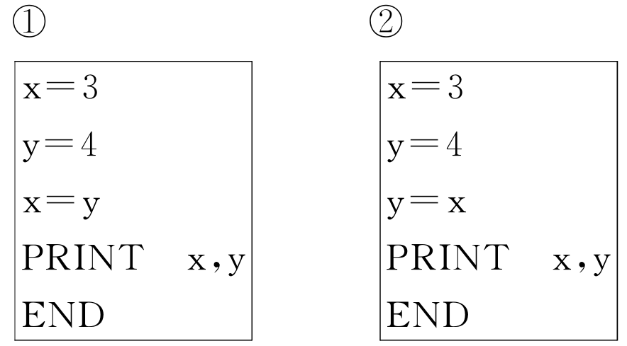

(1)上述两个程序的运行结果是①____________；②________；

(2)上述两个程序中的第三行有什么区别：_______________

_________________________________________________.

解析：(1)①中运行x＝3，y＝4，x＝4，故运行结果是4,4；同理，②中的运行结果是3,3；

(2)程序①中的“x＝y”是将y的值4赋给x，赋值后x的值变为4；程序②中的“y＝x”是将x的值3赋给y，赋值后y的值变为3.

答案：(1)①4,4　②3,3

(2)程序①中的“x＝y”是将y的值4赋给x，赋值后x的值变为4；程序②中的“y＝x”是将x的值3赋给y，赋值后y的值变为3

13．用算法语句写出下面程序框图的程序．

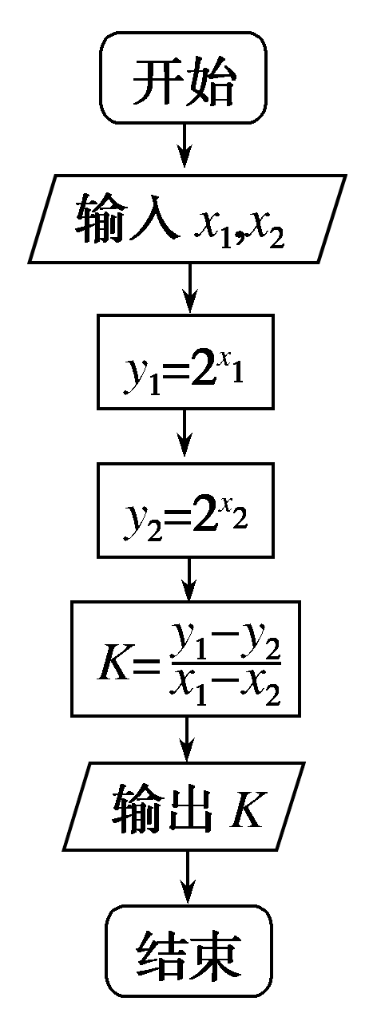

解析：程序如下：

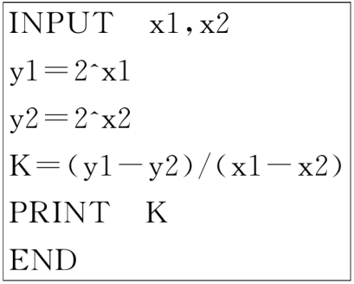

14．读下面的程序，根据程序画出程序框图．

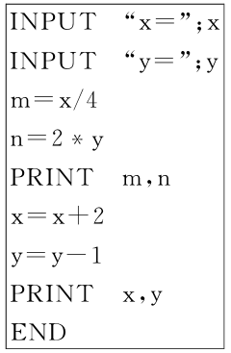

解析：程序框图如图所示：

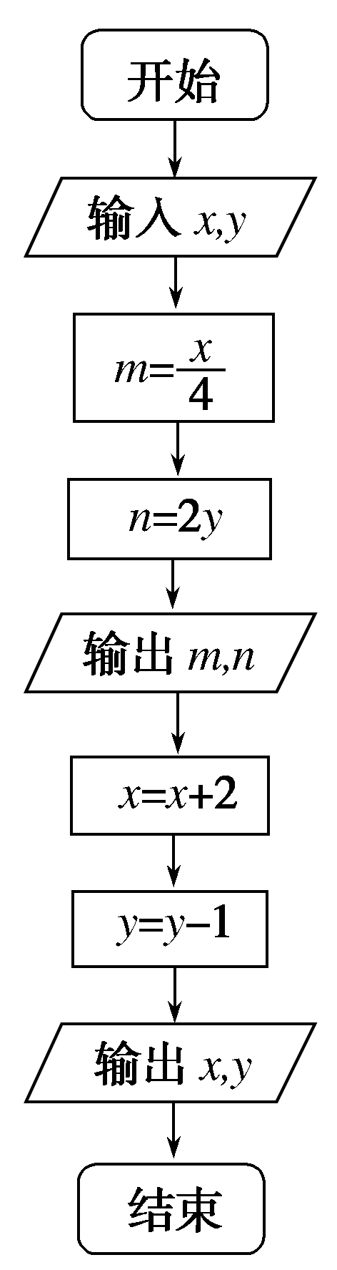

## 课时作业5　条件语句

##### |基础巩固|(25分钟，60分)

一、选择题(每小题5分，共25分)

1．当a＝3时，下面的程序段输出的结果是(　　)

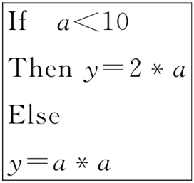

*A*．9　　　*B*．3

*C*．10 *D*．6

解析：因为a＝3<10，所以y＝2×3＝6.

答案：*D*

2．运行下面程序，当输入数值－2时，输出结果是(　　)

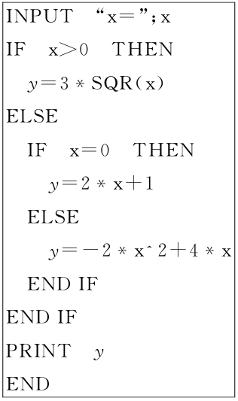

*A*．7 *B*．－3

*C*．0 *D*．－16

解析：该算法是求分段函数

y＝当x＝－2时的函数值，

∴y＝－16.

答案：*D*

3．根据下列算法语句，当输入x为60时，输出y的值为(　　)

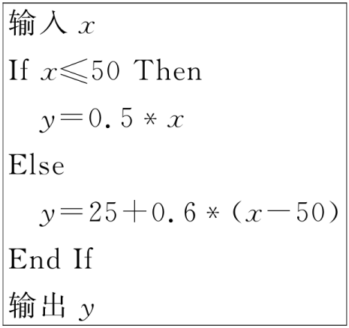

*A*．25　　　*B*．30 *C*．31　　　*D*．61

解析：由题意，得y＝

x＝60时，y＝25＋0.6×(60－50)＝31.

答案：*C*

4．为了在运行下面的程序之后输出y＝25，键盘输入x应该是(　　)

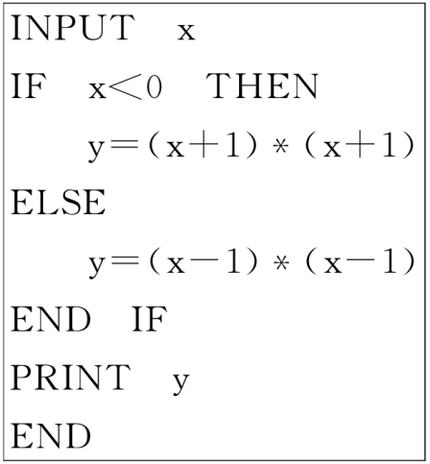

*A*．6 *B*．5

*C*．6或－6 *D*．5或－5

解析：程序对应的函数是

y＝

由或

得x＝－6或x＝6.

答案：*C*

5．已知程序如下：

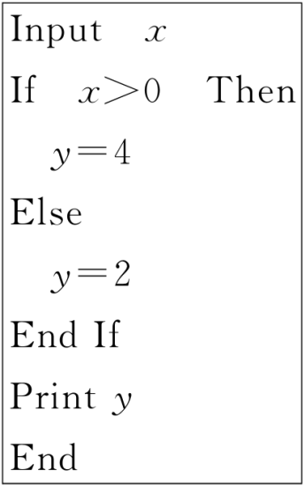

如果输出的结果为2，那么输入的自变量x的取值范围是 (　　)

*A*．0 *B*．(－∞，0]

*C*．(0，＋∞) *D*．R

解析：由输出的结果为2，则执行了Else后面的语句*y*＝2，即*x*>0不成立，所以有*x*≤0.

答案：B

二、填空题(每小题5分，共15分)

6．将下列程序补充完整．

判断输入的任意数*x*的奇偶性．

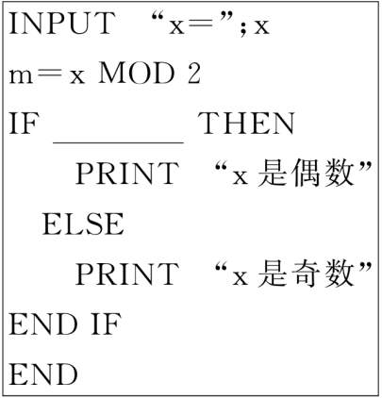

解析：因为该程序为判断任意数*x*的奇偶性且满足条件时执行“*x*是偶数”，而*m*＝*x* MOD 2表示*m*除2的余数，故条件应用“*m*＝0”．

答案：*m*＝0

7．根据如下所示的程序，当输入的*a*，*b*分别为2,3时，最后输出的*m*的值为________．

输入*a*，*b*

If　*a*>*b*　Then

*m*＝*a*

Else

*m*＝*b*

End If

输出*m*.

解析：*a*＝2，*b*＝3，则*a*<*b*，所以*m*＝3.

答案：3

8．下列程序：

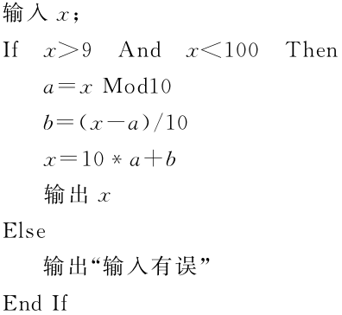

若输入的*x*值为83，则输出的结果为________．

解析：依题意*a*表示*x*整除10所得的余数，由*x*＝83，得*a*＝3，从而*b*＝8，故输出的*x*＝10*a*＋*b*＝38.

答案：38

三、解答题(每小题10分，共20分)

9．已知程序：

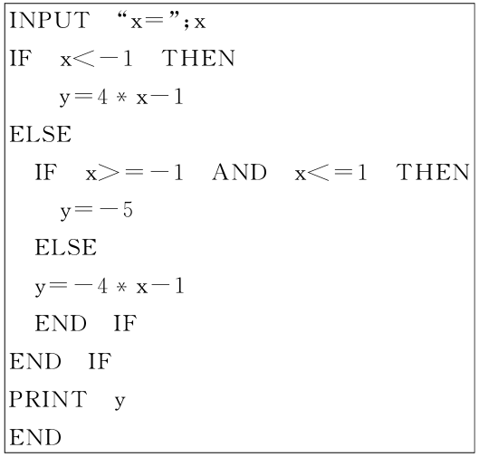

说明其功能并画出程序框图．

解析：该程序的功能为求分段函数

y＝

程序框图为：

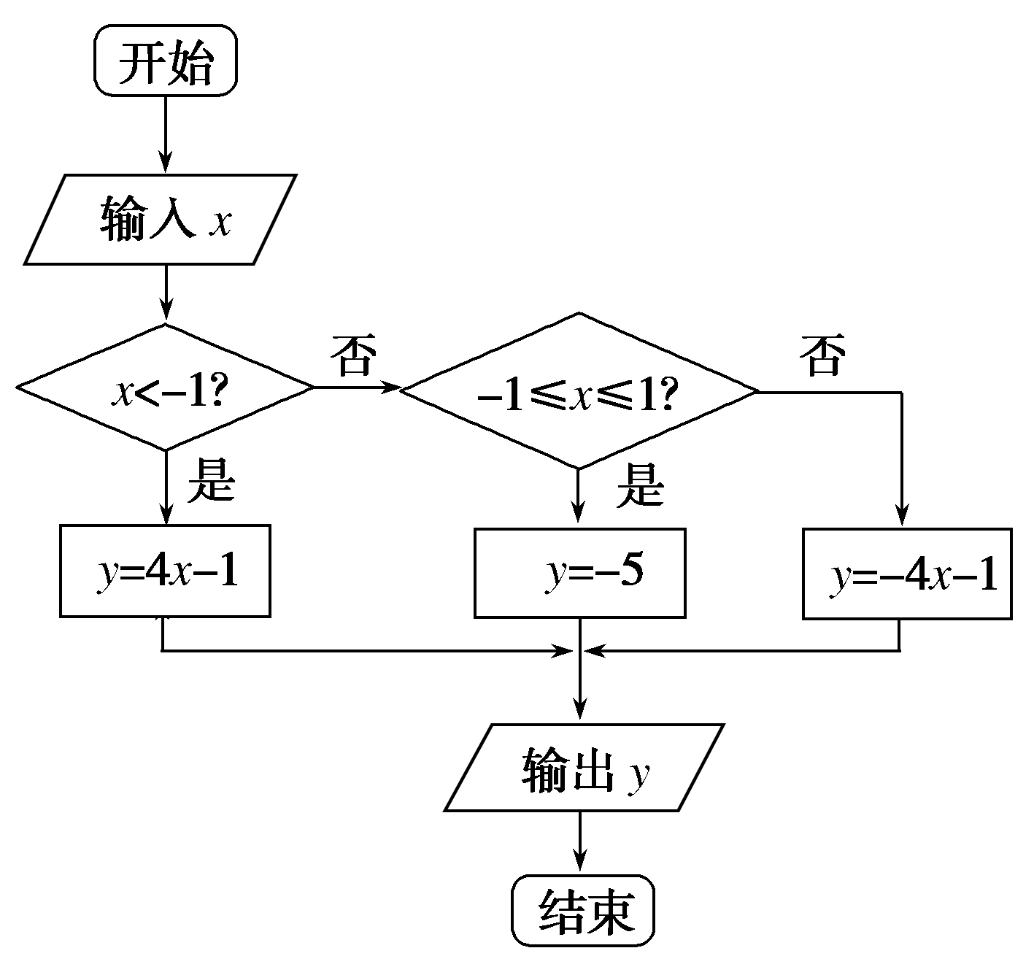

10．输入一个数x，如果它是正数x，则输出它；否则不输出．画出解决该问题的程序框图，并写出对应的程序．

解析：程序框图如图所示：

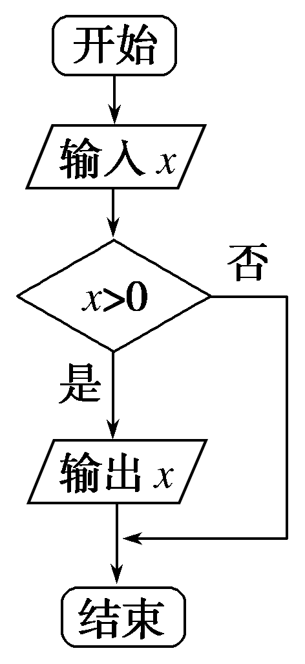

程序如下：

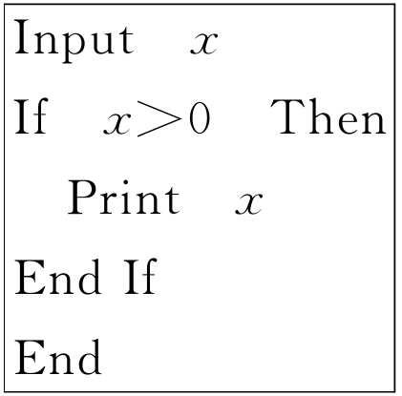

##### |能力提升|(20分钟，40分)

11．(东营高一检测)阅读下列程序：

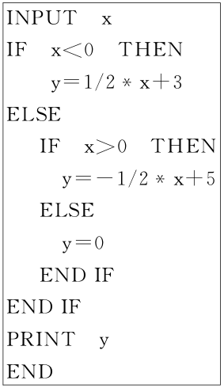

该程序对应的函数是(　　)

*A*．y＝

*B*．y＝

*C*．y＝

*D*．y＝

解析：依据条件语句知

y＝

答案：*B*

12．完成如图所示的程序，输入x的值，求函数y＝|8－2x2|的值．

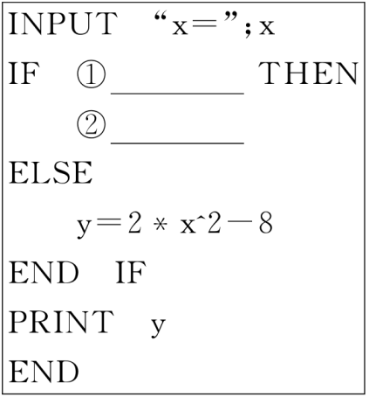

①________；②________.

解析：根据*ELSE*后的语句为*y*＝2]答案：①x>＝－2　AND　x<＝2

②y＝8－2]

13．设计判断正整数m是否是正整数n的约数的一个算法，画出其程序框图，并写出相应的程序．

解析：程序为：

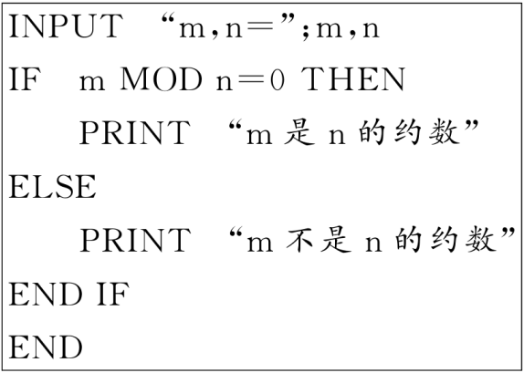

程序框图：

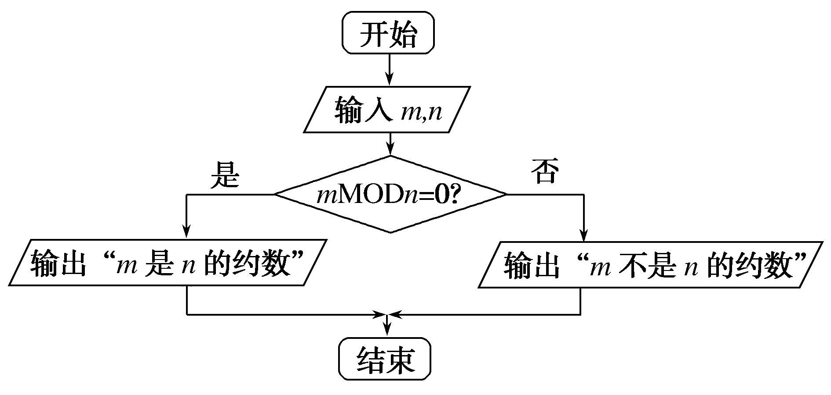

14．到银行办理个人异地汇款时，银行要收取一定的手续费．汇款额不超过100元，收取1元手续费；超过100元但不超过5 000元，按汇款额的1%收取；超过5 000元，一律收取50元手续费．试用条件语句描述汇款额为x元时，银行收取的手续费为y元的过程，画出程序框图并写出程序．

解析：依分析可知程序框图如图所示：

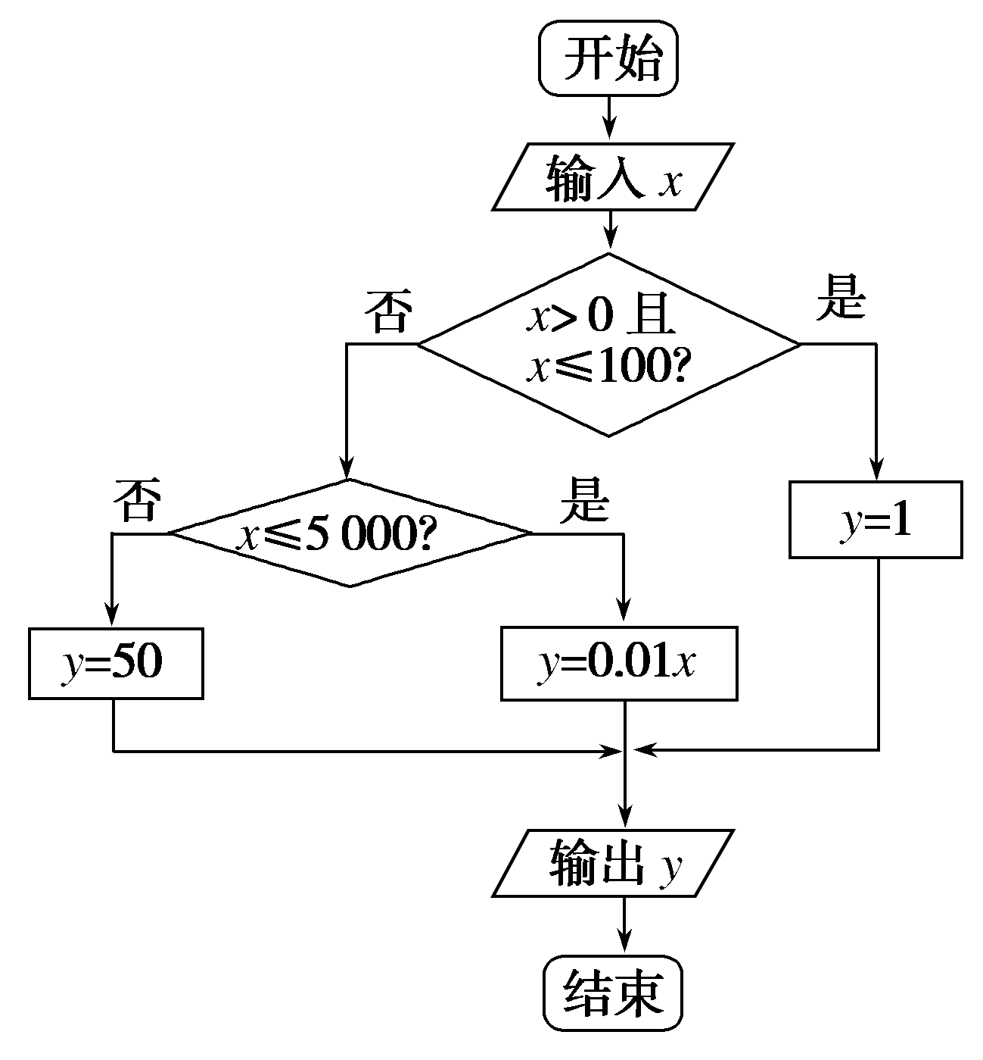

程序如下：

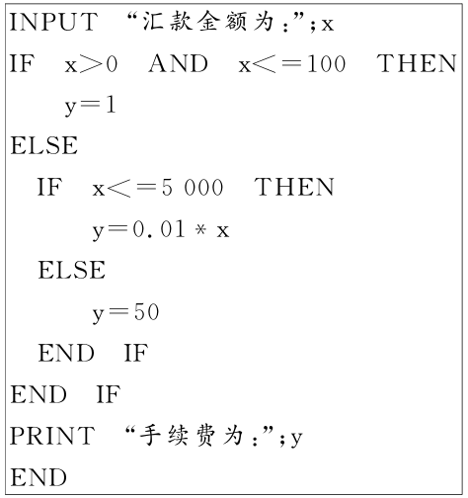

## 课时作业6　循环语句

##### |基础巩固|(25分钟，60分)

一、选择题(每小题5分，共25分)

1．求函数*f*(*x*)＝在*x*＝*x*0时的值的算法中，下列语句用不到的是(　　)

A．输入语句　B．输出语句

C．条件语句 D．循环语句

解析：因为是求分段函数*f*(*x*)在*x*＝*x*0时的值，所以需用条件语句，当然输入、输出语句必不可少，故选D.

答案：D

2．下面关于WHILE语句的说法，正确的是(　　)

A．WHILE循环是当表达式为真时执行循环体

B．WHILE循环不需要事先指定循环变量的初值

C．WHILE循环中当表达式为假时，直接退出程序

D．WHILE循环的循环次数可以是无限次

解析：由WHILE循环语句的特点知A正确，选A.

答案：A

3．下列程序运行的结果是(　　)

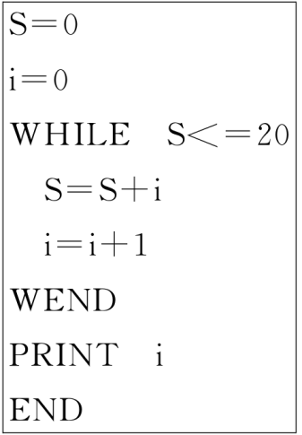

A．7 B．6

C．8 D．9

解析：*i*＝0，*S*＝0≤20成立，

*S*＝0，*i*＝1成立，

*S*＝1，*i*＝2成立，

*S*＝1＋2＝3，*i*＝3成立，

*S*＝3＋3＝6，*i*＝4成立，

*S*＝6＋4＝10，*i*＝5成立，

*S*＝10＋5＝15，*i*＝6成立．

*S*＝15＋6＝21，*i*＝7不成立，故输出*i*＝7.

答案：A

4．给出如图所示的程序段，则关于它的说法正确的是(　　)

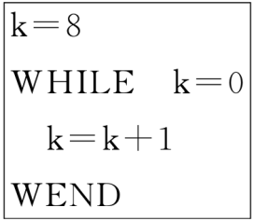

A．循环体语句执行8次

B．循环体无限循环

C．循环体语句一次也不执行

D．循环体语句只执行一次

解析：由于*k*＝8，而循环语句的条件是*k*＝0执行，故循环体语句一次也不执行．故选C.

答案：C

5．图中程序是计算2＋3＋4＋5＋6的值的程序．在WHILE后的①处和在*s*＝*s*＋*i*之后的②处所填写的语句可以是(　　)

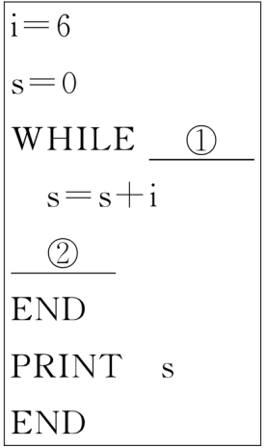

A．①*i*>1　②*i*＝*i*－1

B．①*i*>1　②*i*＝*i*＋1

C．①*i*>＝1　②*i*＝*i*＋1

D．①*i*>＝1　②*i*＝*i*－1

解析：程序框图是计算2＋3＋4＋5＋6的和，则第一个处理框应为*i*>1，

*i*是减小1个，*i*＝*i*－1，

从而答案为：①*i*>1　②*i*＝*i*－1.

答案：A

二、填空题(每小题5分，共15分)

6．阅读下面程序，输出*S*的值为________．

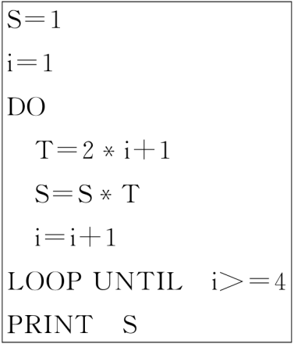

解析：S＝1，i＝1；第一次：T＝3，S＝3，i＝2；

第二次：T＝5，S＝15，i＝3；

第三次：T＝7，S＝105，i＝4，满足条件，

退出循环，输出S的值为105.

答案：105

7．下面的程序执行后输出的结果是________．

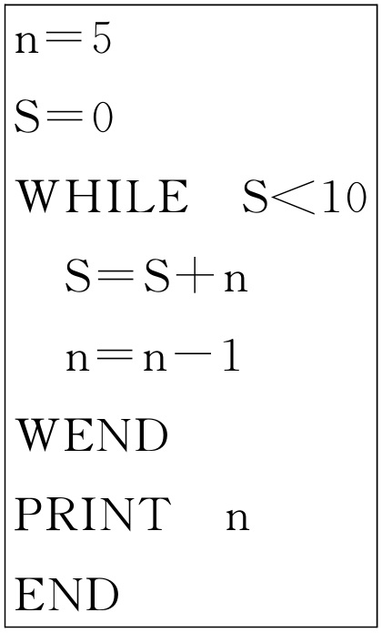

解析：第一次执行循环体：S＝5，n＝4；

第二次执行循环体：S＝9，n＝3；

第三次执行循环体：S＝12，n＝2，此时S≥10，循环终止，故输出n＝2.

答案：2

8．下面为一个求10个数的平均数的程序，在横线上应填充的语句为________．

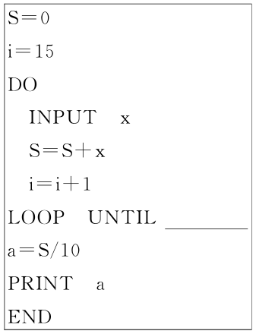

解析：此为直到型循环，在程序一开始，即i＝15时，开始执行循环体，当i＝24时，继续执行循环体，题目中求10个数的平均数，所以当i>24时应终止循环．

答案：i>24

三、解答题(每小题10分，共20分)

9．编写程序，计算并输出表达式＋＋＋…＋的值．

解析：利用*UNTIL*语句编写程序如下 ：

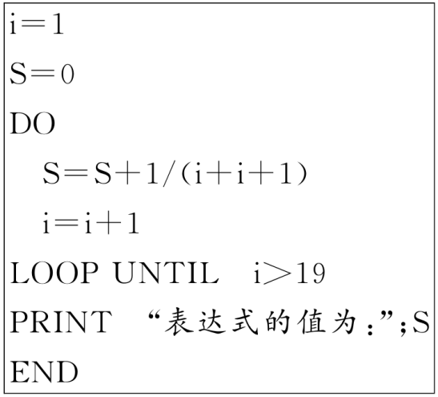

10．编写程序求2×4×6×…×100的值．

解析：程序框图：

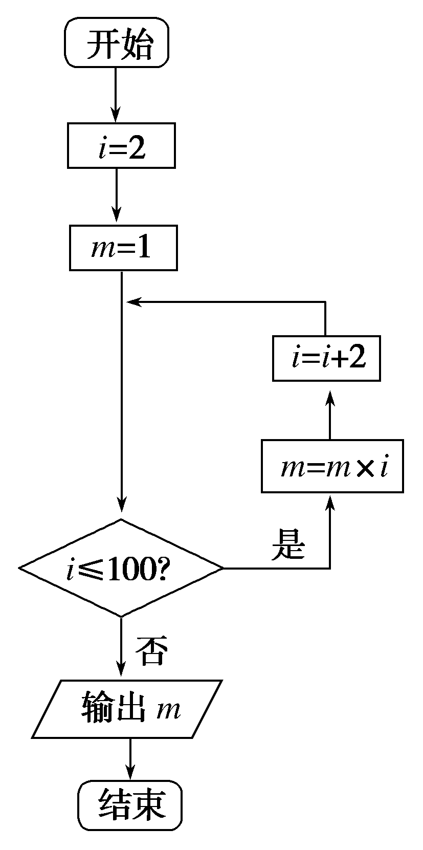

程序：

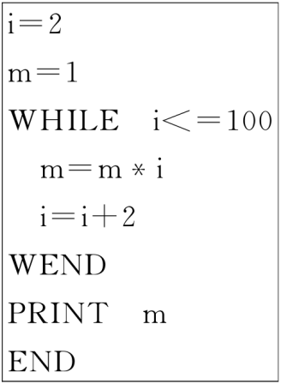

##### |能力提升|(20分钟，40分)

11．(长春月考)执行下面的程序，输出的结果为(　　)

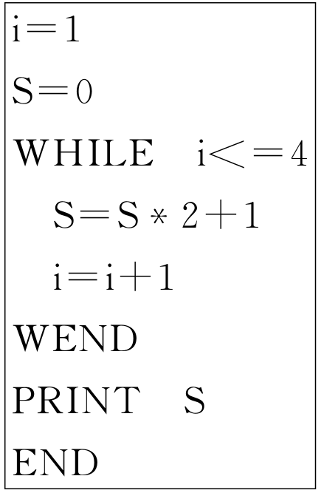

*A*．15 *B*．10

*C*．7 *D*．1

解析：当i＝1时，S＝0×2＋1＝1，i＝1＋1＝2；当i＝2时，S＝1×2＋1＝3，i＝2＋1＝3；当i＝3时，S＝3×2＋1＝7，i＝3＋1＝4；当i＝4时，S＝7×2＋1＝15，退出循环．输出S的值为15，故选*A*.

答案：*A*

12．下面是利用*UNTIL*循环设计的计算1×3×5×…×99的一个算法程序．

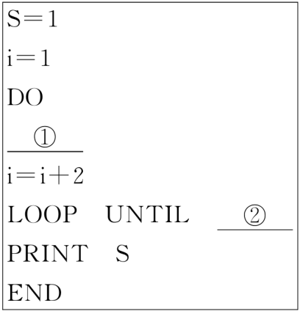

请将其补充完整，则横线处应分别填入

①________　②________.

解析：补充如下：

①*S*＝*S*\**i*　②*i*>99

答案：①*S*＝*S*\**i*　②*i*>99

13．设计程序求使1×2×…×n<10 000成立的最大正整数n，并画出程序框图．

解析：程序如下：

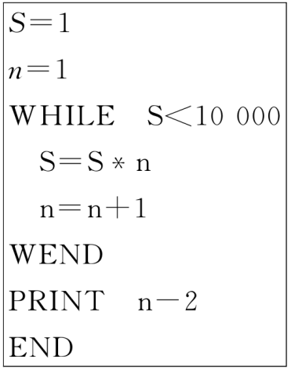

程序框图如图所示：

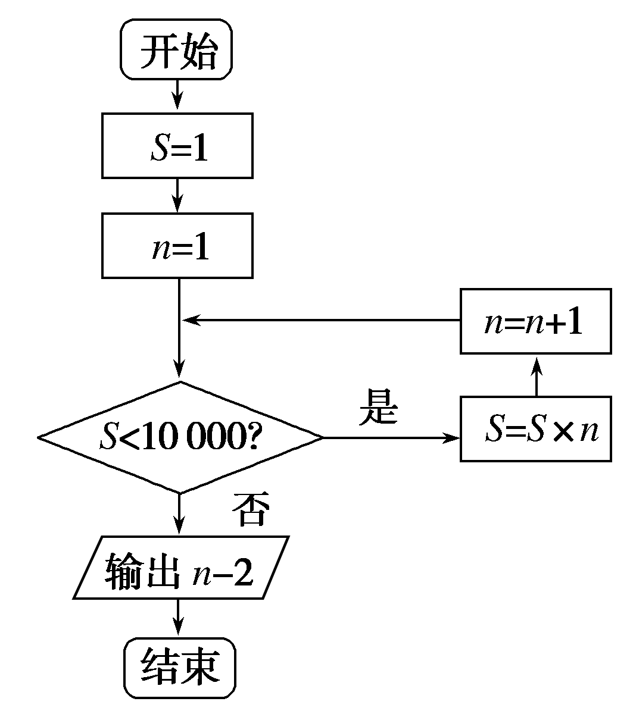

14．某中学男子体育组的百米赛跑的成绩(单位：秒)如下：12.1,13.2,12.7,12.8,12.5,12.4,12.7,11.5,11.6,11.7.设计一个算法从这些成绩中搜索所有小于12.1秒的成绩，画出程序框图，并编写相应的程序．

解析：程序框图：

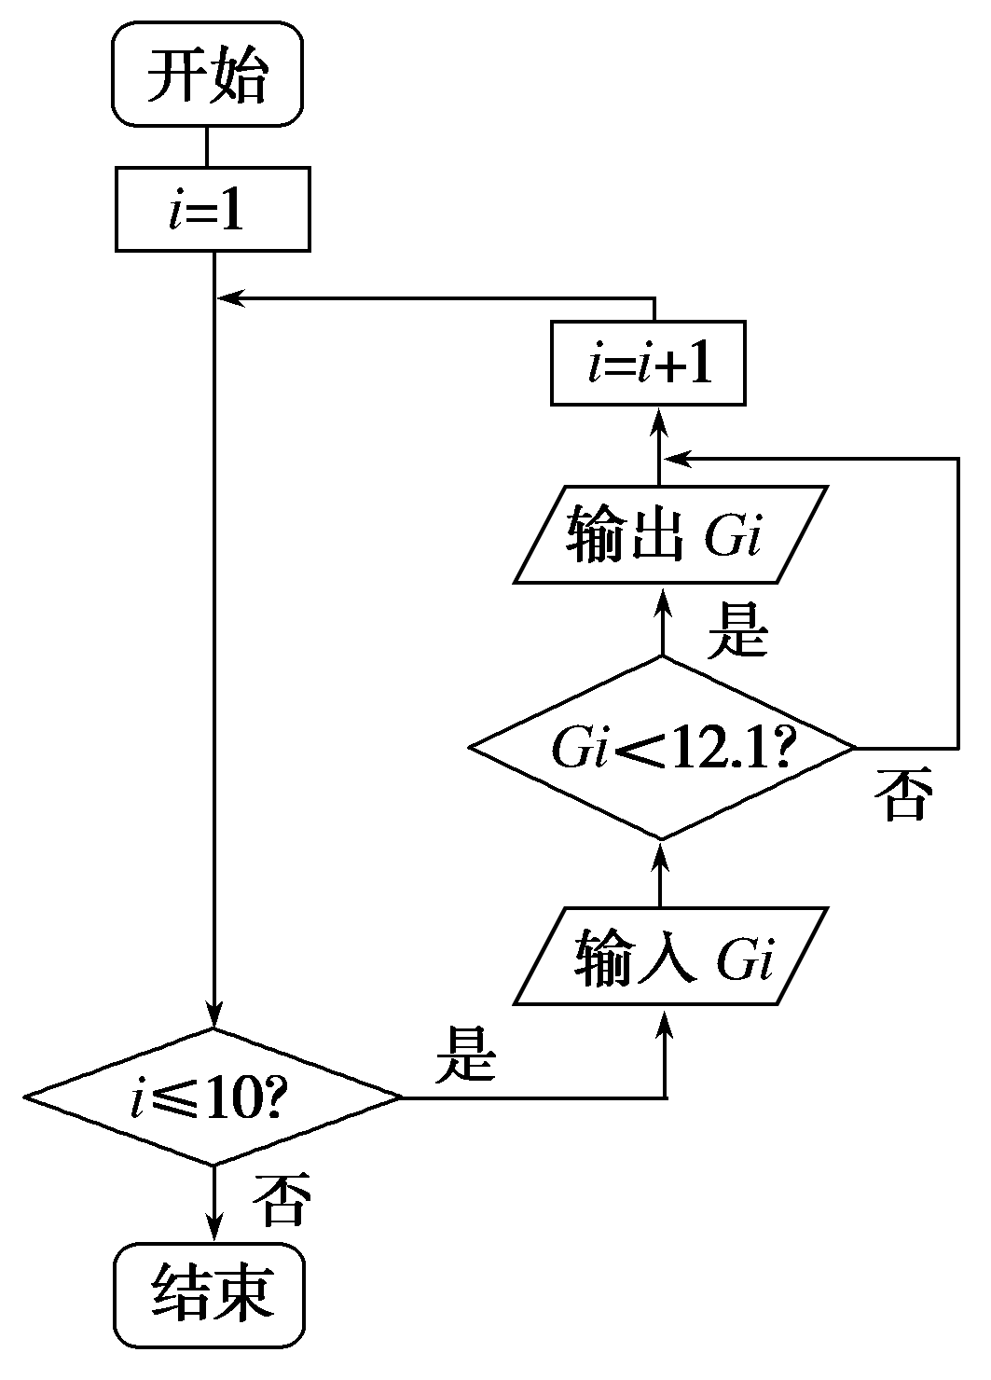

程序：

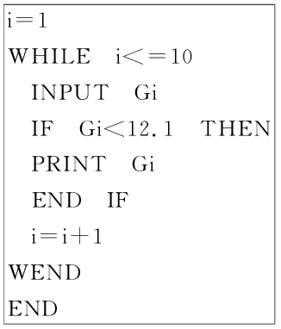

## 课时作业7　算法案例

##### |基础巩固|(25分钟，60分)

一、选择题(每小题5分，共25分)

1．用更相减损术求294和84的最大公约数时，需做减法运算的次数是(　　)

*A*．2　　*B*．3

*C*．4 *D*．5

解析：294－84＝210,210－84＝126,126－84＝42,84－42＝42，共做4次减法运算．

答案：*C*

2．用秦九韶算法求多项式f(x)＝7x6＋6x5＋3x2＋2，当x＝4时的值时，先算的是(　　)

*A*．4×4＝16 *B*．7×4＝28

*C*．4×4×4＝64 *D*．7×4＋6＝34

解析：因为f(x)＝anxn＋an－1xn－1＋…＋a1x＋a0

＝(…((anx＋an－1)x＋an－2)x＋…＋a1)x＋a0，

所以用秦九韶算法求多项式f(x)＝7x6＋6x5＋3x2＋2当x＝4时的值时，先算的是7×4＋6＝34.

答案：*D*

3．(青岛月考)已知一个k进制的数132(k)与十进制的数30相等，那么k的值为(　　)

*A*．－7或4 *B*．－7

*C*．4 *D*．都不对

解析：132(k)＝1×k2＋3×k＋2＝k2＋3k＋2，所以k2＋3k＋2＝30，即k2＋3k－28＝0，解得k＝4或k＝－7(舍去)，所以k＝4，故选*C*.

答案：*C*

4．用秦九韶算法求多项式f(x)＝4x5－x2＋2当x＝3的值时，需要进行的乘法运算和加减运算的次数分别为(　　)

*A*．4,2 *B*．5,3

*C*．5,2 *D*．6,2

解析：f(x)＝4x5－x2＋2＝((((4x)x)x－1)x)x＋2，所以需要5次乘法运算和2次加减运算．

答案：*C*

5．计算机中常用十六进制，采有数字0～9和字母*A*～*F*共16个计数符号，与十进制的对应关系如下表：

|  |  |  |  |  |  |  |  |  |  |  |  |  |  |  |  |  |
| --- | --- | --- | --- | --- | --- | --- | --- | --- | --- | --- | --- | --- | --- | --- | --- | --- |
| 十六进制 | 0 | 1 | 2 | 3 | 4 | 5 | 6 | 7 | 8 | 9 | *A* | *B* | *C* | *D* | *E* | *F* |
| 十进制 | 0 | 1 | 2 | 3 | 4 | 5 | 6 | 7 | 8 | 9 | 10 | 11 | 12 | 13 | 14 | 15 |

例如用十六进制表示*D*＋*E*＝1*B*，则(2×*F*＋1)×4＝(　　)

*A*．6*E* *B*．7*C*

*C*．5*F* *D*．*B*0

解析：(2×*F*＋1)×4用十进制可以表示为(2×15＋1)×4＝124，而124＝16×7＋12，所以用十六进制表示为7*C*，故选*B*.

答案：*B*

二、填空题(每小题5分，共15分)

6．用更相减损术求36与134的最大公约数，第一步应为________．

解析：∵36与134都是偶数，

∴第一步应为：先除以2，得到18与67.

答案：先除以2，得到18与67

7．用秦九韶算法计算多项式f(x)＝6x6＋5x5＋4x4＋3x3＋2x2＋x＋7在x＝0.4时的值时，需做加法和乘法的次数的和为________．

解析：f(x)＝(((((6x＋5)x＋4)x＋3)x＋2)x＋1)x＋7，

所以做加法6次，乘法6次，所以6＋6＝12(次)．

答案：12

8．三位七进制数表示的最大的十进制数是________．

解析：最大的三位七进制表示的十进制数最大，最大的三位七进制数为666(7)，则666(7)＝6×72＋6×71＋6×70＝342.

答案：342

三、解答题(每小题10分，共20分)

9．用辗转相除法求80和36的最大公约数，并用更相减损术检验所得结果．

解析：辗转相除法：

80＝36×2＋8,36＝8×4＋4,8＝4×2＋0.

故80和36的最大公约数是4.

用更相减损术检验：

80－36＝44，

44－36＝8，

36－8＝28，

28－8＝20，

20－8＝12，

12－8＝4，

8－4＝4，

所以80和36的最大公约数是4.

10．把八进制数2011(8)化为五进制数．

解析：2011(8)＝2×83＋0×82＋1×81＋1×80

＝1 024＋0＋8＋1＝1 033.

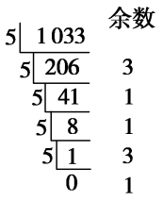

所以2 011(8)＝13 113(5)．

##### |能力提升|(20分钟，40分)

11．用秦九韶算法求n次多项式f(x)＝anxn＋an－1xn－1＋…＋a1x＋a0当x＝x0时的值，求f(x0)需要乘方、乘法、加法的次数分别为(　　)

*A*.，n，n *B*．n,2n，n

*C*．0,2n，n *D*．0，n，n

解析：因为f(x)＝(…((anx＋an－1)x＋an－2)x＋…＋a1)x＋a0，所以乘方、乘法、加法的次数分别为0，n，n.

答案：*D*

12．已知三个数12(16)，25(7)，33(4)，将它们按由小到大的顺序排列为________．

解析：将三个数都化为十进制数．

12(16)＝1×16＋2＝18，

25(7)＝2×7＋5＝19，

33(4)＝3×4＋3＝15，

所以33(4)<12(16)<25(7)．

答案：33(4)<12(16)<25(7)

13．用秦九韶算法求多项式f(x)＝x5＋5x4＋10x3＋10x2＋5x＋1当x＝－2时的值．

解析：f(x)＝x5＋5x4＋10x3＋10x2＋5x＋1

＝((((x＋5)x＋10)x＋10)x＋5)x＋1.

当x＝－2时，有v0＝1；

v1＝v0x＋a4＝1×(－2)＋5＝3；

v2＝v1x＋a3＝3×(－2)＋10＝4；

v3＝v2x＋a2＝4×(－2)＋10＝2；

v4＝v3x＋a1＝2×(－2)＋5＝1；

v5＝v4x＋a0＝1×(－2)＋1＝－1.

故f(－2)＝－1.

14．(1)把五进制数1 234(5)转化为十进制数；

(2)把2 012化为二进制数和八进制数．

解析：(1)1 234(5)＝1×53＋2×52＋3×51＋4×50＝194.

(2)

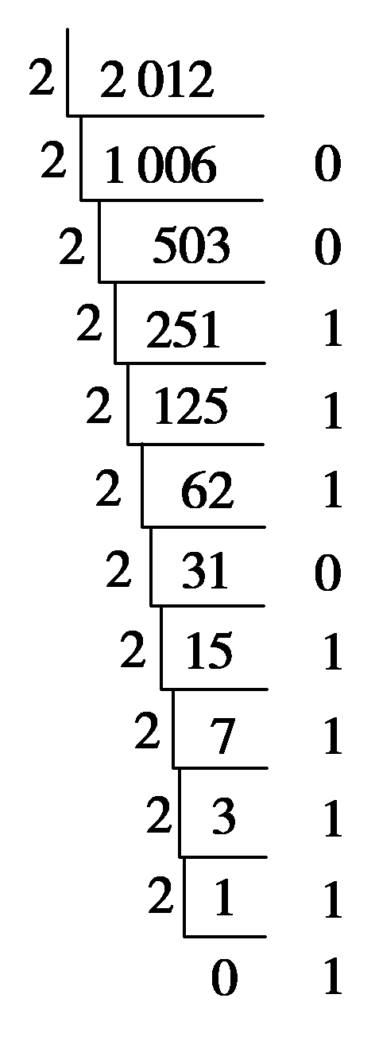

∴2 012＝111 110 111 00(2)．

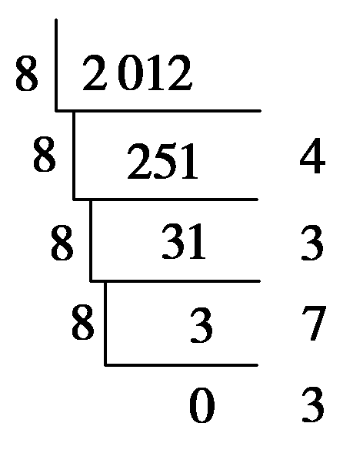

∴2 012＝3 734(8)．

## 课时作业8　简单随机抽样

##### |基础巩固|(25分钟，60分)

一、选择题(每小题5分，共25分)

1．下面的抽样方法是简单随机抽样的是(　　)

*A*．在某年明信片销售活动中，规定每100万张为一个开奖组，通过随机抽取的方式确定号码的后四位为2 709的为三等奖

*B*．某车间包装一种产品，在自动包装的传送带上，每隔30分钟抽一包产品，检验其质量是否合格

*C*．某学校分别从行政人员、教师、后勤人员中抽取2人、14人、4人了解学校机构改革的意见

*D*．用抽签法从10件产品中选取3件进行质量检验

解析：对每个选项逐条落实简单随机抽样的特点．*A*、*B*不是简单随机抽样，因为抽取的个体间的间隔是固定的；*C*不是简单随机抽样，因为总体的个体有明显的层次；*D*是简单随机抽样．

答案：*D*

2．在简单随机抽样中，某一个体被抽到的可能性(　　)

*A*．与第几次抽样有关，第一次抽到的可能性大一些

*B*．与第几次抽样无关，每次抽到的可能性都相等

*C*．与第几次抽样有关，最后一次抽到的可能性要大些

*D*．与第几次抽样无关，每次都是等可能的抽取，但各次抽取的可能性不一定

解析：在简单随机抽样中，每一个个体被抽到的可能性都相等，与第几次抽样无关，故*A*，*C*，*D*不正确，*B*正确．

答案：*B*

3．(东营月考)从某年级的500名学生中抽取60名学生进行体重的统计分析，下列说法正确的是(　　)

*A*．500名学生是总体

*B*．每个学生是个体

*C*．抽取的60名学生的体重是一个样本

*D*．抽取的60名学生的体重是样本容量

解析：由题可知在此简单随机抽样中，总体是500名学生的体重，*A*错误，个体是每个学生的体重，*B*错；样本容量为60，*D*错．故选*C*.

答案：*C*

4．(惠州高一检测)总体由编号为01,02，…19,20的20个个体组成．利用下面的随机数表选取5个个体，选取方法从随机数表第1行的第5列和第6列数字开始由左到右一次选取两个数字，则选出来的第5个个体的编号为(　　)

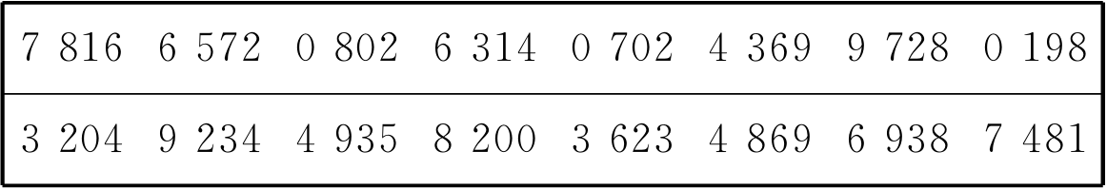

*A*.08　　　　　　　*B*．07

*C*．02 *D*．01

解析：从随机数表第1行的第5列和第6列数字开始由左到右一次选取两个数字开始向右读，第一个数为65，不符合条件，第二个数为72，不符合条件，第三个数为08，符合条件，以下符合条件依次为02,14,07,01，故第5个数为01.

答案：*D*

5．(湖北高考)我国古代数学名著《数书九章》有“米谷粒分”题：粮仓开仓收粮，有人送来米1 534石，验得米内夹谷，抽样取米一把，数得254粒内夹谷28粒，则这批米内夹谷约为(　　)

*A*．134石 *B*．169石

*C*．338石 *D*．1 365石

解析：设这批米内夹谷x石，则由题意知，＝，即x＝×1 534≈169.

答案：*B*

二、填空题(每小题5分，共15分)

6．(苏州高一期中)某中学高一年级有700人，高二年级有600人，高三年级有500人，以每人被抽取的机会为0.03，从该中学学生中用简单随机抽样的方法抽取一个样本，则样本容量n为________．

解析：n＝(700＋600＋500)×0.03＝54.

答案：54

7．下列抽样试验中，用抽签法最方便的是________．

①从某厂生产的3 000件产品中抽取600件进行质量检验

②从某厂生产的两箱(每箱15件)产品中抽取6件进行质量检验

③从某厂生产的3 000件产品中抽取10件进行质量检验

解析：抽签法适于样本总体较小，样本容量较小，且总体中样本差异不太明显的抽样试验，从①②③来看，②最符合．

答案：②

8．假设要考察某公司生产的500克袋装牛奶的质量是否达标，现从800袋牛奶中抽取60袋进行检验，利用随机数表抽取样本时，先将800袋牛奶按000,001，…，799进行编号，如果从随机数表第8行第7列的数开始向右读，请你依次写出最先检测的5袋牛奶的编号________．

(下面摘取了随机数表第7行至第9行)

81 05 01 08 05　45 57 18 24 05　35 30 34 28 14　88 79 90 74 39　23 40 30 97 32

83 26 97 76 02　02 05 16 56 92　68 55 57 48 18　73 05 38 52 47　18 62 33 85 79

63 57 33 21 35　05 32 54 70 48　90 55 85 75 18　28 46 82 87 09　83 40 12 56 24

解析：找到第8行第7列的数开始向右读，凡不在000～799的跳过去不读，前面读过的也跳过去不读，得到的符合题意的五个数据依次为760,202,051,656,574.

答案：760,202,051,656,574

三、解答题(每小题10分，共20分)

9．从30架钢琴中抽取6架进行质量检查，请用抽签法确定这6架钢琴．

解析：第一步，将30架钢琴编号，号码是01,02，…，30；

第二步，将号码分别写在一张纸条上，揉成团，制成号签；

第三步，将得到的号签放入一个不透明的袋子中，并充分搅匀；

第四步，从袋子中逐个抽取6个号签，并记录上面的编号；

第五步，所得号码对应的6架钢琴就是要抽取的对象．

10．为了检验某种药品的副作用，从编号为1,2,3，…，120的服药者中用随机数法抽取10人作为样本，写出抽样过程．

解析：第一步，将120名服药者重新进行编号，分别为001,002,003，…，120；

第二步，在随机数表(教材P103)中任选一数作为初始数，如选第9行第7列的数3；

第三步，从选定的数3开始向右读，每次读取三位，凡不在001～120中的数跳过去不读，前面已经读过的也跳过去不读，依次可得到074,100,094,052,080,003,105,107,083,092；

第四步，以上这10个号码所对应的服药者即是要抽取的对象．

##### |能力提升|(20分钟，40分)

11．(石家庄高一检测)某班对八校联考成绩进行分析，利用随机数表法抽取样本时，先将70个同学按01,02,03，…，70进行编号，然后从随机数表第9行第9列的数开始向右读，则选出的第7个个体是(　　)

(注：如表为随机数表的第8行和第9行)

63 01 63 78 59　16 95 55 67 19　98 10 50 71 75　12 86 73 58 07　44 39 52 38 79

33 21 12 34 29　78 64 56 07 82　52 42 07 44 38　15 51 00 13 42　99 66 02 79 54

*A*．07 *B*．44

*C*．15 *D*．51

解析：找到第9行第9列数开始向右读，符合条件的是29,64,56,07,52,42,44，故选出的第7个个体是44.

答案：*B*

12．关于简单随机抽样，有下列说法：

①它要求被抽取样本的总体的个数有限；

②它是从总体中逐个地进行抽取；

③它是一种不放回抽样；

④它是一种等可能性抽样，每次从总体中抽取一个个体时，不仅各个个体被抽取的可能性相等，而且在整个抽样过程中，各个个体被抽取的可能性也相等，从而保证了这种抽样方法的公平性．

其中正确的有________(请把你认为正确的所有序号都写上)．

解析：由随机抽样的特征可判断．

答案：①②③④

13．为迎接2016年里约热内卢奥运会，奥委会现从报名的某高校20名志愿者中选取5人组成奥运志愿小组，请用抽签法设计抽样方案．

解析：(1)将20名志愿者编号，号码分别是01,02，…，20；

(2)将号码分别写在20张大小、形状都相同的纸条上，揉成团儿，制成号签；

(3)将所得号签放在一个不透明的袋子中，并搅拌均匀；

(4)从袋子中依次不放回地抽取5个号签，并记录下上面的编号；

(5)所得号码对应的志愿者就是志愿小组的成员．

14．(临沂月考)某电视台举行颁奖典礼，邀请20名港台、内地艺人演出，其中从30名内地艺人中随机挑选10人，从18名香港艺人中随机挑选6人，从10名台湾艺人中随机挑选4人．试用抽签法确定选中的艺人，并确定他们的表演顺序．

解析：第一步：先确定艺人：(1)将30名内地艺人从01到30编号，然后用相同的纸条做成30个号签，在每个号签上写上这些编号，然后放入一个不透明小筒中摇匀，从中抽出10个号签，则相应编号的艺人参加演出；(2)运用相同的办法分别从10名台湾艺人中抽取4人，从18名香港艺人中抽取6人．

第二步：确定演出顺序：确定了演出人员后，再用相同的纸条做成20个号签，上面写上1到20这20个数字，代表演出的顺序，让每个演员抽一个号签，每人抽到的号签上的数字就是这位演员的演出顺序，再汇总即可．

## 课时作业9　系统抽样

##### |基础巩固|(25分钟，60分)

一、选择题(每小题5分，共25分)

1．为了检查某城市汽车尾气排放执行情况，在该城市的主要干道上抽取车牌末尾数字为5的汽车检查，这种抽样方法为(　　)

*A*．抽签法　　　*B*．随机数表法

*C*．系统抽样法 *D*．其他抽样

解析：符合系统抽样的特点．

答案：*C*

2．有20位同学，编号从1至20，现在从中抽取4人作问卷调查，用系统抽样方法确定所抽的编号为(　　)

*A*．5,10,15,20 *B*．2,6,10,14

*C*．2,4,6,8 *D*．4,8,12,16

解析：用系统抽样，需要把20位同学分成4组，间隔相同的距离抽样，显然*A*正确．

答案：*A*

3．(罗源检测)为了了解一次期中考试的1 253名学生的成绩，决定采用系统抽样方法抽取一个容量为50的样本，那么总体中应随机剔除的个体数目是(　　)

*A*．2 *B*．3

*C*．4 *D*．5

解析：1 253÷50＝25……3，故剔除3个．

答案：*B*

4．要从已编号(1～61)的61枚最新研制的某型导弹中随机抽取6枚来进行发射试验，用每部分选取的号码间隔一样的系统抽样方法确定所选取的6枚导弹的编号可能是(　　)

*A*．5,10,15,20,25,30

*B*．3,13,23,33,43,53

*C*．1,2,3,4,5,6

*D*．16,25,34,43,52,61

解析：先用简单随机抽样剔除1个个体，再重新编号抽取，则间隔应为10，故*B*正确．

答案：*B*

5．(石家庄高一检测)某班有学生60人，现将所有学生按1,2,3，…，60随机编号，若采用系统抽样的方法抽取一个容量为5的样本(等距抽样)，已知编号为4，a,28，b,52号学生在样本中，则a＋b＝(　　)

*A*．52 *B*．56

*C*．45 *D*．42

解析：因为样本容量为5，所以样本间隔为60÷5＝12，因为编号为4，a,28，b,52号学生在样本中，所以a＝16，b＝40，所以a＋b＝56.

答案：*B*

二、填空题(每小题5分，共15分)

6．用系统抽样法要从160名学生中抽取容量为20的样本，将160名学生从1～160编号，按编号顺序平均分成20组(1～8号，9～16号，…，153～160号)，若第16组应抽出的号码为126，则第一组中用抽签方法确定的号码是________．

解析：S＋15×8＝126，得S＝6.

答案：6

7．(天水高一检测)若总体中含有1 645个个体，按0 001至1 645进行编号，采用系统抽样的方法从中抽取容量为35的样本，则编号后确定编号分为________段，分段间隔k＝________，每段有________个个体．若第5段抽取的号码为190，则第1段应抽取的号码为________．

解析：因为N＝1 645，n＝35，则编号后确定编号分为35段，且k＝＝＝47，则分段间隔k＝47，每段有47个个体．设第1段应抽取的号码为x，则190＝x＋(5－1)×47，解得x＝2.

答案：35　47　47　2

8．(锦州高一检测)从编号为001,002，…，800的800个产品中用系统抽样的方法抽取一个样本，已知样本中最小的两个编号分别为008,033，则样本中最大的编号应该是________．

解析：因为样本中编号最小的两个编号分别为008,033，

所以样本数据组距为33－8＝25，则样本容量为＝32，

则对应的号码数x＝8＋25(n－1)，当n＝32时，x取最大值为x＝8＋25×31＝783.

答案：783

三、解答题(每小题10分，共20分)

9．某工厂有工人1 000名，现从中抽取100人进行体检，试写出抽样方案．

解析：抽样步骤如下：

①对全体工人进行编号：1,2,3，…，1 000；

②分段：由于样本容量与总体容量的比为1：10，

所以我们将总体平均分为100个部分，其中每一部分包含10个个体；

③在第一部分即1号到10号用抽签法抽取一个号码，比如8号；

④以8作为起始数，然后顺次抽取18,28,38，…，998，这样就得到一个容量为100的样本．

10．(烟台检测)从2 005名同学中，抽取一个容量为20的样本，试叙述系统抽样的步骤．

解析：(1)先给这2 005名同学编号为1,2,3,4，…，2005.

(2)利用简单随机抽样剔除5个个体，再对剩余的2 000名同学重新编号为1,2，…，2000.

(3)分段，由于20：2 000＝1：100，故将总体分为20个部分，其中每一部分有100个个体．

(4)然后在第1部分随机抽取1个号码，例如第1部分的个体编号为1,2，…，100，抽取66号．

(5)从第66号起，每隔100个抽取1个号码，这样得到容量为20的样本：

66,166,266,366,466,566,666,766,866,966,1066,1166,1266,1366,1466,1566,1666,1766,1866,1966.

##### |能力提升|(20分钟，40分)

11．将夏令营的600名学生编号为：001,002，…，600.采用系统抽样方法抽取一个容量为50的样本，且随机抽得的号码为003.这600名学生分住在三个营区，从001到300在第Ⅰ营区，从301到495在第Ⅱ营区，从496到600在第Ⅲ营区，三个营区被抽中的人数依次为(　　)

*A*．26,16,8 *B*．25,17,8

*C*．25,16,9 *D*．24,17,9

解析：依题意及系统抽样的意义可知，将这600名学生按编号依次分成50组，每组有12名学生，第k(k∈N*)组抽中的号码是3＋12(*k*－1)．

令3＋12(*k*－1)≤300得*k*≤，因此第Ⅰ营区被抽中的人数是25；

令300<3＋12(*k*－1)≤495得<*k*≤42，因此第Ⅱ营区被抽中的人数是42－25＝17.

从而第Ⅲ营区被抽中的人数是50－42＝8.

答案：B

12．一个总体中有100个个体，随机编号为0,1,2，…，99，依编号顺序平均分成10个小组，组号依次为1,2,3，…，10.现抽取一个容量为10的样本，规定如果在第1组随机抽取的号码为*m*，那么在第*k*组中抽取的号码个位数字与*m*＋*k*的个位数字相同．若*m*＝6，则在第7组中抽取的号码是________．

解析：∵*m*＝6，*k*＝7，∴*m*＋*k*＝13.∴在第7组中抽取的号码应为63.

答案：63

13．中国机动车呈现几何增长，城市交通压力日益增大．为了调查某路口一个月的车流量情况，交警采用系统抽样的方法，样本距为7，从每周中随机抽取一天，他正好抽取的是星期日，经过调查后做出报告．你认为交警这样的抽样方法有什么问题？应当怎样改进？如果是调查一年的车流量情况呢？

解析：交警所统计的数据以及由此所推断出来的结论，只能代表星期日的交通流量．由于星期日是休息时间，很多人不上班，不能代表其他几天的情况．

改进方法可以将所要调查的时间段的每一天先随机地编号，再用系统抽样方法来抽样，或者使用简单随机抽样来抽样亦可．如果是调查一年的交通流量，使用简单随机抽样法显然已不合适，比较简单可行的方法是把样本距改为8.

14．(长春高一检测)某集团有员工1 019人，其中获得过国家级表彰的有29人，其他人员990人．该集团拟组织一次出国学习，参加人员确定为：获得过国家级表彰的人员5人，其他人员30人．如何确定人选？

解析：获得过国家级表彰的人员选5人，适宜使用抽签法；其他人员选30人，适宜使用系统抽样法．

(1)确定获得过国家级表彰的人员人选：①用随机方式给29人编号，号码为1,2，…，29；

②将这29个号码分别写在一张小纸条上，揉成小球，制成号签；

③将得到的号签放入一个不透明的袋子中，搅拌均匀；

④从袋子中逐个抽取5个号签，并记录上面的号码；

⑤从总体中将与抽取的号签的号码相一致的个体取出，人选就确定了．

(2)确定其他人员人选：

第一步：将990个其他人员重新编号(分别为1,2，…，990)，并分成30段，每段33人；

第二步，在第一段1,2，…，33这33个编号中用简单随机抽样法抽出一个(如3)作为起始号码；

第三步，将编号为3,36,69，…，960的个体抽出，人选就确定了．

(1)、(2)确定的人选合在一起就是最终确定的人选．

## 课时作业10　分层抽样

##### |基础巩固|(25分钟，60分)

一、选择题(每小题5分，共25分)

1．某地区为了解居民家庭生活状况，先把居民按所在行业分为几类，然后每个行业抽取的居民家庭进行调查，这种抽样是(　　)

A．简单随机抽样　　　B．系统抽样

C．分层抽样 D．分类抽样

解析：符合分层抽样的特点．

答案：C

2．为了保证分层抽样时，每个个体等可能地被抽取，必须要求(　　)

A．每层的个体数必须一样多

B．每层抽取的个体数相等

C．每层抽取的个体可以不一样多，但必须满足抽取*ni*＝*n*·(*i*＝1,2，…，*k*)个个体，其中*k*是层数，*n*是抽取的样本容量，*Ni*是第*i*层所包含的个体数，*N*是总体容量

D．只要抽取的样本容量一定，每层抽取的个体数没有限制

解析：

|  |  |  |
| --- | --- | --- |
| 选项 | 正误 | 理由 |
| A | × | 每层的个体数不一定都一样多 |
| B | × | 由于每层的容量不一定相等，每层抽同样多的个体，从整个总体来看，各层之间的个体被抽取的可能性显然就不一样了 |
| C | √ | 对于第*i*层的每个个体，它被抽到的可能性与层数*i*无关，即对于每个个体来说，被抽入样本的可能性是相同的 |
| D | × | 每层抽取的个体数是有限制的 |

答案：C

3．交通管理部门为了解机动车驾驶员(简称驾驶员)对某新法规的知晓情况，对甲、乙、丙、丁四个社区作分层抽样调查．假设四个社区驾驶员的总人数为*N*，其中甲社区有驾驶员96人．若在甲、乙、丙、丁四个社区抽取驾驶员的人数分别为12,21,25,43，则这四个社区驾驶员的总人数*N*为(　　)

A．101 B．808

C．1 212 D．2 012

解析：由题意知抽样比为，而四个社区一共抽取的驾驶员人数为12＋21＋25＋43＝101，故有＝，解得*N*＝808.

答案：B

4．某地区高中分三类，*A*类学校共有学生4 000人，*B*类学校共有学生2 000人，*C*类学校共有学生3 000人，现欲抽样分析某次考试的情况，若抽取900份试卷进行分析，则从*A*类学校抽取的试卷份数为(　　)

A．450 B．400

C．300 D．200

解析：应采取分层抽样(因为学校间差异大)，抽取的比例为4 000：2 000：3 000，即4：2：3，所以*A*类学校应抽取900×＝400(份)．

答案：B

5．当前，国家正分批修建经济适用房以解决低收入家庭住房紧张的问题．已知甲、乙、丙三个社区现分别有低收入家庭360户、270户、180户，若第一批经济适用房中有90套住房用于解决这三个社区中90户低收入家庭的住房问题，先采用分层抽样的方法决定各社区户数，则应从甲社区中抽取低收入家庭的户数为(　　)

A．40 B．30

C．20 D．36

解析：抽样比为＝，则应从甲社区中抽取低收入家庭的户数为360×＝40.

答案：A

二、填空题(每小题5分，共15分)

6．(黄山高一检测)在距离2016年央视春晚直播不到20天的时候，某媒体报道，由六小龄童和郭富城合演的《猴戏》节目被毙，为此，某网站针对“是否支持该节目上春晚”对网民进行调查，得到如下数据：

|  |  |  |  |
| --- | --- | --- | --- |
| 网民态度 | 支持 | 反对 | 无所谓 |
| 人数(单位：人) | 8 000 | 6 000 | 10 000 |

若采用分层抽样的方法从中抽取48人进行座谈，则持“支持”态度的网民抽取的人数为________．

解析：由分层抽样的方法，得持“支持”态度的网民抽取的人数为：48×＝48×＝16.

答案：16

7．甲、乙两套设备生产的同类型产品共4 800件，采用分层抽样的方法从中抽取一个容量为80的样本进行质量检测，若样本中有50件产品由甲设备生产，则乙设备生产的产品总数为________件．

解析：设乙设备生产的产品总数为*x*件，由已知得：＝，解得*x*＝1 800.

答案：1 800

8．一个总体中的80个个体编号为0,1,2，…，79，并依次将其分为8个组，组号为0,1，…，7，要用下述抽样方法抽取一个容量为8的样本：即在0组先随机抽取一个号码*i*，则*k*组抽取的号码为10*k*＋*j*，其中*j*＝若先在0组抽取的号码为6，则所抽到的8个号码依次为______________．

解析：因为*i*＝6，所以1组抽取号码为10×1＋(6＋1)＝17,2组抽取号码为10×2＋(6＋2)＝28,3组抽取号码为10×3＋(6＋3)＝39,4组抽取号码为10×4＋(6＋4－10)＝40,5组抽取号码为10×5＋(6＋5－10)＝51,6组抽取号码为10×6＋(6＋6－10)＝62,7组抽取号码为10×7＋(6＋7－10)＝73.

答案：6,17,28,39,40,51,62,73

三、解答题(每小题10分，共20分)

9．某政府机关有在编人员160人，其中有一般干部112人，副处级以上干部16人，后勤工人32人，为了了解政府机构改革意见，要从中抽取一个容量为20的样本，试确定用何种方法抽取样本，并具体实施操作．

解析：因机构改革关系到每个人的不同利益，故采用分层抽样方法较妥．

(1)样本容量与总体的个体数的比为＝.

(2)确定各层干部要抽取的数目：

一般干部112×＝14(人)，副处级以上干部16×＝2(人)，后勤工人32×＝4(人)．

∴从副处级以上干部中抽取2人，从一般干部中抽取14人，从工人中抽取4个．

(3)因副处级以上干部与后勤工人数都较少，他们分别按1～16编号和1～32编号，然后采用抽签法分别抽取2人和4人；对一般干部112人采用000,001,002，…，111编号，然后用随机数表法抽取14人．这样便得到一个容量为20的样本．

10．(莱州检测)某校高一年级500名学生中，血型为O型的有200人，血型为A型的有125人，血型为B型的有125人，血型为AB型的有50人．为了研究血型与色弱的关系，要从中抽取一个容量为40的样本，应如何抽样？写出血型为AB型的抽样过程．

解析：因为40÷500＝，所以应用分层抽样法抽取血型为O型的×200＝16(人)，A型的×125＝10(人)，B型的×125＝10(人)，AB型的×50＝4(人)．

AB型的4人可以这样抽取：

第一步，将50人随机编号，编号为1,2，…，50.

第二步，把以上50人的编号分别写在大小相同的小纸片上，揉成小球，制成号签．

第三步，把得到的号签放入一个不透明的袋子中，充分搅拌均匀．

第四步，从袋子中逐个抽取4个号签，并记录上面的编号．

第五步，根据所得编号找出对应的4人即可得到样本．

##### |能力提升|(20分钟，40分)

11．某校做了一次关于“感恩父母”的问卷调查，从8～10岁，11～12岁，13～14岁，15～16岁四个年龄段回收的问卷依次为：120份，180份，240份，*x*份．因调查需要，从回收的问卷中按年龄段分层抽取容量为300的样本，其中在11～12岁学生问卷中抽取60份，则在15～16岁学生中抽取的问卷份数为(　　)

A．60 B．80

C．120 D．180

解析：11～12岁回收180份，其中在11～12岁学生问卷中抽取60份，则抽样比为，故＝，得*x*＝360，则在15～16岁学生中抽取的问卷份数为360×＝120.

答案：C

12．某机关老年、中年、青年的人数分别为18,12,6，现从中抽取一个容量为*n*的样本，若采用系统抽样和分层抽样，则不用剔除个体．当样本容量增加1时，若采用系统抽样，需在总体中剔除1个个体，则样本容量*n*＝________.

解析：当样本容量为*n*时，因为采用系统抽样时不用剔除个体，所以*n*是18＋12＋6＝36的约数，*n*可能为1,2,3,4,6,9,12,18,36.因为采用分层抽样时不用剔除个体，所以×18＝，×12＝，×6＝均是整数，所以*n*可能为6,12,18,36.又因为当样本容量增加1时，需要剔除1个个体，才能用系统抽样，所以*n*＋1是35的约数，而*n*＋1可能为7,13,19,37，所以*n*＋1＝7，所以*n*＝6.

答案：6

13．某单位最近组织了一次健身活动，活动分为登山组和游泳组，且每个职工至多参加了其中一组．在参加活动的职工中，青年人占42.5%，中年人占47.5%，老年人占10%.登山组的职工占参加活动总人数的，且该组中，青年人占50%，中年人占40%，老年人占10%，为了了解各组不同的年龄层次的职工对本次活动的满意程度，现用分层抽样的方法从参加活动的全体职工中抽取一个容量为200的样本．试确定：

(1)游泳组中，青年人、中年人、老年人分别所占的比例；

(2)游泳组中，青年人、中年人、老年人分别应抽取的人数．

解析：(1)设登山组人数为*x*，游泳组中，青年人、中年人、老年人各占比例分别为*a*，*b*，*c*，

则有＝47.5%，＝10%.

解得*b*＝50%，*c*＝10%.

故*a*＝1－50%－10%＝40%.

即游泳组中，青年人、中年人、老年人各占比例分别为40%,50%,10%.

(2)游泳组中，抽取的青年人数为200××40%＝60；

抽取的中年人数为200××50%＝75；

抽取的老年人数为200××10%＝15.

14．某中学举行了为期3天的新世纪体育运动会，同时进行全校精神文明擂台赛．为了解这次活动在全校师生中产生的影响，分别在全校500名教职员工、3 000名初中生、4 000名高中生中作问卷调查，如果要在所有答卷中抽出120份用于评估．

(1)应如何抽取才能得到比较客观的评价结论？

(2)要从3 000份初中生的答卷中抽取一个容量为48的样本，如果采用简单随机抽样，应如何操作？

(3)为了从4 000份高中生的答卷中抽取一个容量为64的样本，如何使用系统抽样抽取到所需的样本？

解析：(1)由于这次活动对教职员工、初中生和高中生产生的影响会不相同，所以应当采取分层抽样的方法进行抽样．因为样本容量＝120，总体个数＝500＋3 000＋4 000＝7 500，则抽样比：＝所以有500×＝8,3 000×＝48,4 000×＝64，所以在教职员工、初中生、高中生中抽取的个体数分别是8,48,64.

分层抽样的步骤是：

①分层：分为教职员工、初中生、高中生，共三层．

②确定每层抽取个体的个数：在教职员工、初中生、高中生中抽取的个体数分别是8,48,64.

③各层分别按简单随机抽样或系统抽样的方法抽取样本．

④综合每层抽样，组成样本．

这样便完成了整个抽样过程，就能得到比较客观的评价结论．

(2)由于简单随机抽样有两种方法：抽签法和随机数表法．如果用抽签法，要作3 000个号签，费时费力，因此采用随机数表抽取样本，步骤是：

①编号：将3 000份答卷都编上号码：0 001,0 002,0 003，…，3 000.

②在随机数表上随机选取一个起始位置.

③规定读数方向：向右连续取数字，以4个数为一组，如果读取的4位数大于3 000，则去掉，如果遇到相同号码则只取一个，这样一直到取满48个号码为止．

(3)由于4 000÷64＝62.5不是整数，则应先使用简单随机抽样从4 000名学生中随机剔除32个个体，再将剩余的3 968个个体进行编号：1,2，…，3 968，然后将整体分为64个部分，其中每个部分中含有62个个体，如第1部分个体的编号为1,2，…，62.从中随机抽取一个号码，如抽取的是23，则从第23号开始，每隔62个抽取一个，这样得到容量为64的样本：23,85,147,209,271,333,395,457，…，3 929.

## 课时作业11　用样本的频率分布估计总体分布

##### |基础巩固|(25分钟，60分)

一、选择题(每小题5分，共25分)

1．对于样本频率分布折线图与总体密度曲线的关系，下列说法中正确的是(　　)

A．频率分布折线图与总体密度曲线无关

B．频率分布折线图就是总体密度曲线

C．样本容量很大的频率分布折线图就是总体密度曲线

D．如果样本容量无限增大、分组的组距无限减小，那么频率分布折线图就会无限接近总体密度曲线

解析：总体密度曲线通常是用样本频率分布估计出来的．而频率分布折线图在样本容量无限增大，分组的组距无限减小的情况下会无限接近于一条光滑曲线，这条光滑曲线就是总体密度曲线．

答案：D

2.

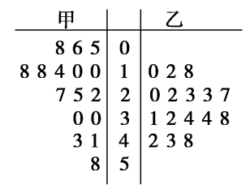

某超市连锁店统计了城市甲、乙的各16台自动售货机在12：00至13：00间的销售金额，并用茎叶图表示如图，则可估计有(　　)

A．甲城市销售额多，乙城市销售额不够稳定

B．甲城市销售额多，乙城市销售额稳定

C．乙城市销售额多，甲城市销售额稳定

D．乙城市销售额多，甲城市销售额不够稳定

解析：十位数字是3,4,5时乙城市的销售额明显多于甲，估计乙城市销售额多，甲的数字过于分散，不够稳定，故选D.

答案：D

3．(南宁高一检测)有一个容量为45的样本数据，分组后各组的频数如下：(12.5,15.5]，3；(15.5,18.5]，8；(18.5,21.5]，9；(21.5,24.5]，11；(24.5,27.5]，10；(27.5,30.5]，4.由此估计，不大于27.5的数据约为总体的(　　)

A．91%　　　B．92%

C．95% D．30%

解析：不大于27.5的样本数为：3＋8＋9＋11＋10＝41，所以约占总体百分比为×100%≈91%.

答案：A

4．某班的全体学生参加英语测试，成绩的频率分布直方图如图，数据的分组依次为[20,40)，[40,60)，[60,80)，[80,100]．若低于60分的人数是15，则该班的学生人数是(　　)

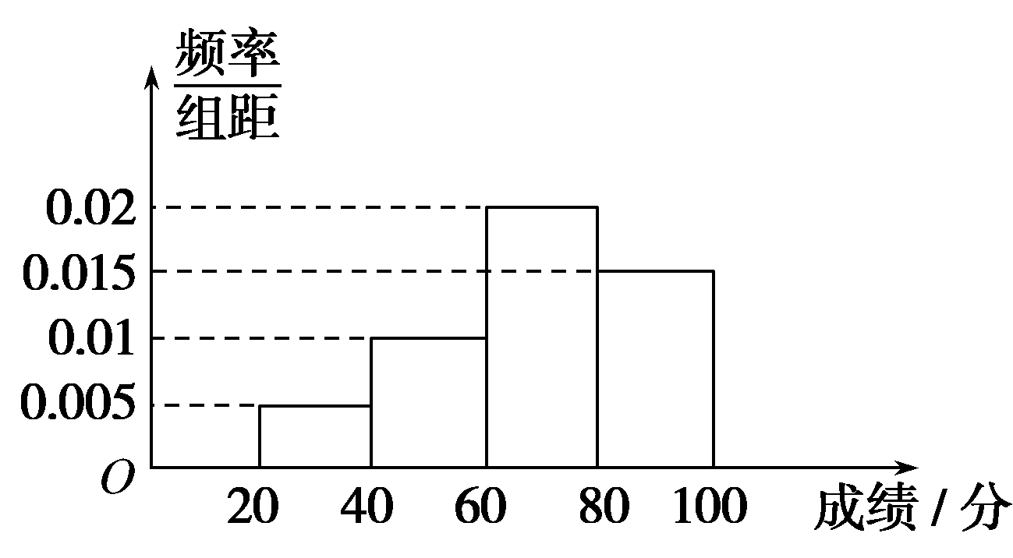

A．45 B．50

C．55 D．60

解析：设该班人数为*n*，则20×(0.005＋0.01)*n*＝15，*n*＝50，故选B.

答案：B

5．(北京高一检测)如图是某学校抽取的学生体重的频率分布直方图，已知图中从左到右的前3个小组的频率之比为1：2：3，第2小组的频数为10，则抽取的学生人数为(　　)

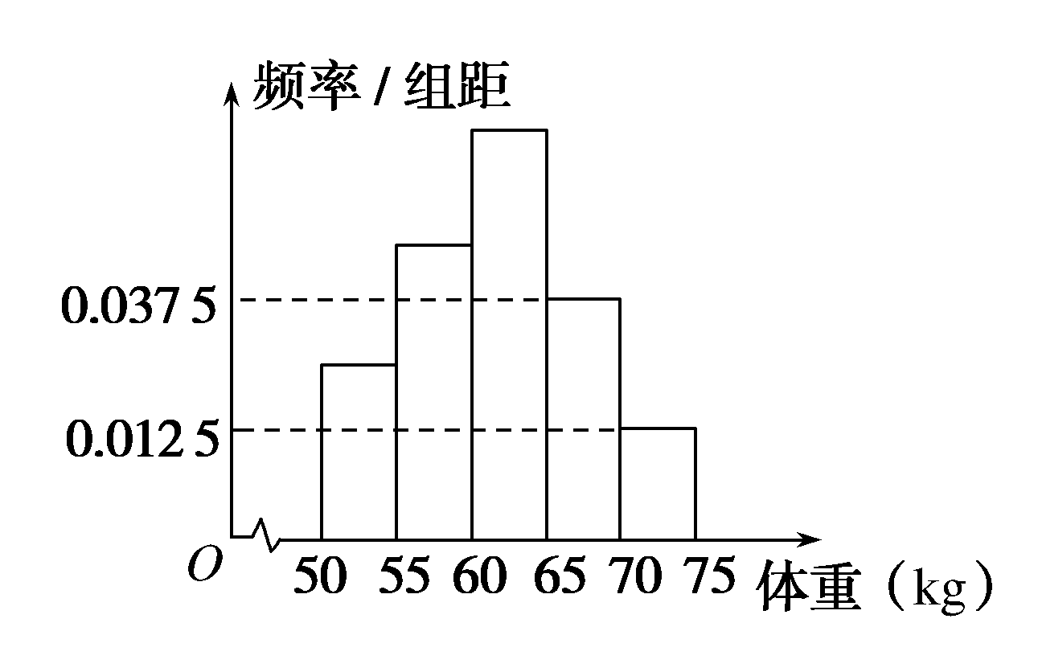

A．20 B．30

C．40 D．50

解析：前3组的频率之和等于1－(0.012 5＋0.037 5)×5＝0.75，第2小组的频率是0.75×＝0.25，设样本容量为*n*，则＝0.25，即*n*＝40.

答案：C

二、填空题(每小题5分，共15分)

6．一个容量为32的样本，分成5组，已知第三组的频率为0.375，则另外四组的频数之和为________．

解析：由题意，得第三组的频数为32×0.375＝12.

所以另外四组的频数之和为32－12＝20.

答案：20

7．(杭州高一检测)某棉纺厂为了解一批棉花的质量，从中随机抽测了100根棉花纤维的长度(棉花纤维的长度是棉花质量的重要指标)．所得数据均在区间[5,40]中，其频率分布直方图如图所示，则在抽测的100根中，有____________根棉花纤维的长度小于20 mm.

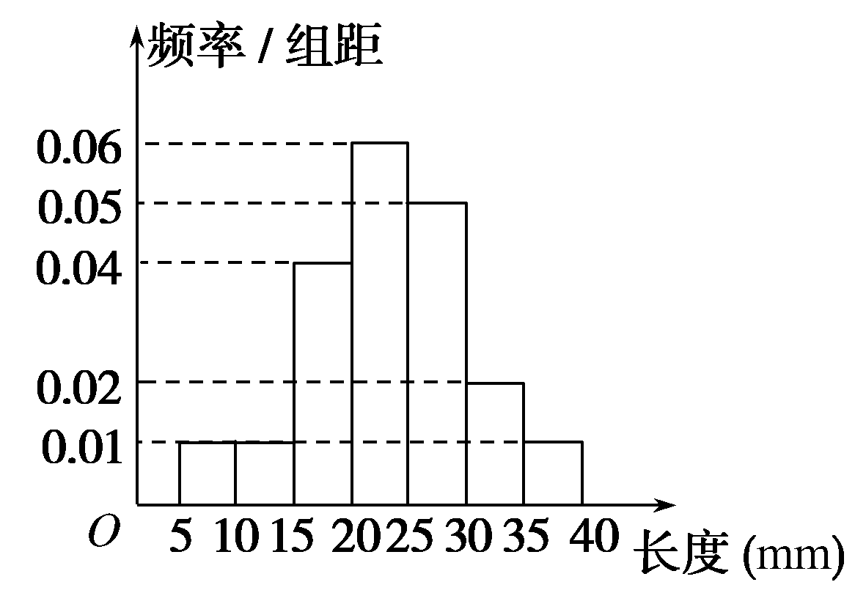

解析：由题意知，棉花纤维的长度小于20 mm的频率为(0.01＋0.01＋0.04)×5＝0.3，故抽测的100根中，棉花纤维的长度小于20 mm的有0.3×100＝30(根)．

答案：30

8．某省选拔运动员参加运动会，测得7名选手的身高(单位：cm)分布茎叶图如图所示，记录的平均身高为177 cm，其中有一名候选人的身高记录不清，其末位数为*x*，那么*x*的值为________．

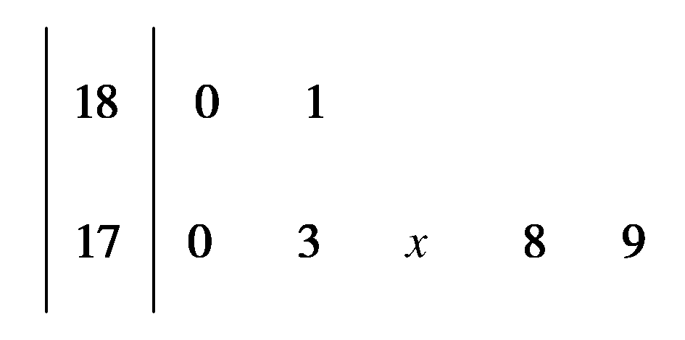

解析：依题意得，180×2＋1＋170×5＋3＋*x*＋8＋9＝177×7，*x*＝8.

答案：8

三、解答题(每小题10分，共20分)

9．如图是甲、乙两名运动员某赛季一些场次得分的茎叶图：

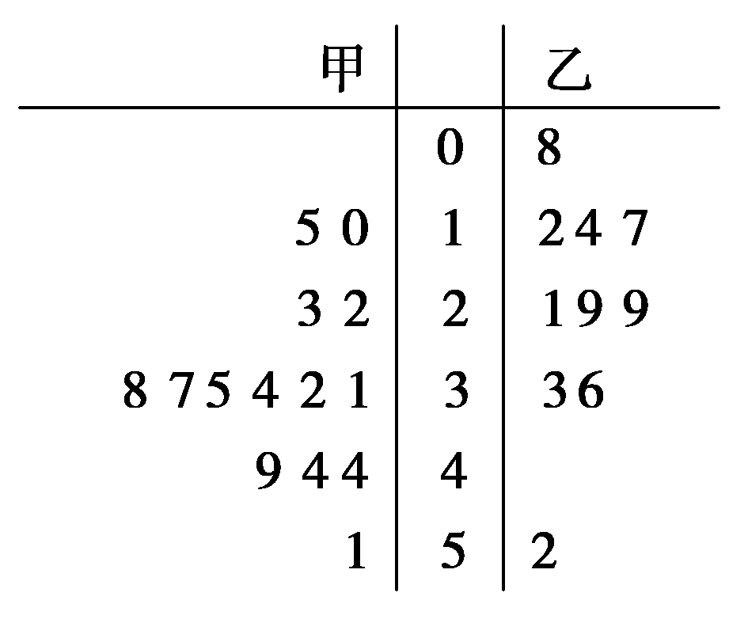

(1)甲、乙两名队员的最高得分各是多少？

(2)哪名运动员的成绩好一些？

解析：(1)甲、乙两名队员的最高得分分别为51分，52分．

(2)从茎叶图可以看出，甲运动员得分大致对称，乙运动员的得分除一个52分以外，也大致对称．因此甲运动员的成绩好，总体得分比乙好．

10．为了了解高一学生的体能情况，某校抽取部分学生进行一分钟跳绳次数测试，将所得数据整理后，画出频率分布直方图(如图)，图中从左到右各小长方形面积之比为2：4：17：15：9：3，第二小组频数为12.

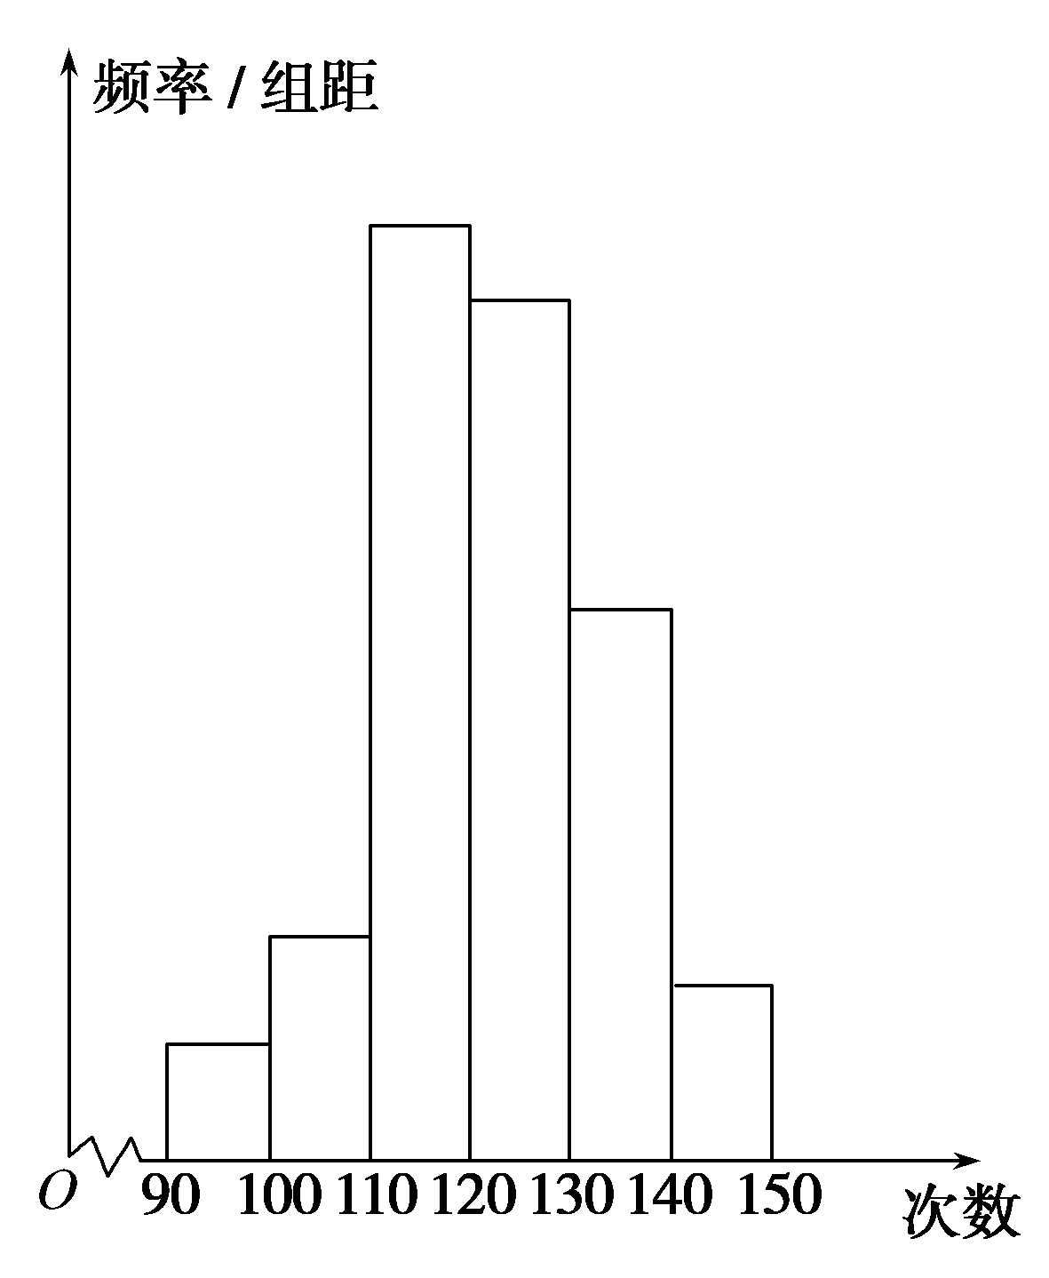

(1)第二小组的频率是多少？样本容量是多少？

(2)若次数在110以上(含110次)为达标，试估计该学校全体高一学生的达标率是多少？

解析：(1)由于频率分布直方图以面积的形式反映了数据落在各小组内的频率大小，因此第二小组的频率为：

＝0.08；

又因为第二小组频率＝，

所以样本容量＝＝＝150.

(2)由图可估计该学校高一学生的达标率约为×100%＝88%.

##### |能力提升|(20分钟，40分)

11．观察新生婴儿的体重，其频率分布直方图如图所示，则新生婴儿体重在[2 700,3 000)内的频率为(　　)

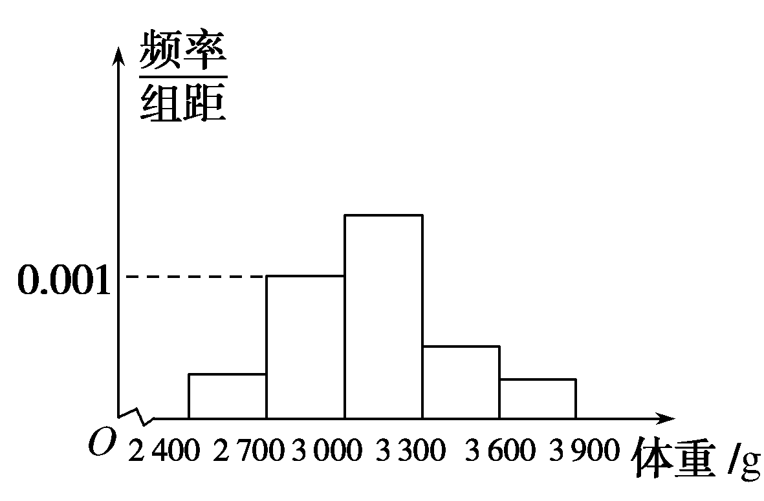

A．0.001 B．0.1

C．0.2 D．0.3

解析：由频率分布直方图的意义可知，各小长方形的面积＝组距×＝频率，即各小长方形的面积等于相应各组的频率．在区间[2 700,3 000)内频率的取值为(3 000－2 700)×0.001＝0.3.故选D.

答案：D

12．下列说法正确的是________．(填序号)

(1)频率分布直方图中每个小矩形的面积等于相应组的频数．

(2)频率分布直方图的面积为对应数据的频率．

(3)频率分布直方图中各小矩形的高(平行于纵轴的边)表示频率与组距的比．

解析：在频率分布直方图中，横轴表示样本数据；纵轴表示.由于小矩形的面积＝组距×＝频率，所以各小矩形的面积等于相应各组的频率，因此各小矩形面积之和等于1.综上可知(3)正确．

答案：(3)

13．为了调查甲、乙两个交通站的车流量，随机选取了14天，统计每天上午8：00～12：00各自的车流量(单位：百辆)，得如图所示的统计图，问：

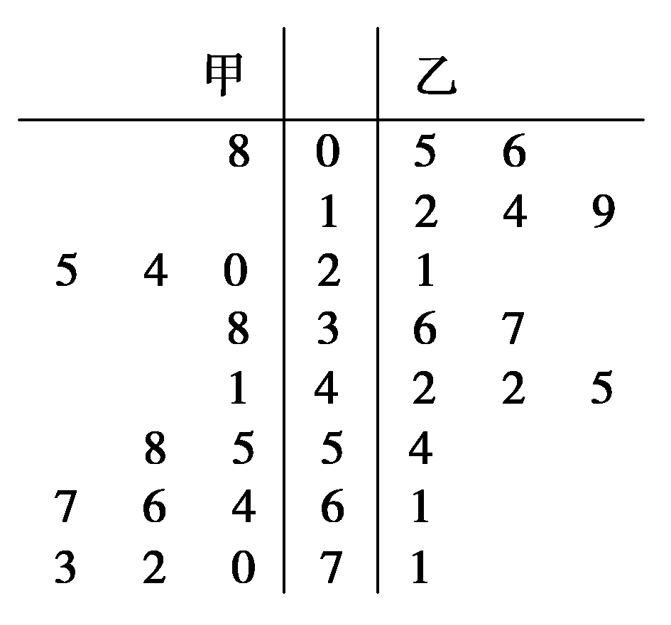

(1)甲、乙两个交通站的车流量的极差分别是多少？

(2)甲交通站的车流量在[10,40]间的频率是多少？

(3)甲、乙两个交通站哪个站更繁忙？并说明理由．

解析： (1)甲交通站的车流量的极差为73－8＝65(百辆)，乙交通站的车流量的极差为71－5＝66(百辆)．

(2)甲交通站的车流量在[10,40]间的频率为＝.

(3)甲交通站的车流量集中在茎叶图的下方，而乙交通站的车流量集中在茎叶图的上方，从数据的分布情况来看，甲交通站更繁忙．

14．为调查我校学生的用电情况，学校后勤部门组织抽取了100间学生宿舍某月用电量调查，发现每间宿舍用电量都在50度到350度之间，其频率分布直方图如图所示．

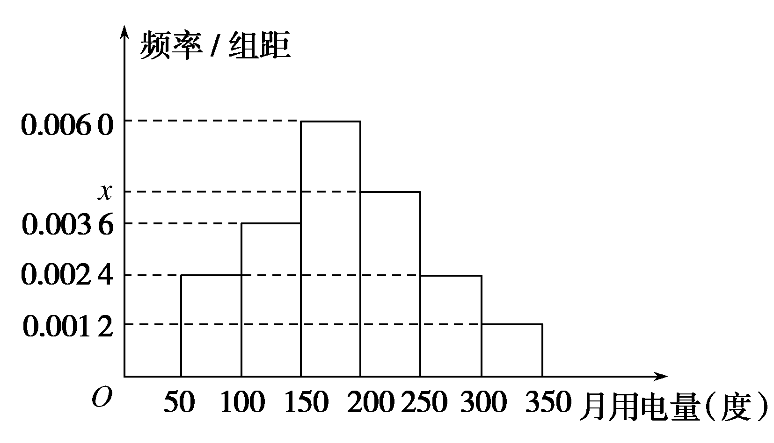

(1)为降低能源损耗，节约用电，学校规定：每间宿舍每月用电量不超过200度时，按每度0.5元收取费用；超过200度，超过部分按每度1元收取费用．以*t*表示某宿舍的用电量(单位：度)，以*y*表示该宿舍的用电费用(单位：元)，求*y*与*t*的函数关系式？

(2)求图中月用电量在(200,250]度的宿舍有多少间？

解析：(1)根据题意，得：

当0≤*t*≤200时，用电费用为*y*＝0.5*t*；

当*t*>200时，用电费用为

*y*＝200×0.5＋(*t*－200)×1＝*t*－100；

综上：宿舍的用电费用为

*y*＝

(2)因为月用电量在(200,250]度的频率为50*x*＝1－(0.006 0＋0.003 6＋0.002 4＋0.002 4＋0.001 2)×50

＝1－0.015 6×50

＝0.22，

所以月用电量在(200,250]度的宿舍有100×0.22＝22(间)．

## 课时作业12　用样本的数字特征估计总体的数字特征

##### |基础巩固|(25分钟，60分)

一、选择题(每小题5分，共25分)

1．下列说法正确的是(　　)

A．在两组数据中，平均数较大的一组方差较大

B．平均数反映数据的集中趋势，方差则反映数据离平均数的波动大小

C．求出各个数据与平均数的差的平方后再相加，所得的和就是方差

D．在记录两个人射击环数的两组数据中，方差大的表示射击水平高

解析：由平均数、方差的定义及意义可知选B.

答案：B

2．在一次射击训练中，一小组的成绩如下表所示：

|  |  |  |  |
| --- | --- | --- | --- |
| 环数 | 7 | 8 | 9 |
| 人数 | 2 |  | 3 |

已知该小组的平均成绩为8.1环，那么成绩为8环的人数是(　　)

A．5　　B．6

C．4 D．7

解析：设成绩为8环的人数为*x*，则有＝8.1，解得*x*＝5，故选A.

答案：A

3．从某项综合能力测试中抽取100人的成绩，统计如表，则这100人成绩的标准差为(　　)

|  |  |  |  |  |  |
| --- | --- | --- | --- | --- | --- |
| 分数 | 5 | 4 | 3 | 2 | 1 |
| 人数 | 20 | 10 | 30 | 30 | 10 |

A. B.

C．3 D.

解析：因为＝＝3，

所以*s*2＝[(*x*1－)2＋(*x*2－)2＋…＋(*xn*－)2]＝(20×22＋10×12＋30×12＋10×22)＝＝，

所以*s*＝.故选B.

答案：B

4．(潍坊高一期中)将某选手的9个得分去掉1个最高分，去掉1个最低分，7个剩余分数的平均分为91.现场作的9个分数的茎叶图后来有1个数据模糊，无法辨认，在图中以*x*表示：

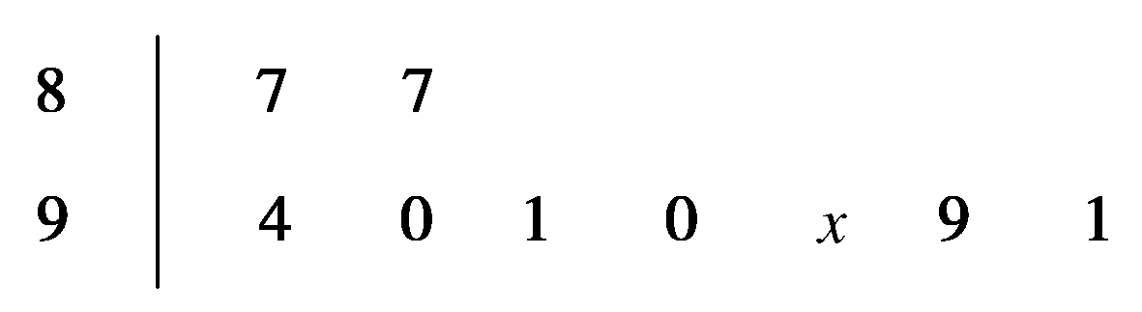

则7个剩余分数的方差为(　　)

A. B.

C．36 D.

解析：由题图可知去掉的两个数是87,99，所以87＋90×2＋91×2＋94＋90＋*x*＝91×7，解得*x*＝4.故*s*2＝[(87－91)2＋(90－91)2×2＋(91－91)2×2＋(94－91)2×2]＝.故选B.

答案：B

5．一组数据的方差为*s*2，平均数为，将这组数据中的每一个数都乘以2，所得的一组新数据的方差和平均数为(　　)

A.*s*2， B．2*s*2,2

C．4*s*2,2 D．*s*2，

解析：将一组数据的每一个数都乘以*a*，则新数据组的方差为原来数据组方差的*a*2倍，平均数为原来数据组的*a*倍．故答案选C.

答案：C

二、填空题(每小题5分，共15分)

6．某校从参加高一年级期末考试的学生中抽出60名学生，将其成绩(均为整数)分成六段[40,50)，[50,60)，…[90,100]后画出如下频率分布直方图．估计这次考试的平均分为________．

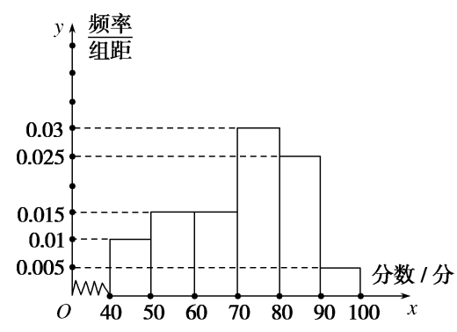

解析：利用组中值估算抽样学生的平均分．

45·*f*1＋55·*f*2＋65·*f*3＋75·*f*4＋85·*f*5＋95·*f*6＝45×0.1＋55×0.15＋65×0.15＋75×0.3＋85×0.25＋95×0.05＝71，

平均分是71分．

答案：71分

7．甲、乙两人在相同的条件下练习射击，每人打5发子弹，命中的环数如下：

甲：6,8,9,9,8；

乙：10,7,7,7,9.

则两人的射击成绩较稳定的是________．

解析：由题意求平均数可得

*x*甲＝*x*乙＝8，*s*＝1.2，*s*＝1.6，

*s*<*s*，所以甲稳定．

答案：甲

8．(江苏高考)已知一组数据4.7,4.8,5.1，5.4，5.5，则该组数据的方差是________．

解析：样本数据的平均数为5.1，所以方差为

*s*2＝×[(4.7－5.1)2＋(4.8－5.1)2＋(5.1－5.1)2＋(5.4－5.1)2＋(5.5－5.1)2]

＝×[(－0.4)2＋(－0.3)2＋02＋0.32＋0.42]

＝×(0.16＋0.09＋0.09＋0.16)＝×0.5＝0.1.

答案：0.1

三、解答题(每小题10分，共20分)

9．某纺织厂订购一批棉花，其各种长度的纤维所占的比例如下表所示：

|  |  |  |  |
| --- | --- | --- | --- |
| 纤维长度(厘米) | 3 | 5 | 6 |
| 所占的比例(%) | 25 | 40 | 35 |

(1)请估计这批棉花纤维的平均长度与方差；

(2)如果规定这批棉花纤维的平均长度为4.90厘米，方差不超过1.200，两者允许误差均不超过0.10视为合格产品．请你估计这批棉花的质量是否合格？

解析：(1)＝3×25%＋5×40%＋6×35%＝4.85(厘米)．

*s*2＝(3－4.85)2×0.25＋(5－4.85)2×0.4＋(6－4.85)2×0.35＝1.327 5(平方厘米)．

由此估计这批棉花纤维的平均长度为4.85厘米，方差为1.327 5平方厘米．

(2)因为4.90－4.85＝0.05<0.10，

1．327 5－1.200＝0.127 5>0.10，故棉花纤维长度的平均值达到标准，但方差超过标准，所以可认为这批产品不合格．

10．如图所示的是甲、乙两人在一次射击比赛中中靶的情况(击中靶中心的圆面为10环，靶中各数字表示该数字所在圆环被击中时所得的环数)，每人射击了6次．

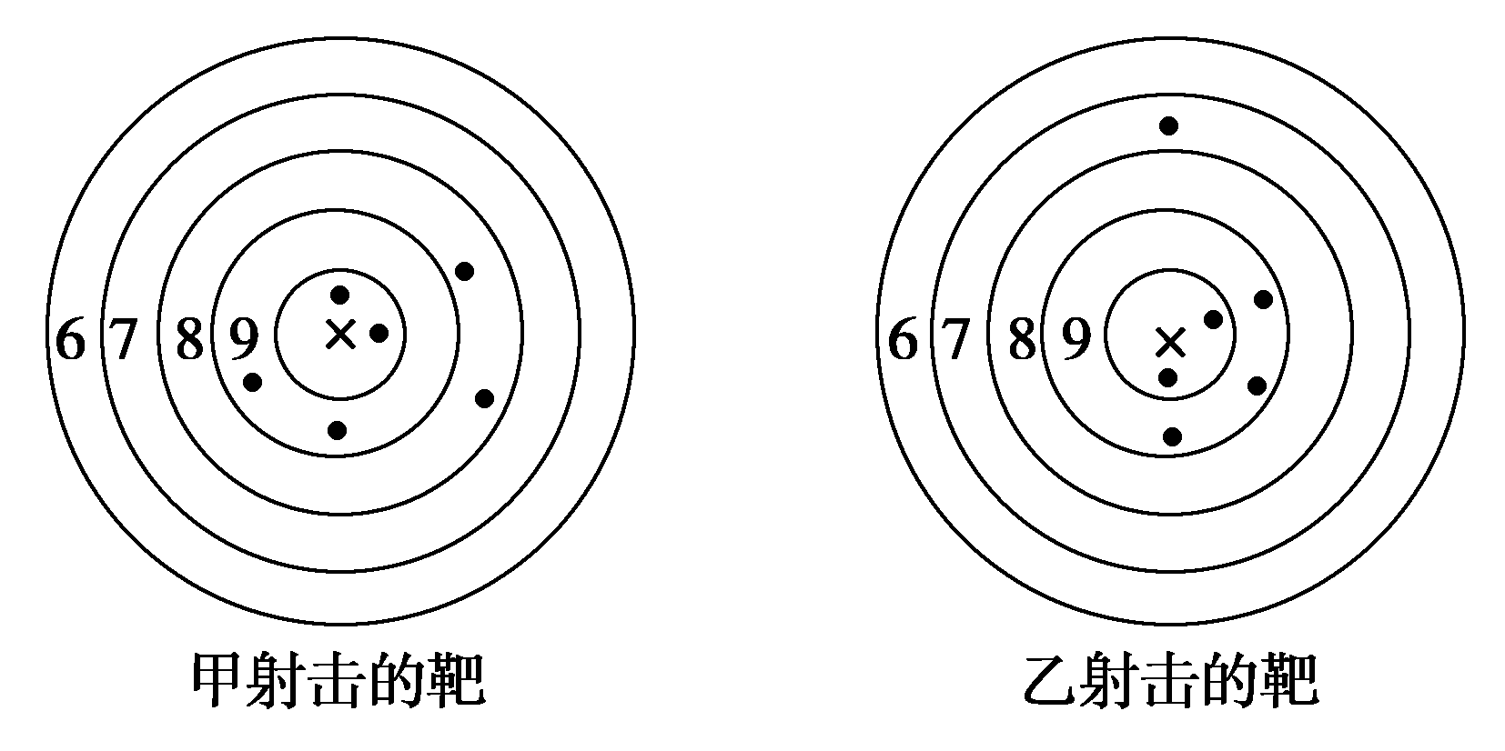

(1)请用列表法将甲、乙两人的射击成绩统计出来；

(2)请用学过的统计知识，对甲、乙两人这次的射击情况进行比较．

解析： (1)甲、乙两人的射击成绩统计表如下：

|  |  |  |  |  |  |
| --- | --- | --- | --- | --- | --- |
| 环数 | 6 | 7 | 8 | 9 | 10 |
| 甲命中次数 | 0 | 0 | 2 | 2 | 2 |
| 乙命中次数 | 0 | 1 | 0 | 3 | 2 |

(2)甲＝×(8×2＋9×2＋10×2)＝9(环)，

乙＝×(7×1＋9×3＋10×2)＝9(环)，

*s*＝×[(8－9)2×2＋(9－9)2×2＋(10－9)2×2]＝，

*s*＝×[(7－9)2＋(9－9)2×3＋(10－9)2×2]＝1，

因为甲＝乙，*s*<*s*，

所以甲与乙的平均成绩相同，但甲的发挥比乙稳定．

##### |能力提升|(20分钟，40分)

11．某公司10位员工的月工资(单位：元)为*x*1，*x*2，…，*x*10，其均值和方差分别为和*s*2，若从下月起每位员工的月工资增加100元，则这10位员工下月工资的均值和方差分别为(　　)

A.，*s*2＋1002 B.＋100，*s*2＋1002

C.，*s*2 D.＋100，*s*2

解析：＝，*yi*＝*xi*＋100，所以*y*1，*y*2，…，*y*10的均值为＋100，方差不变，故选D.

答案：D

12．某人5次上班途中所花的时间(单位 ：分钟)分别为*x*，*y,*10,11,9.已知这组数据的平均数为10，方差为2，则*x*2＋*y*2＝________.

解析：由平均数为10，得(*x*＋*y*＋10＋11＋9)×＝10，则*x*＋*y*＝20；

又由于方差为2，则[(*x*－10)2＋(*y*－10)2＋(10－10)2＋(11－10)2＋(9－10)2]×＝2，

整理得*x*2＋*y*2－20(*x*＋*y*)＝－192.

则*x*2＋*y*2＝20(*x*＋*y*)－192＝20×20－192＝208.

答案：208

13．某学校高一(1)班和高一(2)班各有49名学生，两班在一次数学测验中的成绩统计如下：

|  |  |  |  |  |
| --- | --- | --- | --- | --- |
| 班级 | 平均分 | 众数 | 中位数 | 标准差 |
| (1)班 | 79 | 70 | 87 | 19.8 |
| (2)班 | 79 | 70 | 79 | 5.2 |

(1)请你对下面的一段话给予简要分析：

高一(1)班的小刚回家对妈妈说：“昨天的数学测验，全班平均分为79分，得70分的人最多，我得了85分，在班里算上游了！”

(2)请你根据表中的数据，对这两个班的数学测验情况进行简要分析，并提出建议．

解析：(1)由于(1)班49名学生数学测验成绩的中位数是87，则85分排在全班第25名之后，所以从位次上看，不能说85分是上游，成绩应该属于中游．但也不能以位次来判断学习的好坏，小刚得了85分，说明他对这段的学习内容掌握得较好，从掌握学习的内容上讲，也可以说属于上游．

(2)(1)班成绩的中位数是87分，说明高于87分(含87)的人数占一半以上，而平均分为79分，标准差又很大，说明低分也多，两极分化严重，建议加强对学习困难的学生的帮助．

(2)班的中位数和平均数都是79分，标准差又小，说明学生之间差别较小，学习很差的学生少，但学习优异的也很少，建议采取措施提高优秀率．

14．某校100名学生期中考试语文成绩的频率分布直方图如图所示，其中成绩分组区间是：[50,60)，[60,70)，[70,80)，[80,90)，[90,100]．

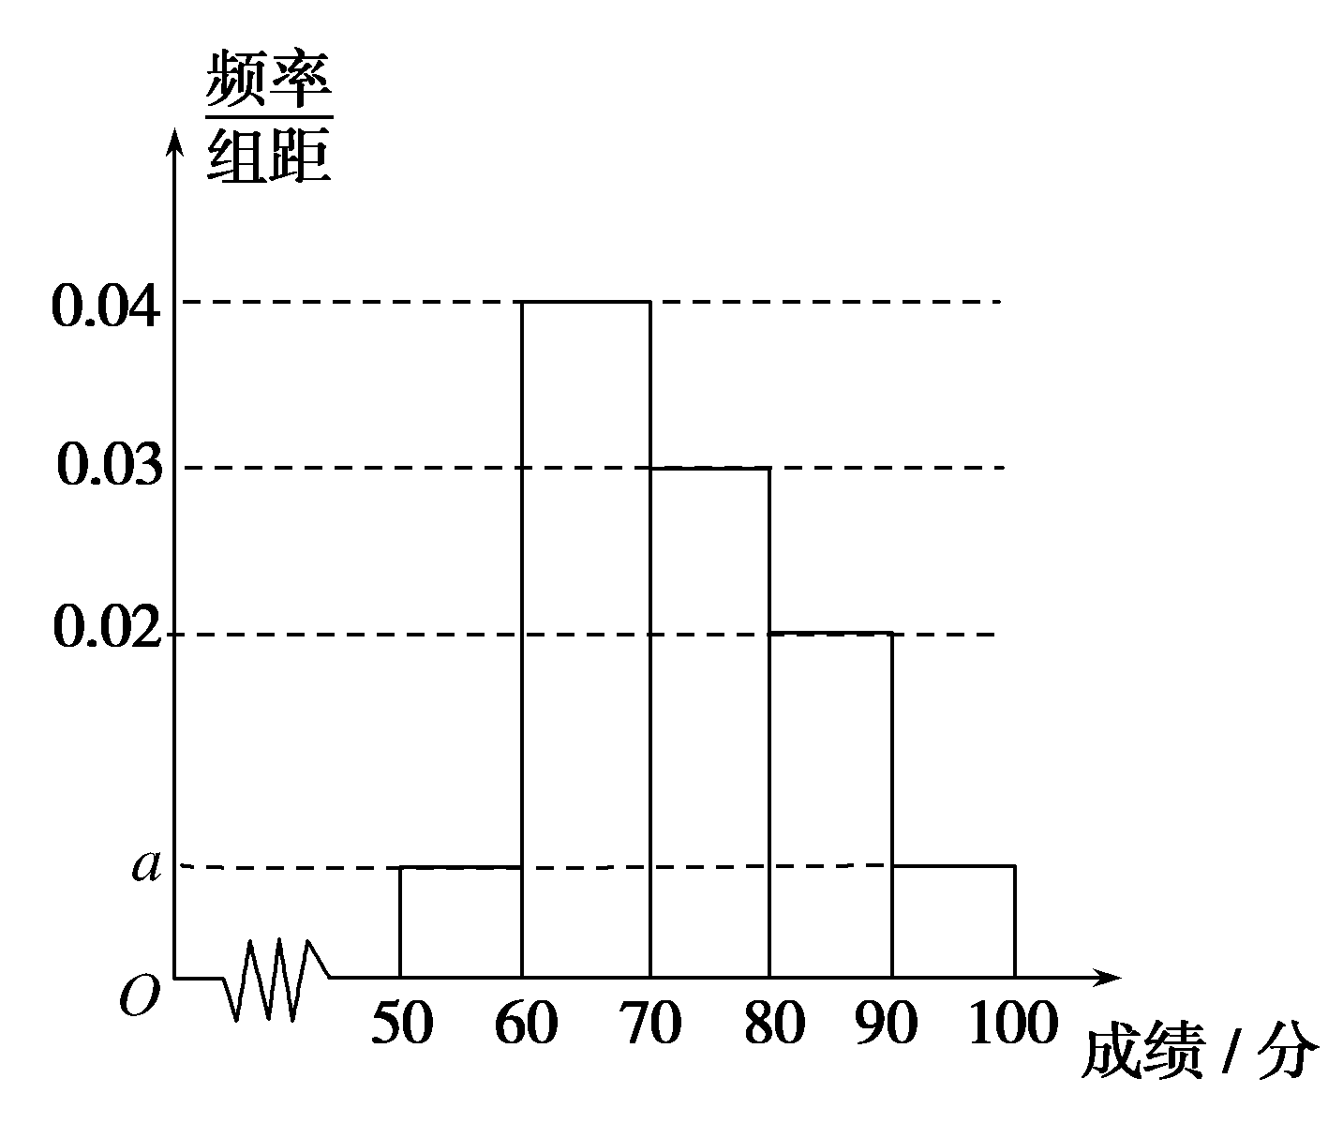

(1)求图中*a*的值；

(2)根据频率分布直方图，估计这100名学生语文成绩的平均分；

(3)若这100名学生语文成绩某些分数段的人数(*x*)与数学成绩相应分数段的人数(*y*)之比如下表所示，求数学成绩在[50,90)之外的人数.

|  |  |  |  |  |
| --- | --- | --- | --- | --- |
| 分数段 | [50,60) | [60,70) | [70,80) | [80,90) |
| *x*：*y* | 1：1 | 2：1 | 3：4 | 4：5 |

解析：(1)由频率分布直方图知(0.04＋0.03＋0.02＋2*a*)×10＝1，

所以*a*＝0.005.

(2)55×0.05＋65×0.4＋75×0.3＋85×0.2＋95×0.05＝73.所以平均分为73分．

(3)分别求出语文成绩分数段在[50,60)，[60,70)，[70,80)，[80,90)的人数依次为0.05×100＝5，0.4×100＝40,0.3×100＝30,0.2×100＝20.

所以数学成绩分数段在[50,60)，[60,70)，[70,80)，[80,90)的人数依次为：5,20,40,25.所以数学成绩在[50,90)之外的人数有100－(5＋20＋40＋25)＝10(人)．

## 课时作业13　变量间的相关关系　两个变量的线性相关

##### |基础巩固|(25分钟，60分)

一、选择题(每小题5分，共25分)

1．下列变量是线性相关的是(　　)

A．人的体重与视力

B．圆心角的大小与所对的圆弧长

C．收入水平与购买能力

D．人的年龄与体重

解析：B为确定性关系；A，D不具有线性关系，故选C.

答案：C

2．下列各图中所示两个变量具有相关关系的是(　　)

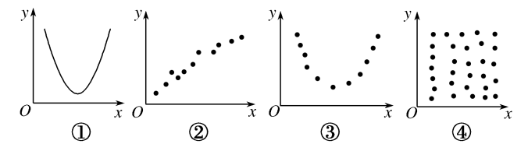

A．①② B．①③

C．②④ D．②③

解析：具有相关关系的两个变量的数据所对应的图形是散点图，②③能反映两个变量的变化规律，它们之间是相关关系．

答案：D

3．已知变量*x*，*y*之间具有线性相关关系，其散点图如图所示，则其回归方程可能为(　　)

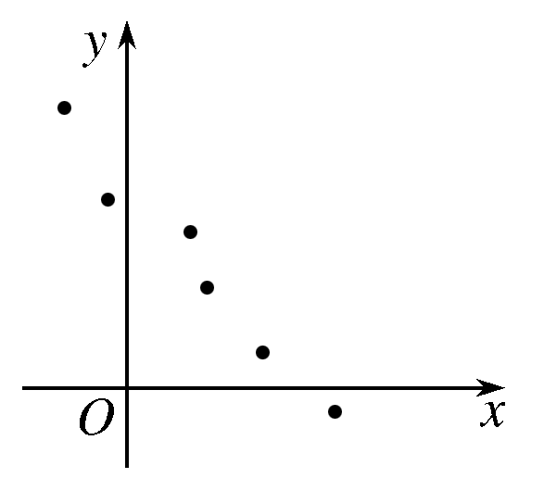

A.＝1.5*x*＋2 B.＝－1.5*x*＋2

C.＝1.5*x*－2 D.＝－1.5*x*－2

解析：设回归方程为＝*x*＋，由散点图可知变量*x*，*y*之间负相关，回归直线在*y*轴上的截距为正数，所以<0，>0，因此方程可能为＝－1.5*x*＋2.

答案：B

4．为了考察两个变量*x*和*y*之间的线性相关性，甲、乙两个同学各自独立地做10次和15次试验，并且利用线性回归方法，求得回归直线分别为*l*1和*l*2.已知在两个人的试验中发现对变量*x*的观测数据的平均值恰好相等，都为*s*，对变量*y*的观测数据的平均值也恰好相等，都为*t*.那么下列说法正确的是(　　)

A．直线*l*1和*l*2有交点(*s*，*t*)

B．直线*l*1和*l*2相交，但是交点未必是点(*s*，*t*)

C．直线*l*1和*l*2由于斜率相等，所以必定平行

D．直线*l*1和*l*2必定重合

解析：设线性回归直线方程为＝*x*＋，而＝－.所以点(*s*，*t*)在回归直线上．所以直线*l*1和*l*2有公共点(*s*，*t*)．

答案：A

5．下列有关回归方程＝*x*＋的叙述正确的是(　　)

①反映与*x*之间的函数关系

②反映*y*与*x*之间的函数关系

③表示与*x*之间的不确定关系

④表示最接近*y*与*z*之间真实关系的一条直线

A．①② B．②③

C．③④ D．①④

解析：＝*x*＋表示与*x*之间的函数关系，而不是*y*与*x*之间的函数关系．但它所反映的关系最接近*y*与*x*之间的真实关系．

答案：D

二、填空题(每小题5分，共15分)

6．下列关系：

(1)炼钢时钢水的含碳量与冶炼时间的关系．

(2)曲线上的点与该点的坐标之间的关系．

(3)柑橘的产量与气温之间的关系．

(4)森林中的同一种树木，其横断面直径与高度之间的关系．

其中具有相关关系的是________．

解析：(1)炼钢的过程就是一个降低含碳量进行氧化还原的过程，除了与冶炼时间有关外，还要受冶炼温度等其他因素的影响，故具有相关关系．

(2)曲线上的点与该点的坐标之间的关系是一种确定性关系．

(3)柑橘的产量除了受气温影响以外，还与施肥量以及水分等因素的影响，故具有相关关系．

(4)森林中的同一种树木，其横断面直径随高度的增加而增加，但是还受树木的疏松及光照等因素的影响，故具有相关关系．

答案：(1)(3)(4)

7．下列说法：①回归方程适用于一切样本和总体；

②回归方程一般都有局限性；

③样本取值的范围会影响回归方程的适用范围；

④回归方程得到的预测值是预测变量的精确值．

正确的是________(将你认为正确的序号都填上)．

解析：样本或总体具有线性相关关系时，才可求回归方程，而且由回归方程得到的函数值是近似值，而非精确值，因此回归方程有一定的局限性．所以①④错．

答案：②③

8．某地区近10年居民的年收入*x*与支出*y*之间的关系大致符合*y*＝0.8*x*＋0.1(单位：亿元)，预计今年该地区居民收入为15亿元，则年支出估计是________亿元．

解析：由题意知，*y*＝0.8×15＋0.1＝12.1(亿元)，即年支出估计是12.1亿元．

答案：12.1

三、解答题(每小题10分，共20分)

9．根据有关法律规定，香烟盒上必须印上“吸烟有害健康”的警示语．吸烟和健康之间有因果关系吗？每一个吸烟者的健康问题都是因为吸烟引起的吗？你认为“健康问题不一定是由吸烟引起的，所以可以吸烟”的说法正确吗？

解析：吸烟和健康之间存在一定的相关关系，但不是每一个吸烟者的健康问题都是因为吸烟引起的．“健康问题不一定是由吸烟引起的，所以可以吸烟”是不正确的．

10．某个服装店经营某种服装，在某周内获纯利*y*(元)，与该周每天销售这种服装件数*x*之间的一组数据关系见表

|  |  |  |  |  |  |  |  |
| --- | --- | --- | --- | --- | --- | --- | --- |
| *x* | 3 | 4 | 5 | 6 | 7 | 8 | 9 |
| *y* | 66 | 69 | 73 | 81 | 89 | 90 | 91 |

已知＝280，＝45 209，*iyi*＝3 487.

(1)求，；

(2)求回归方程．

解析：(1)＝×(3＋4＋5＋6＋7＋8＋9)＝6，

＝×(66＋69＋73＋81＋89＋90＋91)＝.

(2)＝＝，

∴＝－×6＝，

∴所求回归方程为＝*x*＋.

##### |能力提升|(20分钟，40分)

11．已知*x*与*y*之间的几组数据如下表：

|  |  |  |  |  |  |  |
| --- | --- | --- | --- | --- | --- | --- |
| *x* | 1 | 2 | 3 | 4 | 5 | 6 |
| *y* | 0 | 2 | 1 | 3 | 3 | 4 |

假设根据上表数据所得线性回归直线方程为＝*x*＋.若某同学根据上表中的前两组数据(1,0)和(2,2)求得的直线方程为*y*＝*b*′*x*＋*a*′，则以下结论正确的是(　　)

A.>*b*′，>*a*′ B.>*b*′，<*a*′

C.<*b*′，>*a*′ D.<*b*′，<*a*′

解析：由两组数据(1,0)和(2,2)可求得直线方程为*y*＝2*x*－2，从而*b*′＝2，*a*′＝－2.而利用线性回归方程的公式与已知表格中的数据，可求得＝＝＝，

＝－＝－×＝－，

所以<*b*′，>*a*′.

答案：C

12．(广州高一检测)某公司的广告费支出*x*与销售额*y*(单位：万元)之间有下列对应数据(由资料显示*y*与*x*呈线性相关关系)：

|  |  |  |  |  |  |
| --- | --- | --- | --- | --- | --- |
| *x* | 2 | 4 | 5 | 6 | 8 |
| *y* | 30 | 40 | 60 | 50 | 70 |

根据上表提供的数据得到回归方程＝*x*＋中的＝6.5，预测销售额为115万元时约需________万元广告费．

解析：＝(2＋4＋5＋6＋8)＝5，

＝(30＋40＋60＋50＋70)＝50，

由＝6.5知，＝－·＝50－6.5×5＝17.5，

所以＝17.5＋6.5*x*，当＝115时，解得*x*＝15.

答案：15

13．(重庆高考)随着我国经济的发展，居民的储蓄存款逐年增长．设某地区城乡居民人民币储蓄存款(年底余额)如下表：

|  |  |  |  |  |  |
| --- | --- | --- | --- | --- | --- |
| 年份 | 2010 | 2011 | 2012 | 2013 | 2014 |
| 时间代号*t* | 1 | 2 | 3 | 4 | 5 |
| 储蓄存款*y*(千亿元) | 5 | 6 | 7 | 8 | 10 |

(1)求*y*关于*t*的回归方程＝*t*＋；

(2)用所求回归方程预测该地区2015年(*t*＝6)的人民币储蓄存款．

附：回归方程＝*t*＋中，＝，＝－.

解析：(1)列表计算如下：

|  |  |  |  |  |
| --- | --- | --- | --- | --- |
| *i* | *ti* | *yi* | *t* | *tiyi* |
| 1 | 1 | 5 | 1 | 5 |
| 2 | 2 | 6 | 4 | 12 |
| 3 | 3 | 7 | 9 | 21 |
| 4 | 4 | 8 | 16 | 32 |
| 5 | 5 | 10 | 25 | 50 |
| ∑ | 15 | 36 | 55 | 120 |

这里*n*＝5，＝，*i*＝＝3，

＝*i*＝＝7.2.

又－*n*2＝55－5×32＝10，*iyi*－*n*＝120－5×3×7.2＝12，

从而＝＝1.2，＝－

＝7.2－1.2×3＝3.6，

故所求回归方程为＝1.2*t*＋3.6.

(2)将*t*＝6代入回归方程可预测该地区2015年的人民币储蓄存款为

＝1.2×6＋3.6＝10.8(千亿元)．

14．(全国卷Ⅲ)如图是我国2008年至2014年生活垃圾无害化处理量(单位：亿吨)的折线图．

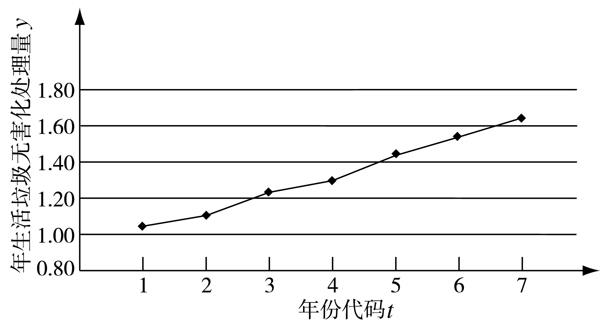

注：年份代码1－7分别对应年份2008－2014.

(1)由折线图看出，可用线性回归模型拟合*y*与*t*的关系，请用相关系数加以说明；

(2)建立*y*关于*t*的回归方程(系数精确到0.01)，预测2016年我国生活垃圾无害化处理量．

参考数据：*i*＝9.32，*iyi*＝40.17，

＝0.55，≈2.646.

参考公式：相关系数*r*＝，回归方程＝＋*t*中斜率和截距的最小二乘估计公式分别为：＝，＝－.

解析：(1)由折线图中的数据和附注中参考数据得

＝4，(*ti*－)2＝28，＝0.55.

(*ti*－)(*yi*－)＝*iyi*－*i*＝40.17－4×9.32＝2.89，

∴ *r*≈≈0.99.

因为*y*与*t*的相关系数近似为0.99，说明*y*与*t*的线性相关程度相当高，从而可以用线性回归模型拟合*y*与*t*的关系．

(2)由＝≈1.331及(1)得＝＝≈0.103，

＝－≈1.331－0.103×4≈0.92.

所以，*y*关于*t*的回归方程为＝0.92＋0.10*t*.

将2016年对应的*t*＝9代入回归方程得：＝0.92＋0.10×9＝1.82.

所以预测2016年我国生活垃圾无害化处理量约为1.82亿吨．

## 课时作业14　随机事件的概率

##### |基础巩固|(25分钟，60分)

一、选择题(每小题5分，共25分)

1．下列事件中，是随机事件的是(　　)

A．长度为3,4,5的三条线段可以构成一个三角形

B．长度为2,3,4的三条线段可以构成一个直角三角形

C．方程*x*2＋2*x*＋3＝0有两个不相等的实根

D．函数*y*＝log*ax*(*a*>0且*a*≠1)在定义域上为增函数

解析：A为必然事件，B、C为不可能事件．

答案：D

2．“李晓同学一次掷出3枚骰子，3枚全是6点”的事件是(　　)

A．不可能事件

B．必然事件

C．可能性较大的随机事件

D．可能性较小的随机事件

解析：掷出的3枚骰子全是6点，可能发生，但发生的可能性较小．

答案：D

3．(洛阳检测)下列说法正确的是(　　)

A．任何事件的概率总是在(0,1]之间

B．频率是客观存在的，与试验次数无关

C．随着试验次数的增加，事件发生的频率一般会稳定于概率

D．概率是随机的，在试验前不能确定

解析：由概率与频率的有关概念知，C正确．

答案：C

4．下列说法一定正确的是(　　)

A．一名篮球运动员，号称“百发百中”，若罚球三次，不会出现三投都不中的情况

B．一枚硬币掷一次得到正面的概率是，那么掷两次一定会出现一次正面的情况

C．如买彩票中奖的概率是万分之一，则买一万元的彩票一定会中奖一元

D．随机事件发生的概率与试验次数无关

解析：因为随机事件发生的概率与试验次数无关，概率是事件发生的可能性，但并不能确定在一次试验中事件一定发生或不发生，所以应选D.

答案：D

5．(滨州检测)容量为20的样本数据，分组后的频数如下表：

|  |  |  |  |  |  |  |
| --- | --- | --- | --- | --- | --- | --- |
| 分组 | [10,20) | [20,30) | [30,40) | [40,50) | [50,60) | [60,70] |
| 频数 | 2 | 3 | 4 | 5 | 4 | 2 |

则样本数据落在区间[10,40)的频率为(　　)

A．0.35 B．0.45

C．0.55 D．0.65

解析：在区间[10,40)的频数为2＋3＋4＝9，所以频率为＝0.45.

答案：B

二、填空题(每小题5分，共15分)

6．从3双鞋子中，任取4只，其中至少有两只鞋是一双，这个事件是________(填“必然”，“不可能”或“随机”)事件．

解析：由题意知该事件为必然事件．

答案：必然

7．姚明在一个赛季中共罚球124个，其中投中107个，设投中为事件*A*，则事件*A*出现的频数为________，事件*A*出现的频率为________．

解析：因共罚球124个，其中投中107个，所以事件*A*出现的频数为107，事件*A*出现的频率为.

答案：107

8．给出下列四个命题：

①集合{*x*||*x*|<0}为空集是必然事件；

②*y*＝*f*(*x*)是奇函数，则*f*(0)＝0是随机事件；

③若log*a*(*x*－1)>0，则*x*>1是必然事件；

④对顶角不相等是不可能事件．

其中正确命题是________．

解析：∵|*x*|≥0恒成立，∴①正确；

奇函数*y*＝*f*(*x*)只有当*x*＝0有意义时才有*f*(0)＝0，

∴②正确；由log*a*(*x*－1)>0知，当*a*>1时，*x*－1>1即*x*>2；

当0<*a*<1时，0<*x*－1<1，即1<*x*<2，

∴③正确，④正确．

答案：①②③④

三、解答题(每小题10分，共20分)

9．指出下列事件是必然事件、不可能事件，还是随机事件？

(1)如果*a*，*b*都是实数，那么*a*＋*b*＝*b*＋*a*.

(2)从分别标有号数1,2,3,4,5,6,7,8,9,10的10张号签中任取一张，得到4号签．

(3)没有水分，种子发芽．

(4)某电话总机在60秒内接到至少15次呼叫．

(5)在标准大气压下，水的温度达到50℃时沸腾．

解析：结合必然事件、不可能事件、随机事件的定义可知(1)是必然事件；(3)，(5)是不可能事件；(2)，(4)是随机事件．

10．从含有两件正品*a*1，*a*2和一件次品*b*的三件产品中每次任取一件，每次取出后不放回，连续取两次．

(1)写出这个试验的所有结果；

(2)设*A*为“取出两件产品中恰有一件次品”，写出事件*A*；

(3)把“每次取出后不放回”这一条件换成“每次取出后放回”，其余不变，请你回答上述两个问题．

解析：(1)这个试验的所有可能结果*Ω*＝{(*a*1，*a*2)，(*a*1，*b*)，(*a*2，*b*)，(*a*2，*a*1)，(*b*，*a*1)，(*b*，*a*2)}．

(2)*A*＝{(*a*1，*b*)，(*a*2，*b*)，(*b*，*a*1)，(*b*，*a*2)}．

(3)①这个试验的所有可能结果*Ω*＝{(*a*1，*a*1)，(*a*1，*a*2)，(*a*1，*b*)，(*a*2，*a*1)，(*a*2，*a*2)，(*a*2，*b*)，(*b*，*a*1)，(*b*，*a*2)，(*b*，*b*)}．

②*A*＝{(*a*1，*b*)，(*a*2，*b*)，(*b*，*a*1)，(*b*，*a*2)}．

##### |能力提升|(20分钟，40分)

11．一个家庭中先后有两个小孩，则他(她)们的性别情况可能为(　　)

A．男女、男男、女女

B．男女、女男

C．男男、男女、女男、女女

D．男男、女女

解析：用列举法知C正确．

答案：C

12．在必修2的立体几何课上，小明同学学完了简单组合体的知识后，动手做了一个不规则形状的五面体，他在每个面上用数字1～5进行了标记，投掷100次，记录下落在桌面上的数字，得到如下频数表：

|  |  |  |  |  |  |
| --- | --- | --- | --- | --- | --- |
| 落在桌面的数字 | 1 | 2 | 3 | 4 | 5 |
| 频数 | 32 | 18 | 15 | 13 | 22 |

则落在桌面的数字不小于4的频率为________．

解析：落在桌面的数字不小于4，即4,5的频数共13＋22＝35.所以频率＝＝0.35.

答案：0.35

13．某同学认为：“将一颗骰子掷1次得到6点的概率是，这说明将一颗骰子掷6次一定会出现1次6点．”这种说法正确吗？说说你的理由．

解析：这种说法是错误的．因为将一颗骰子掷1次得到6点是一个随机事件，在一次试验中，它可能发生，也有可能不发生，将一颗骰子掷6次就是做6次试验，每次试验的结果都是随机的，可能出现6点，也有可能不出现6点，所以6次试验中有可能1次6点也不出现，也可能出现1次，2次，…，6次．所以概率是大量随机事件的客观规律，是事件的本质属性，不是在6次试验中一定出现一次6点向上的这一事件．

14．假设甲乙两种品牌的同类产品在某地区市场上销售量相等，为了解它们的使用寿命，现从这两种品牌的产品中分别随机抽取100个进行测试，结果统计如下：

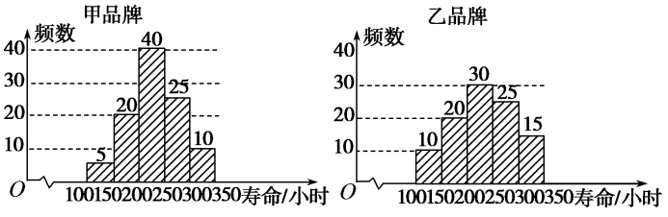

(1)估计甲品牌产品寿命小于200小时的概率；

(2)这两种品牌产品中，某个产品已使用了200小时，试估计该产品是甲品牌的概率．

解析：(1)甲品牌产品寿命小于200小时的频率为＝，用频率估计概率，所以甲品牌产品寿命小于200小时的概率为.

(2)根据抽样结果，寿命大于200小时的产品有75＋70＝145(个)，其中甲品牌产品是75个，所在样本中，寿命大于200小时的产品是甲品牌的频率是＝，用频率估计概率，所以已使用了200小时的该产品是甲品牌的概率为.

## 课时作业15　概率的意义

##### |基础巩固|(25分钟，60分)

一、选择题(每小题5分，共25分)

1．概率是指(　　)

A．事件发生的可能性大小

B．事件发生的频率

C．事件发生的次数

D．无任何意义

解析：概率是指事件发生的可能性大小．

答案：A

2．某班有男生25人，其中1人为班长，女生15人，现从该班选出1人，作为该班的代表参加座谈会，下列说法中正确的是(　　)

(1)选出1人是班长的概率为；

(2)选出1人是男生的概率是；

(3)选出1人是女生的概率是；

(4)在女生中选出1人是班长的概率是0.

A．(1)(2) B．(1)(3)

C．(3)(4) D．(1)(4)

解析：本班共有40人，1人为班长，故(1)对；而“选出1人是男生”的概率为＝；“选出1人为女生”的概率为＝，因班长是男生，所以“在女生中选班长”为不可能事件，概率为0.

答案：D

3．下列说法中，正确的是(　　)

A．买一张电影票，座位号一定是偶数

B．掷一枚质地均匀的硬币，正面一定朝上

C．三条任意长的线段一定可以围成一个三角形

D．从1,2,3,4,5这5个数中任取一个数，取得奇数的可能性大

解析：A中也可能为奇数，B中也可能反面朝上，C中对于不满足三边关系的，则不能，而D中，取得奇数的可能性为，大于取得偶数的可能性，故选D.

答案：D

4．若在同等条件下进行*n*次重复试验得到某个事件*A*发生的频率*f*(*n*)，则随着*n*的逐渐增加，有(　　)

A．*f*(*n*)与某个常数相等

B．*f*(*n*)与某个常数的差逐渐减小

C．*f*(*n*)与某个常数差的绝对值逐渐减小

D．*f*(*n*)在某个常数附近摆动并趋于稳定

解析：随着*n*的增大，频率*f*(*n*)会在概率附近摆动并趋于稳定，这也是频率与概率的关系．

答案：D

5．(杭州高一检测)同时向上抛100个铜板，落地时100个铜板朝上的面都相同，你认为对于这100个铜板下面情况更可能正确的是(　　)

A．这100个铜板两面是一样的

B．这100个铜板两面是不同的

C．这100个铜板中有50个两面是一样的，另外50个两面是不相同的

D．这100个铜板中有20个两面是一样的，另外80个两面是不相同的

解析：100个铜板朝上的面都相同的概率为，在一次试验中几乎不可能发生，由极大似然法知这100个铜板两面是一样的．

答案：A

二、填空题(每小题5分，共15分)

6．利用简单抽样法抽查某校150名男学生，其中身高为1.65米的有32人，若在此校随机抽查一名男学生，则他身高为1.65米的概率大约为________(保留两位小数)．

解析：所求概率为≈0.21.

答案：0.21

7．(济南高一检测)某地区牛患某种病的概率为0.25，且每头牛患病与否是互不影响的，今研制一种新的预防药，任选12头牛做试验，结果这12头牛服用这种药后均未患病，则此药________．(填“有效”或“无效”)

解析：若此药无效，则12头牛都不患病的概率为(1－0.25)12≈0.032，这个概率很小，故该事件基本上不会发生，所以此药有效．

答案：有效

8．某家具厂为足球比赛场馆生产观众座椅．质检人员对该厂所生产的2 500套座椅进行抽检，共抽检了100套，发现有2套次品，则该厂所生产的2 500套座椅中大约有________套次品．

解析：设有*n*套次品，由概率的统计定义，知＝，解得*n*＝50，所以该厂所生产的2 500套座椅中大约有50套次品．

答案：50

三、解答题(每小题10分，共20分)

9．解释下列概率的含义．

(1)某厂生产的电子产品合格的概率为0.997；

(2)某商场进行促销活动，购买商品满200元，即可参加抽奖活动，中奖的概率为0.6；

(3)一位气象学工作者说，明天下雨的概率是0.8；

(4)按照法国著名数学家拉普拉斯的研究结果，一个婴儿将是女孩的概率是.

解析：(1)生产1 000件电子产品大约有997件是合格的．

(2)本次活动中购买额满200元可参加抽奖活动，抽奖中奖的可能性为0.6.

(3)在今天的条件下，明天下雨的可能性是80%.

(4)出生一个新生婴儿，这个婴儿将是女孩的可能性是.

10．(开封高一检测)高一(二)班张明同学投篮的命中率为0.6，他和同学进行投篮比赛，每人投10次，张明前4次都没有投中，那么剩下的6次一定能投中吗？如何理解命中率为0.6?

解析：如果把投篮作为一次试验，命中率是60%，指随着试验次数增加，即投篮次数的增加，大约有60%的球能够命中．对于一次试验来说，其结果是随机的，因此前4次没有命中是可能的，对后6次来说其结果仍然是随机的，即有可能命中，也可能没有命中．

##### |能力提升|(20分钟，40分)

11．任取一个由50名同学组成的班级(称为一个标准班)，至少有两位同学的生日在同一天(记为事件*A*)的概率是0.97.据此我们知道(　　)

A．取定一个标准班，*A*发生的可能性是97%

B．取定一个标准班，*A*发生的概率大概是0.97

C．任意取定10 000个标准班，其中大约9 700个班*A*发生

D．随着抽取的标准班数*n*不断增大，*A*发生的频率逐渐稳定在0.97，且在它附近摆动

解析：对于给定的一个标准班来说，*A*发生的可能性不是0就是1，故A与B均不对；对于任意取定10 000个标准班，在极端情况下，事件*A*有可能都不发生，故C也不对；请注意：本题中A，B，C选项中错误的关键原因是“取定”这两个字，表示“明确了结果，结果是确定的”．

答案：D

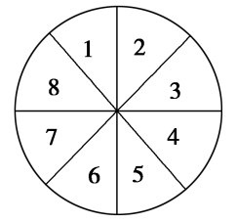

12．玲玲和倩倩下象棋，为了确定谁先走第一步，玲玲对倩倩说：“拿一个飞镖射向如图所示的靶中，若射中区域所标的数字大于3，则我先走第一步，否则你先走第一步．”你认为这个游戏规则公平吗？

答：________.

解析：如题图所示，所标的数字大于3的区域有5个，而小于或等于3的区域则只有3个，所以玲玲先走的概率是，倩倩先走的概率.所以不公平．

答案：不公平

13．某种病治愈的概率是0.3，那么前7个人没有治愈，后3个人一定能治愈吗？如何理解治愈的概率是0.3?

解析：如果把治疗一个病人作为一次试验，“治愈的概率是0.3”指随着试验次数的增加，即治疗人数的增加，大约有30%的人能够治愈，对于一次试验来说，其结果是随机的，因此前7个病人没有治愈是可能的，对后3个人来说，其结果仍然是随机的，有可能治愈，也可能没有治愈．

治愈的概率是0.3，指如果患病的人有1 000人，那么我们根据治愈的频率应在治愈的概率附近摆动这一前提，就可以认为这1 000个人中大约有300人能治愈．

14．平面直角坐标系中有两个动点*A*、*B*，它们的起始坐标分别是(0,0)、(2,2)，动点*A*、*B*从同一时刻开始每隔一秒钟向上、下、左、右四个方向中的一个方向移动1个单位．已知动点*A*向左、右移动1个单位的概率都是，向上、下移动1个单位的概率分别是和*p*；动点*B*向上、下、左、右移动1个单位的概率都是*q*.求*p*和*q*的值．

解析：由于动点*A*向四个方向移动是一个必然事件，

所以＋＋＋*p*＝1，

所以*p*＝；同理可得*q*＝.

## 课时作业16　概率的基本性质

##### |基础巩固|(25分钟，60分)

一、选择题(每小题5分，共25分)

1．从一批产品中取出三件产品，设*A*＝“三件产品全不是次品”，*B*＝“三件产品全是次品”，*C*＝“三件产品有次品，但不全是次品”，则下列结论中错误的是(　　)

A．*A*与*C*互斥

B．*B*与*C*互斥

C．任何两个都互斥

D．任何两个都不互斥

解析：由题意知事件*A*、*B*、*C*两两不可能同时发生，因此两两互斥．

答案：D

2．对空中飞行的飞机连续射击两次，每次发射一枚炮弹，设事件*A*＝{两弹都击中飞机}，事件*B*＝{两弹都没击中飞机}，事件*C*＝{恰有一弹击中飞机)，事件*D*＝{至少有一弹击中飞机}，下列关系不正确的是(　　)

A．*A*⊆*D* B．*B*∩*D*＝∅

C．*A*∪*C*＝*D* D．*A*∪*B*＝*B*∪*D*

解析：“恰有一弹击中飞机”指第一枚击中第二枚没中或第一枚没中第二枚击中，“至少有一弹击中”包含两种情况：一种是恰有一弹击中，一种是两弹都击中，∴*A*∪*B*≠*B*∪*D*.

答案：D

3．给出以下三个命题：(1)将一枚硬币抛掷两次，记事件*A*：“两次都出现正面”，事件*B*：“两次都出现反面”，则事件*A*与事件*B*是对立事件；(2)在命题(1)中，事件*A*与事件*B*是互斥事件；(3)在10件产品中有3件是次品，从中任取3件，记事件*A*：“所取3件中最多有2件是次品”，事件*B*：“所取3件中至少有2件是次品”，则事件*A*与事件*B*是互斥事件．其中命题正确的个数是(　　)

A．0 B．1

C．2 D．3

解析：命题(1)不正确，命题(2)正确，命题(3)不正确．对于(1)(2)，因为抛掷两次硬币，除事件*A*，*B*外，还有“第一次出现正面，第二次出现反面”和“第一次出现反面，第二次出现正面”两种事件，所以事件*A*和事件*B*不是对立事件，但它们不会同时发生，所以是互斥事件；对于(3)，若所取的3件产品中恰有2件次品，则事件*A*和事件*B*同时发生，所以事件*A*和事件*B*不是互斥事件．故选B.

答案：B

4．从集合{*a*，*b*，*c*，*d*，*e*}的所有子集中任取一个，若这个子集不是集合{*a*，*b*，*c*}的子集的概率是，则该子集恰是集合{*a*，*b*，*c*}的子集的概率是(　　)

A. B.

C. D.

解析：该子集恰是{*a*，*b*，*c*}的子集的概率为*P*＝1－＝.

答案：C

5．某学校教务处决定对数学组的老师进行“评教”，根据数学成绩从某班学生中任意找出一人，如果该同学的数学成绩低于90分的概率为0.2，该同学的成绩在[90,120]之间的概率为0.5，那么该同学的数学成绩超过120分的概率为(　　)

A．0.2 B．0.3

C．0.7 D．0.8

解析：该同学数学成绩超过120分(事件*A*)与该同学数学成绩不超过120分(事件*B*)是对立事件，而不超过120分的事件为低于90分(事件*C*)和[90,120](事件*D*)两事件的和事件，即*P*(*A*)＝1－*P*(*B*)＝1－[*P*(*C*)＋*P*(*D*)]＝1－(0.2＋0.5)＝0.3.

答案：B

二、填空题(每小题5分，共15分)

6．一箱产品有正品4件，次品3件，从中任取2件，其中事件：

①“恰有1件次品”和“恰有2件次品”；

②“至少有1件次品”和“都是次品”；

③“至少有1件正品”和“至少有1件次品”；

④“至少有1件次品”和“都是正品”．其中互斥事件有________组．

解析：对于①，“恰有1件次品”就是“1件正品，1件次品”，与“恰有2件次品”显然是互斥事件；

对于②，“至少有1件次品”包括“恰有1件次品”和“2件都是次品”，与“都是次品”可能同时发生，因此两事件不是互斥事件；

对于③，“至少有1件正品”包括“恰有1件正品”和“2件都是正品”，与“至少有1件次品”不是互斥事件；

对于④，“至少有1件次品”包括“恰有1件次品”和“2件都是次品”，与“都是正品”显然是互斥事件，故①④是互斥事件．

答案：2

7．某产品分一、二、三级，其中一、二级是正品，若生产中出现正品的概率是0.98，出现二级品的概率是0.21，则出现一级品与三级品的概率分别是________．

解析：出现一级品的概率为0.98－0.21＝0.77；

出现三级品的概率为1－0.98＝0.02.

答案：0.77,0.02

8．某战士射击一次中靶的概率为0.95，中靶环数大于5的概率为0.75，则中靶环数大于0且小于6的概率为________．(只考虑整数环数)

解析：因为事件*A*某战士射击一次“中靶的环数大于5”与事件*B*某战士射击一次“中靶的环数大于0且小于6”是互斥事件，*P*(*A*∪*B*)＝0.95.所以*P*(*A*)＋*P*(*B*)＝0.95，所以*P*(*B*)＝0.95－0.75＝0.2.

答案：0.2

三、解答题(每小题10分，共20分)

9．经统计，在某储蓄所一个营业窗口等候的人数及相应概率如下：

|  |  |  |  |  |  |  |
| --- | --- | --- | --- | --- | --- | --- |
| 排队人数 | 0 | 1 | 2 | 3 | 4 | 5人及5人以上 |
| 概率 | 0.1 | 0.16 | 0.3 | 0.3 | 0.1 | 0.04 |

(1)至多2人排队等候的概率是多少？

(2)至少3人排队等候的概率是多少？

解析：记“有*i*人排队等候”为事件*Ai*(*i*＝0,1,2,3,4)，“有5人及5人以上排队等候”为事件*B*，

则*A*0，*A*1，*A*2，*A*3，*A*4，及*B*是互斥事件且*P*(*A*0)＝0.1，

*P*(*A*1)＝0.16，*P*(*A*2)＝0.3，*P*(*A*3)＝0.3，

*P*(*A*4)＝0.1，*P*(*B*)＝0.04.

(1)至多2人排队等候的概率为

*P*＝*P*(*A*0∪*A*1∪*A*2)＝*P*(*A*0)＋*P*(*A*1)＋*P*(*A*2)＝0.1＋0.16＋0.3＝0.56

(2)至少3人排队等候的概率为

*P*＝1－*P*(*A*0∪*A*1∪*A*2)＝1－0.56＝0.44.

10．(衡水高三调研)某射手在一次射击中命中9环的概率是0.28，命中8环的概率是0.19，不够8环的概率是0.29，计算这个射手在一次射击中命中9环或10环的概率．

解析：记这个射手在一次射击中命中10环或9环为事件*A*，命中10环、9环、8环、不够8环分别为事件*A*1，*A*2，*A*3，*A*4，由题意知，*A*2，*A*3，*A*4彼此互斥，

所以*P*(*A*2∪*A*3∪*A*4)＝*P*(*A*2)＋*P*(*A*3)＋*P*(*A*4)＝0.28＋0.19＋0.29＝0.76.

又因为*A*1与*A*2∪*A*3∪*A*4互为对立事件，

所以*P*(*A*1)＝1－*P*(*A*2∪*A*3∪*A*4)＝1－0.76＝0.24.

因为*A*1与*A*2互斥，且*A*＝*A*1∪*A*2，

所以*P*(*A*)＝*P*(*A*1∪*A*2)＝*P*(*A*1)＋*P*(*A*2)＝0.24＋0.28＝0.52.

##### |能力提升|(20分钟，40分)

11．如果事件*A*，*B*互斥，记，分别为事件*A*，*B*的对立事件，那么(　　)

A．*A*∪*B*是必然事件

B.∪是必然事件

C.与一定互斥

D.与一定不互斥

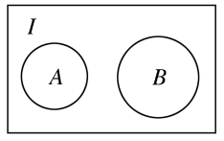

解析：用Venn图解决此类问题较为直观，如图所示，∪是必然事件，故选B.

答案：B

12．(太原高一检测)抛掷一枚质地均匀的骰子，向上的一面出现1点、2点、3点、4点、5点、6点的概率都是，记事件*A*为“出现奇数”，事件*B*为“向上的点数不超过3”，则*P*(*A*∪*B*)＝________.

解析：记事件“出现1点”“出现2点”“出现3点”“出现5点”分别为*A*1，*A*2，*A*3，*A*4，由题意知这四个事件彼此互斥．则*A*∪*B*＝*A*1∪*A*2∪*A*3∪*A*4

故*P*(*A*∪*B*)＝*P*(*A*1∪*A*2∪*A*3∪*A*4)＝*P*(*A*1)＋*P*(*A*2)＋*P*(*A*3)＋*P*(*A*4)＝＋＋＋＝.

答案：

13．某商场有奖销售中，购满100元商品得一张奖券，多购多得，每1 000张奖券为一个开奖单位．设特等奖1个，一等奖10个，二等奖50个．设1张奖券中特等奖、一等奖、二等奖的事件分别为*A*，*B*，*C*，求

(1)*P*(*A*)，*P*(*B*)，*P*(*C*)；

(2)抽取1张奖券中奖概率；

(3)抽取1张奖券不中特等奖或一等奖的概率．

解析：(1)因为每1 000张奖券中设特等奖1个，一等奖10个，二等奖50个，

所以*P*(*A*)＝，*P*(*B*)＝＝，*P*(*C*)＝＝.

(2)设“抽取1张奖券中奖”为事件*D*，则

*P*(*D*)＝*P*(*A*)＋*P*(*B*)＋*P*(*C*)＝＋＋＝.

(3)设“抽取1张奖券不中特等奖或一等奖”为事件*E*，则*P*(*E*)＝1－*P*(*A*)－*P*(*B*)＝1－－＝.

14．某地区的年降水量在下列范围内的概率如下表所示：

|  |  |  |  |  |  |
| --- | --- | --- | --- | --- | --- |
| 年降水量(mm) | (0,200] | (200,250] | (250,300] | (300,350] | (350,400] |
| 概率 | 0.27 | 0.3 | 0.21 | 0.14 | 0.08 |

求：(1)年降水量在(200,300](mm)范围内的概率；

(2)年降水量在(250,400](mm)范围内的概率；

(3)年降水量不大于350 mm的概率．

解析：(1)设事件*A*＝{年降水量在(200,300](mm)范围内}．

它包含事件*B*＝{年降水量在(200,250](mm)范围内}和事件*C*＝{年降水量在(250,300](mm)范围内}两个事件．

因为*B*，*C*这两个事件不能同时发生，所以它们是互斥事件，

所以*P*(*A*)＝*P*(*B*∪*C*)＝*P*(*B*)＋*P*(*C*)，

由已知得*P*(*B*)＝0.3，*P*(*C*)＝0.21，

所以*P*(*A*)＝0.3＋0.21＝0.51.

即年降水量在(200,300](mm)范围内的概率为0.51.

(2)设事件*D*＝{年降水量在(250,400](mm)范围内}，

它包含事件*C*＝{年降水量在(250,300](mm)范围内}、事件*E*＝{年降水量在(300,350](mm)范围内)、事件*F*＝{年降水量在(350,400](mm)范围内}三个事件，

因为*C*，*E*，*F*这三个事件不能同时发生，所以它们彼此是互斥事件，

所以*P*(*D*)＝*P*(*C*∪*E*∪*F*)＝*P*(*C*)＋*P*(*E*)＋*P*(*F*)，

由已知得*P*(*C*)＝0.21，*P*(*E*)＝0.14，*P*(*F*)＝0.08，

所以*P*(*D*)＝0.21＋0.14＋0.08＝0.43.

即年降水量在(250,400](mm)范围内的概率为0.43.

(3)设事件*G*＝{年降水量不大于350 mm)，

其对立事件是“年降水量在350 mm以上”，即事件*F*，

所以*P*(*G*)＝1－*P*(*F*)＝1－0.08＝0.92.

即年降水量不大于350 mm的概率为0.92.

## 课时作业17　古典概型

##### |基础巩固|(25分钟，60分)

一、选择题(每小题5分，共25分)

1．抛掷一枚骰子，出现偶数的基本事件个数为(　　)

A．1　　　　 B．2

C．3 D．4

解析：因为抛掷一枚骰子出现数字的基本事件有6个，它们分别是1,2,3,4,5,6，故出现偶数的基本事件是3个．

答案：C

2．(阜阳高一检测)设*a*是抛掷一枚骰子得到的点数，则方程*x*2＋*ax*＋2＝0有两个不相等的实根的概率为(　　)

A. B.

C. D.

解析：基本事件总数为6，若方程有不相等的实根，则*a*2－8>0，满足上述条件的*a*为3,4,5,6，故*P*(*A*)＝＝.

答案：A

3．甲、乙、丙三名同学站成一排，甲站在中间的概率是(　　)

A. B.

C. D.

解析：基本事件有：甲乙丙、甲丙乙、乙甲丙、乙丙甲、丙甲乙、丙乙甲，共六个，甲站在中间的事件包括：乙甲丙、丙甲乙，共2个，所以甲站在中间的概率为*P*＝＝.

答案：C

4．在国庆阅兵中，某兵种*A*，*B*，*C*三个方阵按一定次序通过主席台，若先后次序是随机排定的，则*B*先于*A*，*C*通过的概率为(　　)

A. B.

C. D.

解析：用(*A*，*B*，*C*)表示*A*，*B*，*C*通过主席台的次序，则所有可能的次序有：(*A*，*B*，*C*)，(*A*，*C*，*B*)，(*B*，*A*，*C*)，(*B*，*C*，*A*)，(*C*，*A*，*B*)，(*C*，*B*，*A*)，共6种，其中*B*先于*A*，*C*通过的有：(*B*，*C*，*A*)和(*B*，*A*，*C*)，共2种，故所求概率*P*＝＝.

答案：B

5．(长沙高一检测)袋中共有6个除了颜色外完全相同的球，其中有1个红球、2个白球和3个黑球．从袋中任取两球，两球颜色为一白一黑的概率等于(　　)

A. B.

C. D.

解析：利用古典概型求解．

设袋中红球用*a*表示，2个白球分别用*b*1，*b*2表示，3个黑球分别用*c*1，*c*2，*c*3表示，则从袋中任取两球所含基本事件为：(*a*，*b*1)，(*a*，*b*2)，(*a*，*c*1)，(*a*，*c*2)，(*a*，*c*3)，(*b*1，*b*2)，(*b*1，*c*1)，(*b*1，*c*2)，(*b*1，*c*3)，(*b*2，*c*1)，(*b*2，*c*2)，(*b*2，*c*3)，(*c*1，*c*2)，(*c*1，*c*3)，(*c*2，*c*3)，共15个．

两球颜色为一白一黑的基本事件有：

(*b*1，*c*1)，(*b*1，*c*2)，(*b*1，*c*3)，(*b*2，*c*1)，(*b*2，*c*2)，(*b*2，*c*3)，共6个．

所以其概率为＝.

答案：B

二、填空题(每小题5分，共15分)

6．小明一家想从北京、济南、上海、广州四个城市中任选三个城市作为2016年暑假期间的旅游目的地，则济南被选入的概率是________．

解析：事件“济南被选入”的对立事件是“济南没有被选入”．某城市没有入选的可能的结果有四个，故“济南没有被选入”的概率为，所以其对立事件“济南被选入”的概率为*P*＝1－＝.

答案：

7．从52张扑克牌(没有大小王)中随机地抽一张牌，这张牌是J或Q或K的概率是________．

解析：在52张牌中，J，Q和K共12张，故是J或Q或K的概率是＝.

答案：

8．现有5根竹竿，它们的长度(单位：m)分别为2.5，2.6，2.7,2.8,2.9，若从中一次随机抽取2根竹竿，则它们的长度恰好相差0.3 m的概率为________．

解析：从5根竹竿中一次随机抽取2根的可能的基本事件总数为10，它们的长度恰好相差0.3 m的基本事件数为2，分别是：2.5和2.8,2.6和2.9，故所求概率为0.2.

答案：0.2

三、解答题(每小题10分，共20分)

9．现共有6家企业参与某项工程的竞标，其中*A*企业来自辽宁省，*B*，*C*两家企业来自福建省，*D*，*E*，*F*三家企业来自河南省．此项工程需要两家企业联合施工，假设每家企业中标的概率相同．

(1)列举所有企业的中标情况；

(2)在中标的企业中，至少有一家来自福建省的概率是多少？

解析：(1)从这6家企业中选出2家的选法有(*A*，*B*)，(*A*，*C*)，(*A*，*D*)，(*A*，*E*)，(*A*，*F*)，(*B*，*C*)，(*B*，*D*)，(*B*，*E*)，(*B*，*F*)，(*C*，*D*)，(*C*，*E*)，(*C*，*F*)，(*D*，*E*)，(*D*，*F*)，(*E*，*F*)，共有15种，以上就是中标情况．

(2)在中标的企业中，至少有一家来自福建省的选法有(*A*，*B*)，(*A*，*C*)，(*B*，*C*)，(*B*，*D*)，(*B*，*E*)，(*B*，*F*)，(*C*，*D*)，(*C*，*E*)，(*C*，*F*)，共9种．

则“在中标的企业中，至少有一家来自福建省”的概率为＝.

10．某城市的电话号码是8位数，如果从电话号码本中任取一个电话号码，求：

(1)头两位数字都是8的概率；

(2)头两位数字都不超过8的概率．

解析：电话号码每位上的数字都可以由0,1,2，…，9这十个数字中的任意一个数字组成，故试验基本事件总数为*n*＝108.

(1)记“头两位数字都是8”为事件*A*，则若事件*A*发生，头两位数字都只有一种选法，即只能选8，后六位各有10种选法，故事件*A*包含的基本事件数为*m*1＝106.所以由古典概型概率公式，得*P*(*A*)＝＝＝＝0.01.

(2)记“头两位数字都不超过8”为事件*B*，则事件*B*的头两位数字都有9种选法，即从0～8这9个数字中任选一个，后六位各有10种选法，故事件*B*所包含的基本事件数为*m*2＝81×106.所以由古典概型概率公式，得*P*(*B*)＝＝＝0.81.

##### |能力提升|(20分钟，40分)

11．(全国卷Ⅲ)小敏打开计算机时，忘记了开机密码的前两位，只记得第一位是*M*，*I*，*N*中的一个字母，第二位是1,2,3,4,5中的一个数字，则小敏输入一次密码能够成功开机的概率是(　　)

A. B.

C. D.

解析：根据题意可以知道，所输入密码所有可能发生的情况如下：*M*1，*M*2，*M*3，*M*4，*M*5，*I*1，*I*2，*I*3，*I*4，*I*5，*N*1，*N*2，*N*3，*N*4，*N*5共15种情况，而正确的情况只有其中一种，所以输入一次密码能够成功开机的概率是.

答案：C

12．第1,2,5,7路公共汽车都在一个车站停靠，有一位乘客等候着1路或5路公共汽车，假定各路公共汽车首先到站的可能性相等，那么首先到站的正好为这位乘客所要乘的车的概率是________．

解析：∵4种公共汽车先到站共有4个结果，且每种结果出现的可能性相等，所以“首先到站的车正好是所乘车”的结果有2个，

∴*P*＝＝.

答案：

13．(天津高一检测)某地区有小学21所，中学14所，大学7所，现采取分层抽样的方法从这些学校中抽取6所学校对学生进行视力调查．

(1)求应从小学、中学、大学中分别抽取的学校数目；

(2)若从抽取的6所学校中随机抽取2所学校做进一步数据分析，

①列出所有可能的抽取结果；

②求抽取的2所学校均为小学的概率．

解析：(1)从小学、中学、大学中分别抽取的学校数目为3,2,1.

(2)①在抽取到的6所学校中，3所小学分别记为*A*1，*A*2，*A*3,2所中学分别记为*A*4，*A*5,1所大学记为*A*6，则抽取2所学校的所有可能结果为(*A*1，*A*2)，(*A*1，*A*3)，(*A*1，*A*4)，(*A*1，*A*5)，(*A*1，*A*6)，(*A*2，*A*3)，(*A*2，*A*4)，(*A*2，*A*5)，(*A*2，*A*6)，(*A*3，*A*4)，(*A*3，*A*5)，(*A*3，*A*6)，(*A*4，*A*5)，(*A*4，*A*6)，(*A*5，*A*6)，其15种．

②从这6所学校中抽取的2所学校均为小学(记为事件*B*)的所有可能结果为(*A*1，*A*2)，(*A*1，*A*3)，(*A*2，*A*3)，共3种，所以*P*(*B*)＝＝.

14．一个各面都涂有色彩的正方体，被锯成1 000个同样大小的小正方体，将这些正方体混合后，从中任取一个小正方体，求：

(1)有一面涂有色彩的概率；

(2)有两面涂有色彩的概率；

(3)有三面涂有色彩的概率．

解析：在1 000个小正方体中，一面涂有色彩的有82×6个，两面涂有色彩的有8×12个，三面涂有色彩的有8个，所以

(1)一面涂有色彩的概率为*P*1＝＝0.384；

(2)两面涂有色彩的概率为*P*2＝＝0.096；

(3)三面涂有色彩的概率为*P*3＝＝0.008.

## 课时作业18　(整数值)随机数(random numbers)的产生

##### |基础巩固|(25分钟，60分)

一、选择题(每小题5分，共25分)

1．用随机模拟方法估计概率时，其准确程度决定于(　　)

A．产生的随机数的大小

B．产生的随机数的个数

C．随机数对应的结果

D．产生随机数的方法

解析：用随机模拟方法估计概率时，其准确程度决定于产生的随机数的个数．故选B.

答案：B

2．用计算机随机模拟掷骰子的试验，估计出现2点的概率，下列步骤中不正确的是(　　)

A．用计算器的随机函数RANDI(1,7)或计算机的随机函数RANDBETWEEN(1,7)产生6个不同的1到6之间的取整数值的随机数*x*，如果*x*＝2，我们认为出现2点

B．我们通常用计数器*n*记录做了多少次掷骰子试验，用计数器*m*记录其中有多少次出现2点，置*n*＝0，*m*＝0

C．出现2点，则*m*的值加1，即*m*＝*m*＋1；否则*m*的值保持不变

D．程序结束，出现2点的频率作为概率的近似值

解析：计算器的随机函数RANDI(1,7)或计算机的随机函数RANDBETWEEN(1,7)产生的是1到7之间的整数，包括7，共7个整数．

答案：A

3．某班有6个小组，每个小组内有8人，每个小组被分配去做不同的事情，其中第4小组被分配去绿化浇水(共有6个不同任务)的概率是(　　)

A.　　　　　B.

C. D.

解析：有6个小组，被分配去做6件不同的事情，每个小组做某事的概率相同，都是.故选B.

答案：B

4．抛掷一枚骰子两次，用随机模拟方法估计点数和为7的概率，共进行了两次试验，第1次产生了60组随机数，第2次产生了200组随机数，那么两次估计的结果相比较(　　)

A．第1次准确 B．第2次准确

C．两次的准确率相同 D．无法比较

解析：用随机模拟方法估计概率时，产生的随机数越多，估计的结果越准确．故选B.

答案：B

5．天气预报说，在今后的三天中，每一天下雨的概率均为40%，用随机模拟的方法估计这三天中恰有两天下雨的概率．可利用计算机产生0至9之间的整数值的随机数，如果我们用1,2,3,4表示下雨，用5,6,7,8,9,0表示不下雨，顺次产生的随机数如下：

907　966　191　925　271　932　812　458

569　683　631　257　393　027　556　488

730　113　137　989

则这三天中恰有两天下雨的概率约为(　　)

A.　　　　　　　　B.

C. D.

解析：由题意知模拟三天中恰有两天下雨的结果，经随机模拟产生了20组随机数，在20组随机数中表示三天中恰有两天下雨的有：191,271,932,812,631,393,137，共7组随机数，所以所求概率为.

答案：B

二、填空题(每小题5分，共15分)

6．在用随机数(整数)模拟求“有4个男生和5个女生，从中取4个，求选出2个男生2个女生”的概率时，可让计算机产生1～9的随机整数，并用1～4代表男生，用5～9代表女生．因为是选出4个，所以每4个随机数作为一组．若得到的一组随机数为“4678”，则它代表的含义是________．

解析：1～4代表男生，用5～9代表女生，4678表示一男三女．

答案：选出的4个人中，只有1个男生

7．抛掷一枚均匀的正方体骰子两次，用随机模拟方法估计朝上面的点数和为7的概率，共进行了两次试验，第一次产生了60组随机数，第二次产生了200组随机数，那么这两次估计的结果相比较，第________次准确．

解析：用随机模拟方法估计概率时，产生的随机数越多，估计的结果越准确，所以第二次比第一次准确．

答案：二

8．抛掷两枚均匀的正方体骰子，用随机模拟方法估计朝上面的点数的和是6的倍数的概率时，用1,2,3,4,5,6分别表示朝上面的点数是1,2,3,4,5,6.用计算器或计算机分别产生1到6的两组整数随机数各60个，每组第*i*个数组成一组，共组成60组数，其中有一组是16，这组数表示的结果是否满足朝上面的点数的和是6的倍数：________.(填“是”或“否”)

解析：16表示第1枚骰子向上的点数是1，第二枚骰子向上的点数是6，则朝上面的点数的和是1＋6＝7，不表示和是6的倍数．

答案：否

三、解答题(每小题10分，共20分)

9．小明与同学都想知道每6个人中有2个人生肖相同的概率，他们想设计一个模拟试验来估计6个人中恰有两个人生肖相同的概率，你能帮他们设计这个模拟方案吗？

解析：用12个完全相同的小球分别编上号码1～12，代表12个生肖，放入一个不透明的袋中摇匀后，从中随机抽取一球，记下号码后放回，再摇匀后取出一球记下号码……连续取出6个球为一次试验，重复上述试验过程多次，统计每次试验中出现相同号码的次数除以总的试验次数，得到的试验频率可估计每6个人中有两个人生肖相同的概率．

10．要产生1～25之间的随机整数，你有哪些方法？

解析：方法一　可以把25个大小形状相同的小球分别标上1,2,3，…，24,25，放入一个袋中，把它们充分搅拌，然后从中摸出一个，这个球上的数就称为随机数．放回后重复以上过程，就得到一系列的1～25之间的随机整数．

方法二　　可以利用计算机产生随机数，以Excel为例：

(1)选定A1格，键入“＝RANDBETWEEN(1,25)”，按Enter键，则在此格中的数是随机产生的；

(2)选定A1格，点击复制，然后选定要产生随机数的格，比如A2至A100，点击粘贴，则在A2至A100的格中均为随机产生的1～25之间的数，这样我们就很快就得到了100个1～25之间的随机数，相当于做了100次随机试验．

##### |能力提升|(20分钟，40分)

11．袋子中有四个小球，分别写有“幸”“福”“快”“乐”四个字，有放回地从中任取一个小球，取到“快”就停止，用随机模拟的方法估计直到第二次停止的概率；先由计算器产生1到4之间取整数值的随机数，且用1,2,3,4表示取出小球上分别写有“幸”“福”“快”“乐”四个字，以每两个随机数为一组，代表两次的结果，经随机模拟产生了20组随机数：

13　24　12　32　43　14　24　32　31　21

23　13　32　21　24　42　13　32　21　34

据此估计，直到第二次就停止的概率为(　　)

A. B.

C. D.

解析：由随机模拟产生的随机数可知，直到第二次停止的有13,43,23,13,13共5个基本事件，故所求的概率为*P*＝＝.

答案：B

12．通过模拟试验产生了20组随机数：

6830　3013　7055　7430　7740　4422　7884

2604　3346　0952　6807　9706　5774　5725

6576　5929　9768　6071　9138　6754

如果恰有三个数在1,2,3,4,5,6中，则表示恰有三次击中目标，问四次射击中恰有三次击中目标的概率约为________．

解析：因为表示三次击中目标分别是：3013,2604,5725,6576,6754，共5个数．随机数总共20个，所以所求的概率近似为＝0.25.

答案：0.25

13．同时抛掷两枚均匀的正方体骰子，用随机模拟方法计算向上面都是1点的概率．

解析：步骤：

(1)利用计算器或计算机产生1到6的整数随机数，然后以两个一组分组，每组第1个数表示第一枚骰子向上的点数．第2个数表示另一枚骰子向上的点数．两个随机数作为一组共组成*n*组数．

(2)统计这*n*组数中两个整数随机数字都是1的组数*m*.

(3)则抛掷两枚骰子向上面都是1点的概率估计为.

14．甲盒中有红，黑，白三种颜色的球各3个，乙盒子中有黄，黑，白三种颜色的球各2个，从两个盒子中各取1个球．

(1)求取出的两个球是不同颜色的概率；

(2)请设计一种随机模拟的方法，来近似计算(1)中取出两个球是不同颜色的概率(写出模拟的步骤)．

解析：(1)设*A*表示“取出的两球是相同颜色”，*B*表示“取出的两球是不同颜色”．

则事件*A*的概率为：*P*(*A*)＝＝.

由于事件*A*与事件*B*是对立事件，所以事件*B*的概率为：*P*(*B*)＝1－*P*(*A*)＝1－＝.

(2)随机模拟的步骤：

第1步：利用抽签法或计算机(计算器)产生1～3和2～4两组取整数值的随机数，每组各有*N*个随机数．用“1”表示取到红球，用“2”表示取到黑球，用“3”表示取到白球，用“4”表示取到黄球．

第2步：统计两组对应的*N*对随机数中，每对中的两个数字不同的对数*n*.

第3步：计算的值．则就是取出的两个球是不同颜色的概率的近似值．

## 课时作业19　几何概型

##### |基础巩固|(25分钟，60分)

一、选择题(每小题5分，共25分)

1．当你到一个红绿灯路口时，红灯的时间为30秒，黄灯的时间为5秒，绿灯的时间为45秒，那么你看到黄灯的概率是(　　)

A.　　　B.　　　C.　　　D.

解析：由题意可知，在80秒内路口的红、黄、绿灯是随机出现的，可以认为是无限次等可能出现的，符合几何概型的条件．事件“看到黄灯”的时间长度为5秒，而整个灯的变换时间长度为80秒，据几何概型概率计算公式，得看到黄灯的概率为*P*＝＝.

答案：C

2．在半径为2的球*O*内任取一点*P*，则|*OP*|>1的概率为(　　)

A.　　　B.　　　C.　　　D.

解析：问题相当于在以*O*为球心，1为半径的球外，且在以*O*为球心，2为半径的球内任取一点，

所以*P*＝＝.

答案：A

3．已知事件“在矩形*ABCD*的边*CD*上随机取一点*P*，使△*APB*的最大边是*AB* ”发生的概率为，则＝(　　)

A.　　　B.　　　C.　　　D.

解析：如图，

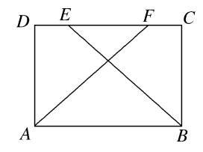

在矩形*ABCD*中，以*B*，*A*为圆心，以*AB*为半径作圆交*CD*分别于*E*，*F*，当点*P*在线段*EF*上运动时满足题设要求，所以*E*，*F*为*CD*的四等分点，设*AB*＝4，则*DF*＝3，*AF*＝*AB*＝4，在直角三角形*ADF*中，*AD*＝＝，所以＝.

答案：D



4．如图，边长为2的正方形中有一封闭曲线围成的阴影区域．在正方形中随机撒一粒豆子，它落在阴影区域内的概率是，则阴影区域的面积是(　　)

A.　　　　B.

C. D．无法计算

解析：在正方形中随机撒一粒豆子，其结果有无限个，属于几何概型．设“落在阴影区域内”为事件*A*，则事件*A*构成的区域是阴影部分．设阴影区域的面积为*S*，全部结果构成的区域面积是正方形的面积，则有*P*(*A*)＝＝＝，解得*S*＝.

答案：C

5．已知方程*x*2＋3*x*＋＋1＝0，若*p*在[0,10]中随机取值，则方程有实数根的概率为(　　)

A.　　　B.　　　C.　　　D.

解析：因为总的基本事件是[0,10]内的全部实数，所以基本事件总数为无限个，符合几何概型的条件，事件对应的测度为区间的长度，总的基本事件对应区间[0,10]，长度为10，而事件“方程有实数根”应满足*Δ*≥0，即9－4×1×≥0，得*p*≤5，所以对应区间[0,5]，长度为5，所以所求概率为＝.

答案：A

二、填空题(每小题5分，共15分)

6．在区间[－1,2]上随机取一个数*x*，则*x*∈[0,1]的概率为________．

解析：[－1,2]的长度为3，[0,1]的长度为1，所以概率是.

答案：

7．在平面直角坐标系*xOy*中，设*D*是横坐标与纵坐标的绝对值均不大于2的点构成的区域，*E*是到原点的距离不大于1的点构成的区域，向*D*中随机投一点，则落入*E*中的概率为________．

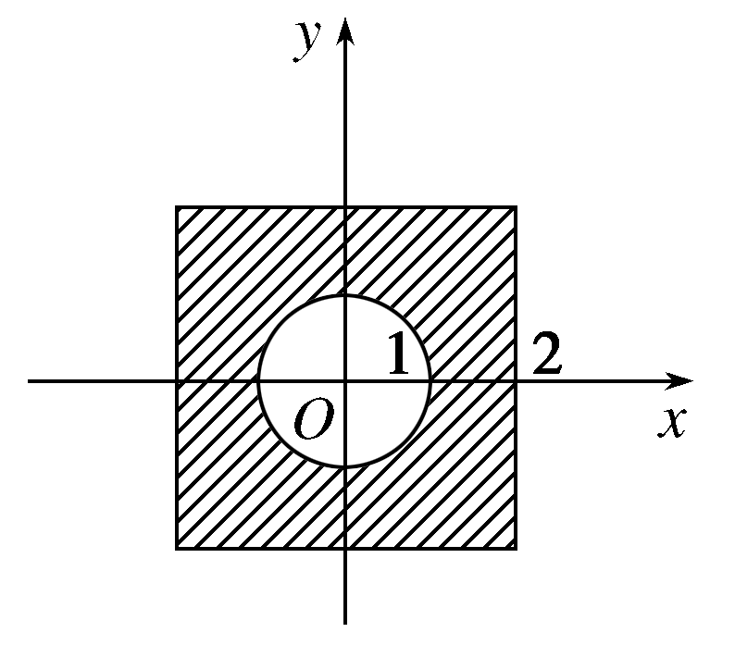

解析：如图，区域*D*表示边长为4的正方形的内部(含边界)，区域*E*表示单位圆及其内部，因此*P*＝＝.

答案：

8．一个球形容器的半径为3 cm，里面装有纯净水，因不小心混入了1个感冒病毒，从中任取1 mL水(体积为1 cm3)，含有感冒病毒的概率为________．

解析：水的体积为π*R*3＝π·33＝36π(cm3)＝36π(mL)，则含感冒病毒的概率为*P*＝.

答案：

三、解答题(每小题10分，共20分)

9．一个路口的红灯亮的时间为30秒，黄灯亮的时间为5秒，绿灯亮的时间为40秒，当你到达路口时，看见下列三种情况的概率各是多少？

(1)红灯亮；(2)黄灯亮；(3)不是红灯亮．

解析：在75秒内，每一时刻到达路口亮灯的时间是等可能的，属于几何概型．

(1)*P*＝＝＝；

(2)*P*＝＝＝；

(3)*P*＝

＝＝＝.

10．在正方体*ABCD*－*A*1*B*1*C*1*D*1中，棱长为1，在正方体内随机取一点*M*，求使*M*－*ABCD*的体积小于的概率．

解析：设点*M*到面*ABCD*的距离为*h*，

则*VM*－*ABCD*＝*S*底*ABCD*·*h*＝，即*h*＝.

所以只要点*M*到面*ABCD*的距离小于时，即满足条件．

所有满足点*M*到面*ABCD*的距离小于的点组成以面*ABCD*为底，高为的长方体，其体积为.

又因为正方体体积为1，

所以使四棱锥*M*－*ABCD*的体积小于的概率为*P*＝＝.

##### |能力提升|(20分钟，40分)

11．一只小蜜蜂在一个棱长为3的正方体内自由飞行，若蜜蜂在飞行过程中始终保持与正方体6个表面的距离均大于1，称其为“安全飞行”，则蜜蜂“安全飞行”的概率为(　　)

A. B.

C. D.

解析：根据题意：安全飞行的区域为棱长为1的正方体，∴*P*＝＝.故选B.

答案：B

12．(山东高考改编)在区间[0,2]上随机地取一个数*x*，则事件“－1≤log≤1”发生的概率为________．

解析：由－1≤log≤1得≤*x*＋≤2，即0≤*x*≤，故所求概率为＝.

答案：

13．甲、乙两人约定晚上6点到7点之间在某地见面，并约定先到者要等候另一人一刻钟，过时即可离开．求甲、乙能见面的概率．

解析：如图所示：

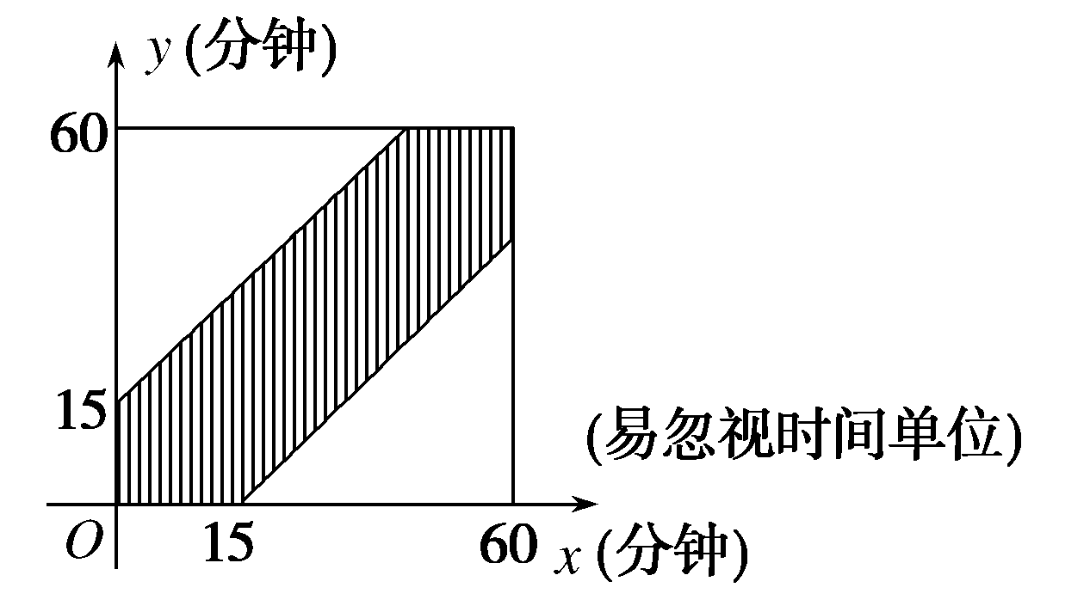

以*x*轴和*y*轴分别表示甲、乙两人到达约定地点的时间，则两人能够会面的等价条件是|*x*－*y*|≤15.

在平面直角坐标系内，(*x*，*y*)的所有可能结果是边长为60的正方形，而事件*A*“两人能够见面”的可能结果是阴影部分所表示的平面区域，

由几何概型的概率公式得：*P*(*A*)＝＝＝＝.所以两人能会面的概率是.

14．已知函数*f*(*x*)＝－*x*2＋*ax*－*b*.

(1)若*a*，*b*都是从0,1,2,3,4五个数中任取的一个数，求上述函数有零点的概率；

(2)若*a*，*b*都是从区间[0,4]任取的一个数，求*f*(1)>0成立时的概率．

解析：(1)*a*，*b*都是从0,1,2,3,4五个数中任取的一个数的基本事件总数为*N*＝5×5＝25(个)．

函数有零点的条件为*Δ*＝*a*2－4*b*≥0，即*a*2≥4*b*.

因为事件“*a*2≥4*b*”包含(0,0)，(1,0)，(2,0)，(2,1)，(3,0)，(3,1)，(3,2)，(4,0)，(4,1)，(4,2)，(4,3)，(4,4)，共12个．所以事件“*a*2≥4*b*”的概率为*P*＝.

(2)因为*a*，*b*都是从区间[0,4]上任取的一个数，*f*(1)＝－1＋*a*－*b*>0，所以*a*－*b*>1，此为几何概型，所以事件“*f*(1)>0”的概率为*P*＝＝.

## 课时作业20　均匀随机数的产生

##### |基础巩固|(25分钟，60分)

一、选择题(每小题5分，共25分)

1．用随机模拟方法求得某几何概型的概率为*m*，其实际概率的大小为*n*，则(　　)

A．*m*>*n*　　B．*m*<*n*

C．*m*＝*n* D．*m*是*n*的近似值

解析：随机模拟法求其概率，只是对概率的估计．

答案：D

2．下列关于用转盘进行随机模拟的说法中正确的是(　　)

A．旋转的次数的多少不会影响估计的结果

B．旋转的次数越多，估计的结果越精确

C．旋转时可以按规律旋转

D．转盘的半径越大，估计的结果越精确

解析：旋转时要无规律旋转，否则估计的结果与实际有较大的误差，所以C不正确；转盘的半径与估计的结果无关，所以D不正确；旋转的次数越多，估计的结果越精确，所以B正确，A不正确．

答案：B

3．设*x*是[0,1]内的一个均匀随机数，经过变换*y*＝2*x*＋3，则*x*＝对应变换成的均匀随机数是(　　)

A．0 B．2

C．4 D．5

解析：当*x*＝时，*y*＝2×＋3＝4.

答案：C

4．将一个长与宽不等的长方形，沿对角线分成四个区域，如图所示涂上四种颜色，中间装个指针，使其可以自由转动，对指针停留的可能性下列说法正确的是(　　)

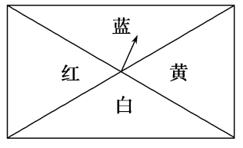

A．一样大

B．蓝白区域大

C．红黄区域大

D．由指针转动圈数决定

解析：指针停留在哪个区域的可能性大，即表明该区域的张角大，显然、蓝白区域大．

答案：B

5．欧阳修《卖油翁》中写到：(翁)乃取一葫芦置于地，以钱覆其口，徐以杓酌油沥之，自钱孔入，而钱不湿．可见“行行出状元”，卖油翁的技艺让人叹为观止．若铜钱是直径为1.5 cm的圆，中间有边长为0.5 cm的正方形孔，若你随机向铜钱上滴一滴油，则油(油滴的大小忽略不计)正好落入孔中的概率为(　　)

A. B.

C. D.

解析：由题意知所求的概率为*P*＝＝.

答案：A

二、填空题(每小题5分，共15分)

6．已知*b*1是[0,1]上的均匀随机数，*b*＝6(*b*1－0.5)，则*b*是区间________上的均匀随机数．

解析：因为*b*1是[0,1]上的均匀随机数，所以*b*1－是上的均匀随机数，

所以*b*＝6(*b*1－0.5)是[－3,3]上的均匀随机数．

答案：[－3,3]

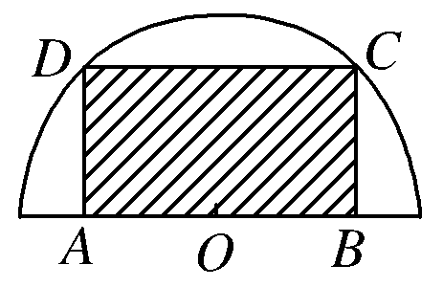

7．如图所示，在半径为的半圆内放置一个长方形*ABCD*，且*AB*＝2*BC*，向半圆内任投一点*P*，则点*P*落在长方形内的概率为________．

解析：*P*＝＝.

答案：

8．如图，在边长为1的正方形中随机撒1 000粒豆子，有180粒落到阴影部分，据此估计阴影部分的面积为________．



解析：由几何概型可知＝，所以*S*＝0.18.

答案：0.18

三、解答题(每小题10分，共20分)

9．有一个底面圆的半径为1、高为2的圆柱，点*O*为这个圆柱底面圆的圆心，在这个圆柱内随机取一点*P*，求点*P*到点*O*的距离大于1的概率．

解析：圆柱的体积*V*圆柱＝π×12×2＝2π是试验的全部结果构成的区域体积．

以*O*为球心，1为半径且在圆柱内部的半球的体积*V*半球＝××13＝，则构成事件*A*“*P*到点*O*的距离大于1”的区域体积为2π－＝，由几何概型的概率公式得*P*(*A*)＝＝.

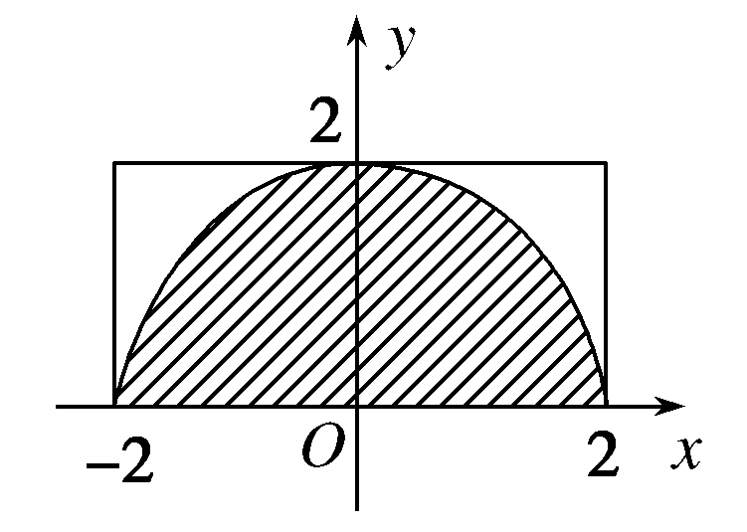

10．如图所示，在一个长为4，宽为2的矩形中有一个半圆，试用随机模拟的方法近似计算半圆面积，并估计π的值．

解析：记事件*A*为“点落在半圆内”．

(1)利用计算机产生两组[0,1]上的均匀随机数*a*1＝RAND，*b*1＝RAND；

(2)进行平移和伸缩变换，*a*＝(*a*1－0.5)*4，

*b*＝*b*1]*N*1*,N*)，即为点落在阴影部分的概率近似值；

(5)用几何概型的概率公式求概率，*P*(*A*)＝，所以≈，即*S*半圆≈，为半圆面积的近似值．

又2π≈，所以π≈.

##### |能力提升|(20分钟，40分)

11．如图所示，墙上挂着一块边长为16 cm的正方形木块，上面画了小、中、大三个同心圆，半径分别为2 cm,4 cm,6 cm，某人站在3 m之外向此板投镖，设镖击中线上或没有投中木板时不算，可重投，记事件*A*表示投中大圆内，事件*B*表示投中小圆与中圆形成的圆环内，事件*C*表示投中大圆之外．

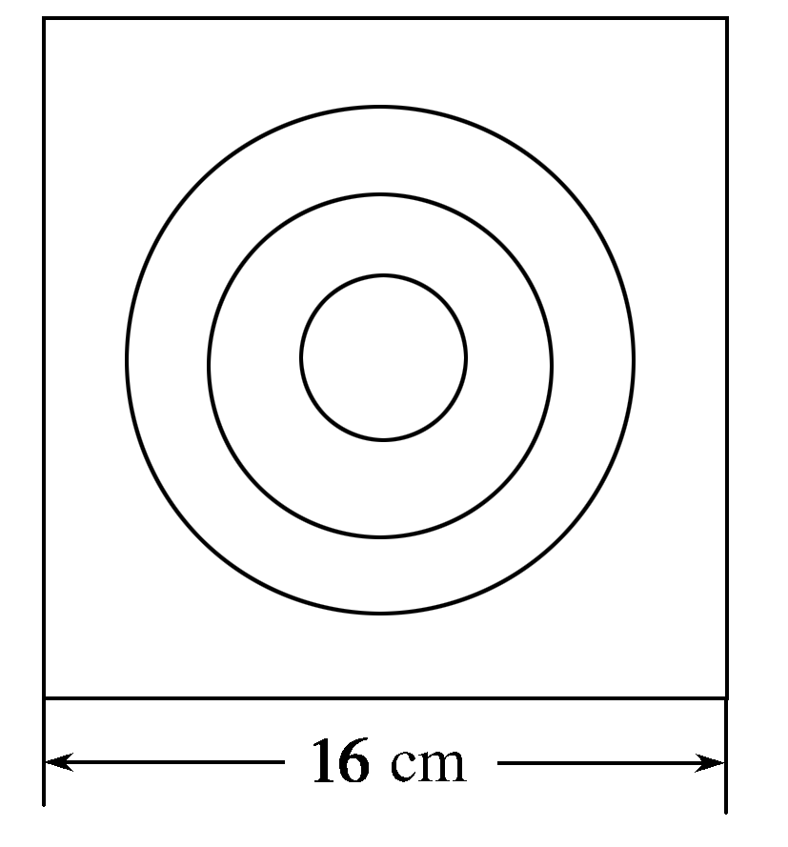

(1)用计算机产生两组[0,1]内的均匀随机数，*a*1＝RAND，*b*1＝RNAD.

(2)经过伸缩和平移变换，*a*＝16*a*1－8，*b*＝16*b*1－8，得到两组[－8,8]内的均匀随机数．

(3)统计投在大圆内的次数*N*1(即满足*a*2＋*b*2<36的点(*a*，*b*)的个数)，投中小圆与中圆形成的圆环次数*N*2(即满足4<*a*2＋*b*2<16的点(*a*，*b*)的个数)，投中木板的总次数*N*(即满足上述－8≤*a*≤8，－8≤*b*≤8的点(*a*，*b*)的个数)．则概率*P*(*A*)，*P*(*B*)，*P*(*C*)的近似值分别是(　　)

A.，，

B.，，

C.，，

D.，，

解析：*P*(*A*)的近似值为，*P*(*B*)的近似值为，*P*(*C*)的近似值为.

答案：A

12．利用随机模拟方法计算*y*＝*x*2与*y*＝4围成的面积时，利用计算器产生两组0～1之间的均匀随机数*a*1＝RAND，*b*1＝RAND，然后进行平移与伸缩变换*a*＝*a*1·4－2，*b*＝*b*1·4，试验进行100次，前98次中落在所求面积区域内的样本点数为65，已知最后两次试验的随机数*a*1＝0.3，*b*1＝0.8及*a*1＝0.4，*b*1＝0.3，那么本次模拟得出的面积约为________．

解析：由*a*1＝0.3，*b*1＝0.8，得*a*＝－0.8，*b*＝3.2，(－0.8,3.2)落在*y*＝*x*2与*y*＝4围成的区域内；由*a*1＝0.4，*b*1＝0.3，得*a*＝－0.4，*b*＝1.2，(－0.4,1.2)落在*y*＝*x*2与*y*＝4围成的区域内，所以本次模拟得出的面积约为16×＝10.72.

答案：10.72

13．在长为14 cm的线段*AB*上任取一点*M*，以*A*为圆心，以线段*AM*为半径作圆．用随机模拟法估算该圆的面积介于9π cm2到16π cm2之间的概率．

解析：设事件*A*表示“圆的面积介于9π cm2到16π cm2之间”．

(1)利用计算器或计算机产生一组[0,1]上的均匀随机数*a*1＝RAND；

(2)经过伸缩变换*a*＝14*a*1得到一组[0,14]上的均匀随机数；

(3)统计出试验总次数*N*和[3,4]内的随机数个数*N*1(即满足3≤*a*≤4的个数)；

(4)计算频率*fn*(*A*)＝，即为概率*P*(*A*)的近似值．

14．如图所示，曲线*y*＝*x*2与*y*轴、直线*y*＝1围成一个区域*A*(图中的阴影部分)，用模拟的方法求图中阴影部分的面积(用两种方法)．

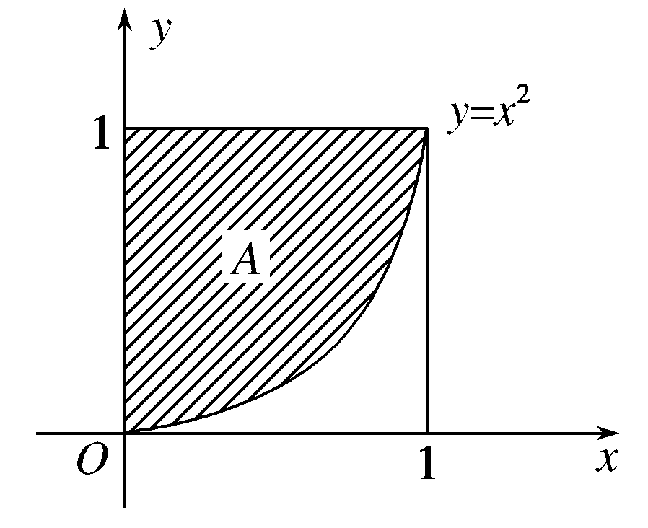

解析：方法一：我们可以向正方形区域内随机地撒一把豆子，数出落在区域*A*内的豆子数与落在正方形内的豆子数，根据≈，即可求区域*A*面积的近似值．例如，假设撒1 000粒豆子，落在区域*A*内的豆子数为700，则区域*A*的面积*S*≈＝0.7.

方法二：对于上述问题，我们可以用计算机模拟上述过程，步骤如下：

第一步，产生两组[0,1]内的均匀随机数，它们表示随机点(*x*，*y*)的坐标．如果一个点的坐标满足*y*≥*x*2，就表示这个点落在区域*A*内．

第二步，统计出落在区域*A*内的随机点的个数*M*与落在正方形内的随机点的个数*N*，可求得区域*A*的面积*S*≈.